BỘ GIÁO DỤC VÀ ĐÀO TẠO
TRƯỜNG ĐẠI HỌC SƯ PHẠM KỸ THUẬT HƯNG YÊN
DOÃN QUỐC HUY
XÂY DỰNG HỆ THỐNG BÁN VÉ XE BUÝT
HƯNG YÊN BRT

ĐỒ ÁN TỐT NGHIỆP ĐẠI HỌC
DOÃN QUỐC HUY XÂY DỰNG HỆ THỐNG BÁN VÉ XE BUÝT HƯNG YÊN BRT 2026

HƯNG YÊN - 2026
BỘ GIÁO DỤC VÀ ĐÀO TẠO
TRƯỜNG ĐẠI HỌC SƯ PHẠM KỸ THUẬT HƯNG YÊN
DOÃN QUỐC HUY
XÂY DỰNG HỆ THỐNG BÁN VÉ XE BUÝT
HƯNG YÊN BRT
NGÀNH: KỸ THUẬT PHẦN MỀM
CHUYÊN NGÀNH: CÔNG NGHỆ WEB
ĐỒ ÁN TỐT NGHIỆP ĐẠI HỌC

NGƯỜI HƯỚNG DẪN | CHỦ TỊCH HỘI ĐỒNG
(Ký và ghi rõ họ và tên)  THS. VŨ XUÂN THẮNG | (Ký và ghi rõ họ và tên)  PGS. TS. NGUYỄN VĂN HẬU

HƯNG YÊN - 2026
Nhận xét của giảng viên hướng dẫn:
.......................................................................................................................................
.......................................................................................................................................
.......................................................................................................................................
.......................................................................................................................................
.......................................................................................................................................
.......................................................................................................................................
.......................................................................................................................................
.......................................................................................................................................
.......................................................................................................................................
GIẢNG VIÊN HƯỚNG DẪN
(Ký và ghi rõ họ tên)

Vũ Xuân Thắng

Nhận xét của giảng viên phản biện 1:
.......................................................................................................................................
.......................................................................................................................................
.......................................................................................................................................
.......................................................................................................................................
.......................................................................................................................................
.......................................................................................................................................
GIẢNG VIÊN PHẢN BIỆN 1
(Ký và ghi rõ họ tên)

Nhận xét của giảng viên phản biện 2:
.......................................................................................................................................
.......................................................................................................................................
.......................................................................................................................................
.......................................................................................................................................
.......................................................................................................................................
.......................................................................................................................................
GIẢNG VIÊN PHẢN BIỆN 2
(Ký và ghi rõ họ tên)

LỜI CẢM ƠN

Để có thể hoàn thành đồ án này, lời đầu tiên em xin phép gửi lời cảm ơn tới bộ môn Công nghệ phần mềm, Khoa Công nghệ thông tin – Trường Đại học Sư phạm Kỹ thuật Hưng Yên đã tạo điều kiện thuận lợi cho em thực hiện đồ này.
Đặc biệt em xin chân thành cảm ơn Th.S Vũ Xuân Thắng đã rất tận tình hướng dẫn, chỉ bảo em trong suốt thời gian thực hiện đồ án vừa qua.
Em cũng xin chân thành cảm ơn tất cả các Thầy, các Cô trong Trường đã tận tình giảng dạy, trang bị cho em những kiến thức cần thiết, quý báu để giúp em thực hiện được đồ án này.
Mặc dù em đã có cố gắng, nhưng với kinh nghiệm còn hạn chế, trong quá trình thực hiện đề tài không tránh khỏi những thiếu sót. Em hi vọng sẽ nhận được những ý kiến nhận xét, góp ý của các thầy cô về những kết quả triển khai trong đồ án.
Em xin trân trọng cảm ơn!

LỜI CAM ĐOAN

Tôi tên là Doãn Quốc Huy xin cam đoan đồ án tốt nghiệp “Xây dựng hệ thống bán vé xe buýt Hưng Yên BRT” là công trình nghiên cứu của bản thân. Những phần sử dụng tài liệu tham khảo trong đồ án đã được nêu rõ trong phần tài liệu tham khảo. Các số liệu, kết quả trình bày trong đồ án là hoàn toàn trung thực, nếu sai tôi xin chịu hoàn toàn trách nhiệm và chịu mọi kỷ luật của bộ môn và nhà trường đề ra.
Hưng Yên, ngày 08 tháng 06 năm 2026
Sinh viên

Doãn Quốc Huy

MỤC LỤC
MỤC LỤC…………….. 3
DANH SÁCH CÁC THUẬT NGỮ 7
DANH SÁCH BẢNG BIỂU 8
DANH SÁCH HÌNH VẼ 9
CHƯƠNG 1: MỞ ĐẦU 12
1.1 Lý do chọn đồ án 12
1.2 Mục tiêu của đồ án 14
1.2.1 Mục tiêu tổng quát 14
1.2.2 Mục tiêu cụ thể 14
1.3 Giới hạn và phạm vi của đồ án 15
1.3.1 Đối tượng nghiên cứu 15
1.3.2 Phạm vi nghiên cứu 16
1.3.3 Ý nghĩa khoa học và thực tiễn của đề tài 16
1.3.4 Giới hạn chức năng của hệ thống 16
1.4 Nội dung thực hiện 18
1.5 Phương pháp tiếp cận 19
1.5.1 Phương pháp nghiên cứu lý thuyết và công nghệ nền tảng 20
1.5.2 Phương pháp phân tích, thiết kế hệ thống hướng đối tượng 20
1.5.3 Phương pháp tiếp cận công nghệ và phát triển phần mềm 20
1.5.4 Phương pháp kiểm thử thực nghiệm và đánh giá định lượng 20
CHƯƠNG 2: CƠ SỞ LÝ THUYẾT 22
2.1 Quy trình phát triển phần mềm 22
2.1.1 Khảo sát và thu thập yêu cầu 22
2.1.2 Phân tích và thiết kế 22
2.1.3 Phát triển hệ thống 23
2.1.4 Kiểm thử hệ thống 23
2.1.5 Triển khai 23
2.1.6 Bảo trì và cải tiến 23
2.2 Công nghệ sử dụng cho Front-end 24
2.2.1 Tổng quan về Next.js 24
2.2.2 Tổng quan về React Native 25
2.2.3 So sánh Next.js và React Native 25
2.3 Công nghệ phía back-end 26
2.3.1 Máy chủ dịch vụ lõi Node.js và Express.js 27
2.3.2 Máy chủ trí tuệ nhân tạo Python và FastAPI 27
2.3.3 Hệ quản trị cơ sở dữ liệu MySQL và Sequelize ORM 28
2.4 Phần mềm hỗ trợ thực hiện 28
2.4.1 Google Antigravity 29
CHƯƠNG 3: PHÂN TÍCH VÀ THIẾT KẾ HỆ THỐNG 30
3.1 Đặc tả yêu cầu phần mềm 30
3.1.2 Các yêu cầu chức năng 31
3.1.3 Các yêu cầu phi chức năng 35
3.2 Thiết kế hệ thống 36
3.2.1 Thiết kế kiến trúc 36
3.2.2 Thiết kế cơ sở dữ liệu 38
3.2.3 Thiết kế biểu đồ use case 39
3.2.4 Thiết kế biểu đồ thực thể 47
3.2.5 Thiết kế biểu đồ lớp đối tượng 48
3.2.6 Thiết kế biểu đồ tuần tự 53
3.2.7 Thiết kế biểu đồ hoạt động 57
3.2.8 Thiết kế giao diện 63
CHƯƠNG 4: TRIỂN KHAI HỆ THỐNG 80
4.1 Xây dựng Web API 80
4.1.1 Phương pháp và công nghệ xây dựng API 80
4.1.2 Cấu trúc mã nguồn Backend 81
4.1.3 Đặc tả hệ thống API 81
4.2 Xây dựng các chức năng 84
4.2.1 Các chức năng nghiệp vụ phân hệ người dùng 84
4.2.2 Các chức năng hệ thống 85
4.2.3 Các chức năng phân hệ quản trị 86
4.3 Kiểm thử và triển khai ứng dụng 86
4.3.1 Mục tiêu và phạm vi kiểm thử 86
4.3.2 Môi trường kiểm thử 87
4.3.3 Các kịch bản kiểm thử nghiệp vụ 87
4.3.4 Kiểm thử Phi chức năng (Non-Functional Testing) 87
4.3.5 Kế hoạch và quy trình triển khai (Deployment Plan) 88
KẾT LUẬN VÀ HƯỚNG PHÁT TRIỂN 89
Kết quả đạt được của đề tài 89
Hạn chế của đề tài 90
Hướng phát triển của đề tài 90
TÀI LIỆU THAM KHẢO 91
PHỤ LỤC…………………………………………………….…………………….92
Phụ lục A: Phụ lục thiết kế cơ sở dữ liệu 92
Phụ Lục B: Phụ lục thiết kế biểu đồ use case 102
Phụ Lục C: Phụ lục thiết kế biểu đồ thực thể 144
Phụ lục D: Phụ lục các kịch bản kiểm thử nghiệp vụ 147

DANH SÁCH CÁC THUẬT NGỮ
Từ viết tắt | Từ đầy đủ | Giải thích
AI | Artificial Intelligence | Trí tuệ nhân tạo
BRT | Bus Rapid Transit | Hệ thống xe buýt nhanh
CCCD | Căn cước công dân | Giấy tờ định danh công dân Việt Nam
FaceID | Face Identification | Công nghệ nhận diện khuôn mặt
FaceNet | FaceNet Model | Mô hình học sâu nhận diện khuôn mặt
GPS | Global Positioning System | Hệ thống định vị toàn cầu
JSON | JavaScript Object Notation | Định dạng dữ liệu dạng văn bản
JWT | JSON Web Token | Chuẩn mã thông báo xác thực dữ liệu
MTCNN | Multi-task Cascaded Convolutional Networks | Mô hình phát hiện khuôn mặt
MySQL | My Structured Query Language | Hệ quản trị cơ sở dữ liệu quan hệ
NFC | Near Field Communication | Công nghệ giao tiếp tầm ngắn
ORM | Object Relational Mapping | Kỹ thuật ánh xạ đối tượng với cơ sở dữ liệu
QR Code | Quick Response Code | Mã phản hồi nhanh
SQL | Structured Query Language | Ngôn ngữ truy vấn cơ sở dữ liệu
UML | Unified Modeling Language | Ngôn ngữ mô hình hóa thống nhất

DANH SÁCH BẢNG BIỂU
Bảng 1-1 Phạm vi chức năng và giới hạn kỹ thuật của hệ thống 16
Bảng 2-1 Bảng so sánh Next.js và React Native 26
Bảng 3-1 Danh sách các Actor trong hệ thống bán vé xe buýt 30
Bảng 3-2 Bảng danh sách chức năng của phân hệ admin 31
Bảng 3-3 Bảng danh sách chức năng của phân hệ nhân viên 33
Bảng 3-4 Bảng danh sách chức năng của phân hệ khách hàng 34

DANH SÁCH HÌNH VẼ
Hình 3-1 Mô hình diagram hệ thông bán vé xe buýt Hưng Yên BRT 38
Hình 3-2 Biểu đồ use case phân hệ quản trị 39
Hình 3-3 Use case chức năng quản trị quyền 40
Hình 3-4 Use case chức năng quản trị nhân viên 40
Hình 3-5 Use case chức năng quản trị hồ sơ ưu đãi 41
Hình 3-6 Use case chức năng quản trị đơn hàng 42
Hình 3-7 Use case chức năng quản trị nhật ký hệ thống 42
Hình 3-8 Use case chức năng bán vé 43
Hình 3-9 Use case chức năng quản trị giao dịch 43
Hình 3-10 Use case chức năng thống kê 44
Hình 3-11 Biểu đồ use case phân hệ khách hàng 44
Hình 3-12 Use case chức năng đăng ký ưu đãi 45
Hình 3-13 Use case chức năng mua vé 45
Hình 3-14 Use case chức năng định danh hộ 46
Hình 3-15 Use case chức năng đăng nhập / đăng ký 46
Hình 3-16 Biểu đồ thực thể Hưng Yên BRT 47
Hình 3-17 Biểu đồ VOPC chức năng đăng nhập 48
Hình 3-18 Biểu đồ VOPC chức năng bán vé 48
Hình 3-19 Biểu đồ VOPC chức năng đăng ký 49
Hình 3-20 Biểu đồ VOPC chức năng xác thực hồ sơ ưu đãi 49
Hình 3-21 Biểu đồ VOPC chức năng in vé 50
Hình 3-22 Biểu đồ VOPC chức năng bổ sung vé 50
Hình 3-23 Biểu đồ VOPC chức năng xem lịch sử thanh toán 51
Hình 3-24 Biểu đồ VOPC chức năng thống kê 51
Hình 3-25 Biểu đồ VOPC chức năng kiểm tra vé 52
Hình 3-26 Biểu đồ VOPC chức năng mua vé 52
Hình 3-27 Biểu đồ VOPC chức năng đăng ký ưu đãi 53
Hình 3-28 Biểu đồ tuần tự chức năng đăng nhập 53
Hình 3-29 Biểu đồ tuần tự chức năng đăng ký 54
Hình 3-30 Biểu đồ tuần tự chức năng bán vé 54
Hình 3-31 Biểu đồ tuần tự chức năng xác thực hồ sơ 55
Hình 3-32 Biểu đồ tuần tự chức năng bổ sung vé 55
Hình 3-33 Biểu đồ tuần tự chức năng mua vé 56
Hình 3-34 Biểu đồ tuần tự chức năng nộp hồ sơ ưu đãi 56
Hình 3-35 Biểu đồ hoạt động chức năng đăng nhập 57
Hình 3-36 Biểu đồ hoạt động chức năng mua vé 57
Hình 3-37 Biểu đồ hoạt động chức năng đăng ký 58
Hình 3-38 Biểu đồ hoạt động chức năng bán vé 59
Hình 3-39 Biểu đồ hoạt động chức năng xác thực hồ sơ ưu đãi 60
Hình 3-40 Biểu đồ hoạt động chức năng bổ sung vé 61
Hình 3-41 Biểu đồ hoạt động chức năng đăng ký ưu đãi 62
Hình 3-42 Giao diện thống kê 63
Hình 3-43 Giao diện quản trị nhân viên 63
Hình 3-44 Giao diện quản trị nhà ga 64
Hình 3-45 Giao diện quản trị loại vé 64
Hình 3-46 Giao diện quản trị giá vé 65
Hình 3-47 Giao diện quản trị đơn hàng 65
Hình 3-48 Giao diện quản trị nhật ký soát vé 66
Hình 3-49 Giao diện quản trị khách hàng 66
Hình 3-50 Giao diện quản trị ưu đãi 67
Hình 3-51 Giao diện cấu hình hồ sơ ưu đãi 67
Hình 3-52 Giao diện đăng nhập 68
Hình 3-53 Giao diện trang chủ bán vé 68
Hình 3-54 Giao diện kiểm tra vé 69
Hình 3-55 Giao diện bổ sung vé 69
Hình 3-56 Giao diện bán vé lượt và xuất mã QR 70
Hình 3-57 Giao diện thống kê 71
Hình 3-58 Giao diện đăng nhập và trang chủ 72
Hình 3-59 Giao diện đăng ký tài khoản 73
Hình 3-60 Giao diện danh sách vé 74
Hình 3-61 Giao diện mã QR và chi tiết vé 75
Hình 3-62 Giao diện trang định danh hộ 76
Hình 3-63 Giao diện mua vé lượt và vé thời gian 77
Hình 3-64 Giao diện thanh toán 78
Hình 3-65 Giao diện đăng ký ưu đãi 79

MỞ ĐẦU
  - Lý do chọn đồ án
Trong những năm gần đây, tỉnh Hưng Yên đang bước vào thời kỳ bứt phá mạnh mẽ, vươn mình trở thành đô thị vệ tinh chiến lược của vùng kinh tế trọng điểm Bắc Bộ. Sự phát triển này được minh chứng qua sự hình thành của các đại đô thị quy mô lớn (Ecopark, Vinhomes Ocean Park 2 và 3) và sự mở rộng của các khu – cụm công nghiệp trọng điểm (KCN Thăng Long II, cụm công nghiệp Ân Thi...). Sự bùng nổ dân số cơ học kéo theo nhu cầu di chuyển nội tỉnh và liên vùng (đặc biệt là trục Hưng Yên – Hà Nội) tăng cao chưa từng có.
Trước áp lực giao thông khổng lồ đó, hệ thống xe buýt nhanh (BRT) đóng vai trò là "mạch máu" vận tải chủ lực. Để tuyến BRT thực sự phát huy hiệu quả, đề tài "Xây dựng hệ thống bán vé xe buýt Hưng Yên BRT" được lựa chọn nghiên cứu dựa trên 3 căn cứ thực tiễn sau:
      - Vai trò và tầm quan trọng của dự án
- Chuẩn hóa dữ liệu & Chống gian lận: Ứng dụng công nghệ định danh điện tử eKYC (qua thẻ CCCD) và sinh trắc học (FaceID) giúp định danh chính xác 100% hành khách, loại bỏ triệt để tài khoản ảo và tình trạng trục lợi vé ưu đãi.
- Hiện đại hóa trải nghiệm: Chuyển đổi thói quen dùng vé giấy sang vé điện tử (QR Code động), hướng tới mô hình giao thông công cộng "không điểm chạm, không tiền mặt".
- Nền tảng đô thị thông minh: Hệ thống không chỉ bán vé mà còn tạo ra cơ sở dữ liệu lớn (Big Data) về hành vi di chuyển, phục vụ đắc lực cho công tác quy hoạch luồng tuyến giao thông trong tương lai.
      - Tính cấp thiết của đề tài
- Giải tỏa áp lực từ các siêu đô thị và KCN: Với lượng người đổ ra từ các đại đô thị và nhà máy vào giờ cao điểm, việc soát vé thủ công sẽ gây tắc nghẽn toàn hệ thống. Áp dụng công nghệ soát vé tự động là giải pháp bắt buộc để giải phóng đám đông nhanh chóng, giữ đúng tiêu chí "nhanh" của tuyến BRT.
- Sẵn sàng liên thông với mạng lưới BRT Hà Nội: Xây dựng một nền tảng phần mềm hiện đại ngay từ bây giờ là bước chuẩn bị tất yếu để tiến tới tích hợp liên vùng. Trong tương lai, hệ thống sẽ cho phép hành khách sử dụng một ứng dụng vé duy nhất để đi xe buýt Hưng Yên và nối chuyến đi thẳng vào mạng lưới tuyến BRT của Thủ đô Hà Nội một cách liền mạch mà không cần phải mua vé nhiều lần.
- Đón đầu xu thế số hóa: Tận dụng tối đa thói quen quét mã QR thanh toán và sử dụng điện thoại thông minh vốn đã trở nên rất quen thuộc với sinh viên, công nhân và cư dân đô thị.
      - Bất cập và hạn chế của hệ thống cũ
- Thất thoát và gian lận vé tháng: Quy trình làm vé nhựa cứng thủ công rất lỏng lẻo. Nhân viên khó đối chiếu ảnh trong điều kiện xe đông, dẫn đến tình trạng mượn thẻ sinh viên để đi xe tràn lan, gây thất thoát tiền trợ giá. Việc báo mất và làm lại thẻ cũng vô cùng bất tiện.
- Ùn tắc do giao dịch tiền mặt: Thao tác mua vé, xé cuống và đếm tiền thối mất trung bình 15-20 giây/khách. Vào giờ cao điểm, việc này gây ùn ứ tại cửa xe, làm chậm biểu đồ giờ chạy khắt khe của mô hình BRT.
- Chi phí vận hành cao & Thiếu dữ liệu quản lý: Tốn quá nhiều nhân lực phụ xe chỉ để thu tiền, dễ sai sót doanh thu cuối ngày. Nghiêm trọng hơn, những cuống vé giấy bị vứt bỏ không mang lại giá trị thống kê; Ban quản lý hoàn toàn "mù" dữ liệu về lưu lượng hành khách tại từng trạm để có phương án tăng/giảm xe hợp lý.
Kết luận: Từ những yêu cầu bức thiết của sự phát triển kinh tế - xã hội tại Hưng Yên và những lỗ hổng của hệ thống vận hành cũ, việc áp dụng chuyển đổi số toàn diện cho hệ thống bán vé và kiểm soát ra vào xe buýt là giải pháp bắt buộc, mang tính thực tiễn và ứng dụng cao
  - Mục tiêu của đồ án
Từ những vấn đề thực tế đã phân tích ở trên, kết hợp với kinh nghiệm đúc kết được trong quá trình tham gia các dự án vé điện tử (e-ticketing), đồ án này đặt ra các mục tiêu cụ thể như sau:
    - Mục tiêu tổng quát
Thực hiện chuyển đổi số toàn diện quy trình bán, soát và quản lý vé cho tuyến xe buýt Hưng Yên BRT. Mục tiêu cốt lõi là thay thế hoàn toàn phương thức vé giấy thủ công bằng một giải pháp vé điện tử tự động hóa. Hệ thống được xây dựng hướng tới hai cơ chế kiểm soát song song:
- Đối với vé lượt: Ứng dụng mã QR động (Dynamic QR Code) cho phép hành khách tự quét mã để qua trạm nhanh chóng.
- Đối với vé thời gian (vé tháng): Áp dụng công nghệ định danh điện tử (eKYC) qua Căn cước công dân (CCCD) và sinh trắc học khuôn mặt (FaceID) nhằm đảm bảo tính chính chủ.
    - 1.2.2 Mục tiêu cụ thể
Dựa trên mục tiêu tổng quát, đề tài đặt ra các mục tiêu thiết kế và triển khai cụ thể cho 5 phân hệ chức năng lõi như sau:
      - Phân hệ hành khách:
- Xây dựng ứng dụng đa nền tảng, tích hợp giải pháp định danh eKYC tự động bóc tách dữ liệu từ mã QR trên CCCD gắn chip để rút ngắn thời gian đăng ký.
- Cung cấp các tiện ích: nộp hồ sơ ưu đãi trực tuyến, thanh toán điện tử và hiển thị vé dưới dạng mã QR động (tự động làm mới liên tục để chống chụp ảnh màn hình gian lận).
      - Phân hệ nhân viên nhà ga
- Thiết kế giao diện nền Web/POS tối ưu hóa thao tác bán vé, hỗ trợ in vé giấy mã QR dùng một lần cho khách vãng lai.
- Hiện thực hóa nghiệp vụ phụ thu chặng (Restock): tự động tính toán chênh lệch giá và thu phí khi hành khách đi quá ga đích đã mua để cấp quyền mở cổng.
      - Phân hệ quản trị viên:
- Xây dựng bảng điều khiển trung tâm để cấu hình hệ thống (danh mục tuyến/ga, bảng giá, voucher giảm giá).
- Cung cấp công cụ quản lý nhân sự, phân quyền truy cập và trực quan hóa các báo cáo thống kê doanh thu, lưu lượng hành khách theo thời gian thực.
      - Phân hệ cổng kiểm soát:
- Phát triển phần mềm điều khiển cổng trạm, thực hiện xác thực vé lượt thông qua thuật toán đối chiếu logic tuyến/ga.
- Thiết lập quy trình kiểm soát hai lớp đối với vé tháng (Quét mã QR kết hợp tự động kích hoạt camera đối khớp FaceID) nhằm loại bỏ hoàn toàn tình trạng mượn vé ưu đãi.
      - Phân hệ máy chủ và cơ sở dữ liệu:
- Phát triển hệ thống API trung tâm có tốc độ phản hồi nhanh, thiết kế cơ sở dữ liệu quan hệ đảm bảo tính toàn vẹn thông qua cơ chế giao dịch an toàn (Transaction).
- Xây dựng máy chủ trí tuệ nhân tạo (AI Server) chuyên trách để xử lý bóc tách hình ảnh CCCD và đối khớp đặc trưng khuôn mặt thời gian thực với độ chính xác cao
  - Giới hạn và phạm vi của đồ án
    - Đối tượng nghiên cứu
Đối tượng nghiên cứu: Quy trình nghiệp vụ, kiến trúc phần mềm và các giải pháp kỹ thuật xây dựng hệ thống vé điện tử thông minh cho tuyến Hưng Yên BRT. Nghiên cứu đi sâu vào các công nghệ lõi: Định danh tự động eKYC qua Căn cước công dân gắn chip, nhận diện khuôn mặt thời gian thực (FaceID), mã hóa QR vé động bằng JSON Web Token (JWT), và thuật toán kiểm soát trạm biên (Boundary Control).
Khách thể nghiên cứu: Hành khách sử dụng dịch vụ vận tải công cộng và đội ngũ vận hành nhà ga (Quản trị viên, nhân viên bán vé, nhân viên kỹ thuật).
    - Phạm vi nghiên cứu
Phạm vi không gian: Nghiên cứu dựa trên mô hình vận hành và sơ đồ luồng tuyến dự kiến của dự án Hưng Yên BRT. Về mặt kỹ thuật, hệ thống được triển khai đánh giá và kiểm thử giả lập trên môi trường mạng nội bộ (Local Network).
Phạm vi thời gian: Cơ sở lý thuyết công nghệ được tổng hợp từ các tài liệu khoa học giai đoạn 2018–2026. Dữ liệu thực nghiệm (nhật ký hệ thống, tốc độ đối khớp FaceID) được đo lường trong quá trình chạy thử nghiệm từ tháng 02/2026 đến tháng 05/2026.
    - Ý nghĩa khoa học và thực tiễn của đề tài
Ý nghĩa khoa học: Đồ án đề xuất một kiến trúc hệ thống phân tán đa phân hệ, chứng minh tính khả thi của việc tích hợp các mô hình trí tuệ nhân tạo (Computer Vision) vào nền tảng Web/Mobile hiện đại nhằm xử lý bài toán nhận diện sinh trắc học tại biên mà không đòi hỏi phần cứng công nghiệp quá đắt đỏ.
Ý nghĩa thực tiễn: Chuyển đổi số toàn diện quy trình kiểm soát giao thông công cộng, loại bỏ hoàn toàn vé giấy. Giúp doanh nghiệp vận tải chống thất thoát doanh thu (gian lận vé) và mang lại trải nghiệm đi xe "không tiền mặt, không điểm chạm" nhanh chóng cho hành khách.
    - Giới hạn chức năng của hệ thống
Hệ thống được thiết kế hướng tới nhiều tệp người dùng khác nhau với các phân hệ tương ứng. Chi tiết về phạm vi chức năng và các giới hạn kỹ thuật của phiên bản hiện tại được tóm tắt trong Bảng 1.1:
          - Phạm vi chức năng và giới hạn kỹ thuật của hệ thống
Phân hệ | Chức năng cốt lõi | Công nghệ lõi | Giới hạn kỹ thuật hiện tại
Ứng dụng Khách hàng (Mobile App) | - Định danh eKYC qua CCCD.  - Mua vé, nạp tiền trực tuyến.  - Phát sinh mã QR vé động chống gian lận. | React Native, Expo | - Chưa tích hợp công nghệ giao tiếp không chạm (NFC).  - Cổng thanh toán ZaloPay đang chạy ở môi trường thử nghiệm (Sandbox).
Giao diện Nhân viên (Web POS) | - Bán vé trực tiếp và in QR ra giấy.  - Kiểm tra trạng thái mã vé.  - Phụ thu chênh lệch khi khách đi quá chặng (Restock). | Next.js 16 | - Chưa cài đặt Driver giao tiếp với máy in nhiệt vật lý.  - Chưa đấu nối xung điện với ngăn kéo tiền tự động.
Cổng soát vé tự động (Validator) | - Quét QR soát vé lượt.  - Đối khớp FaceID để soát vé tháng.  - Hiển thị trạng thái mở/đóng trực quan (đèn LED). | Next.js, Node.js,  Python FastAPI (MTCNN, FaceNet) | - Phần mềm điều khiển giả lập trên màn hình, chưa thực hiện đấu nối cáp tín hiệu điều khiển rào chắn cơ khí (Turnstile) thực tế.
Bảng điều khiển Quản trị (Web Admin) | - Phân quyền và quản lý nhân sự.  - Cấu hình tuyến/ga và bảng giá.  - Giám sát nhật ký ra vào trạm và thống kê biểu đồ doanh thu. | Next.js 16 | - Chỉ giám sát hạ tầng trạm cố định, chưa tích hợp GPS Tracking để giám sát vị trí xe buýt trên bản đồ số.
  - Nội dung thực hiện
Để hiện thực hóa mô hình kiểm soát vé xe buýt nhanh Hưng Yên BRT, nội dung thực hiện của đề tài được triển khai tuần tự qua 6 giai đoạn cốt lõi:
      - Khảo sát thực trạng và đặc tả yêu cầu
- Phân tích những bất cập của vé giấy thủ công (thất thoát, ùn tắc). Từ đó, đặc tả các luồng nghiệp vụ số hóa mới: Đăng ký tài khoản qua eKYC (CCCD gắn chip), thanh toán vé trực tuyến, kiểm soát cổng tự động (QR Code + FaceID), và nghiệp vụ phụ thu chênh lệch chặng (Restock) tại quầy.
      - Thiết kế kiến trúc hệ thống và CSDL
- Xây dựng kiến trúc Client-Server phân tán đa nền tảng (React Native, Next.js, Node.js, Python FastAPI). Thiết kế cơ sở dữ liệu quan hệ MySQL đạt chuẩn 3NF với các bảng cốt lõi (users, tickets, stations, routes, scan_logs). Toàn bộ luồng dữ liệu được mô hình hóa trực quan thông qua các sơ đồ UML.
      - Phát triển máy chủ dịch vụ Backend (Node.js/Express)
- Xây dựng Backend theo chuẩn MVC, tích hợp các lớp bảo mật (Helmet, CORS, Rate Limit) và xác thực phân quyền JWT/RBAC. Phát triển thuật toán soát vé thông minh: tự động kiểm tra tính hợp lệ của chặng đi dựa trên chỉ số ga (order_index), cập nhật trạng thái vé (Active/Used) và từ chối mở cổng nếu hành khách đi lố chặng.
      - Nghiên cứu máy chủ AI (Nhận diện khuôn mặt & eKYC)
Sử dụng Python FastAPI để xử lý bất đồng bộ các tác vụ AI:
- Xử lý eKYC: Dùng OpenCV và PyZbar để bóc tách, giải mã QR trên thẻ CCCD nhằm tự động điền form đăng ký.
- Đối khớp khuôn mặt (FaceID): Ứng dụng mạng MTCNN để phát hiện khuôn mặt và mô hình FaceNet để trích xuất vector đặc trưng. Sử dụng khoảng cách Euclidean (ngưỡng 0.6) để so khớp khuôn mặt thời gian thực tại cổng với độ trễ dưới 400ms.
      - Phát triển các ứng dụng máy trạm (Client Apps)
- App Hành khách (React Native): Nổi bật với thuật toán sinh Mã QR Động (Dynamic QR) làm mới mỗi 10 giây, chặn triệt để hành vi chụp màn hình gian lận.
- Web Quầy vé (POS - Next.js): Hỗ trợ bán vé in giấy, quét vé cầm tay và xử lý hóa đơn phụ thu (Restock) khi khách đi lố ga.
- Cổng soát vé (Gate - Next.js): Vận hành logic kiểm soát 2 bước kết nối với Camera thực tế: Quét mã QR (qua Backend) và Đối khớp khuôn mặt (qua AI Server).
- Web Quản trị (Admin - Next.js): Cung cấp Dashboard biểu đồ thời gian thực về doanh thu, lưu lượng khách và quản lý toàn diện cấu hình nhà ga, giá vé.
      - Kiểm thử và đánh giá hiệu năng
- Xây dựng kịch bản kiểm thử hộp đen (Black-box testing) bao quát mọi trường hợp ngoại lệ (QR hết hạn, sai chặng, thiếu sáng). Đánh giá khả năng chịu tải của Backend và đo lường độ trễ của API AI Server, từ đó hoàn thiện hệ thống và đóng gói tài liệu báo cáo.
  - Phương pháp tiếp cận
Để đảm bảo tính khoa học, độ tin cậy của các giải pháp công nghệ và tính khả thi khi triển khai thực tế hệ thống Hưng Yên BRT, đề tài đã áp dụng phối hợp 4 nhóm phương pháp cốt lõi dưới đây:
    - Phương pháp nghiên cứu lý thuyết và công nghệ nền tảng
Về kiến trúc và bảo mật: Nghiên cứu mô hình phân tán Client-Server, kiến trúc Microservices và cơ chế bảo mật hệ thống API bằng JSON Web Token (JWT) kết hợp phân quyền RBAC.
Về AI và Thị giác máy tính: Nghiên cứu tiền xử lý ảnh kỹ thuật số (OpenCV) và giải mã QR (PyZbar) để phục vụ eKYC. Đi sâu vào mạng nơ-ron học sâu: dùng MTCNN để phát hiện khuôn mặt, FaceNet để trích xuất vector đặc trưng 128 chiều, và thuật toán khoảng cách Euclidean để đối khớp sinh trắc học.
    - Phương pháp phân tích, thiết kế hệ thống hướng đối tượng
Mô hình hóa hệ thống: Sử dụng ngôn ngữ UML để thiết lập các sơ đồ Use Case, Class, Activity và Sequence, giúp trực quan hóa dòng chảy dữ liệu thời gian thực giữa các phân hệ (Mobile, POS, Gate, Backend, AI).
Thiết kế dữ liệu: Áp dụng phương pháp chuẩn hóa cơ sở dữ liệu quan hệ đạt chuẩn 3NF, thiết lập liên kết (ERD) và đánh chỉ mục (Indexing) trên MySQL nhằm tối ưu hóa tốc độ truy vấn khi hệ thống xử lý lượng lớn giao dịch đồng thời.
    - Phương pháp tiếp cận công nghệ và phát triển phần mềm
Áp dụng mô hình phát triển Lặp và Tăng trưởng (Iterative & Incremental) kết hợp nguyên lý Agile nhằm dễ dàng thích ứng với các thay đổi kỹ thuật.
Phát triển hệ thống theo hướng module hóa cuốn chiếu: Xây dựng CSDL và API lõi (Node.js) trước; tiếp đến là huấn luyện Microservice AI (Python FastAPI); sau đó tiến hành lập trình đồng thời các ứng dụng Client đa nền tảng (React Native, Next.js).
    - Phương pháp kiểm thử thực nghiệm và đánh giá định lượng
Kiểm thử hộp đen và tích hợp: Kiểm chứng tính đúng đắn của toàn bộ luồng nghiệp vụ thực tế (đăng ký eKYC, mua vé, phụ thu Restock) và khả năng đồng bộ trạng thái vé tức thời giữa cổng Gate và máy chủ.
Đánh giá định lượng hiệu năng AI: Xây dựng môi trường thực nghiệm với nhiều điều kiện ánh sáng/góc chụp khác nhau để đo lường độ trễ (Latency) và tỷ lệ sai số nhận dạng. Dựa trên dữ liệu định lượng, tiến hành tinh chỉnh tham số ngưỡng (Threshold) khoảng cách Euclidean đạt mức 0.6, đảm bảo sự cân bằng hoàn hảo giữa tính bảo mật chặt chẽ và tốc độ mở cổng nhanh chóng.

CƠ SỞ LÝ THUYẾT
  - Quy trình phát triển phần mềm
Quá trình phát triển "Hệ thống bán vé xe buýt Hưng Yên BRT" được thực hiện theo mô hình lặp và tăng trưởng kết hợp phương pháp luận Agile, bao gồm 6 giai đoạn tiêu chuẩn như sau:
    - Khảo sát và thu thập yêu cầu
Thu thập dữ liệu: Tiến hành khảo sát thực tiễn hoạt động của Ban quản lý, đội ngũ nhân viên nhà ga và hành khách nhằm xác định các hạn chế của quy trình kiểm soát vé truyền thống.
Đặc tả chức năng: Phân rã và xác định 4 phân hệ cốt lõi, bao gồm: phân hệ hành khách (định danh eKYC, thanh toán vé động), phân hệ cổng soát vé (xác thực QR và nhận diện khuôn mặt), phân hệ nhân viên (POS, xử lý phụ thu) và phân hệ quản trị.
Tài liệu hóa: Tổng hợp và lập tài liệu đặc tả yêu cầu phần mềm chi tiết, ràng buộc các tiêu chuẩn về bảo mật sinh trắc học và hiệu năng (thời gian mở cổng).
    - Phân tích và thiết kế
Kiến trúc hệ thống: Thiết kế mô hình phân tán Client-Server đa dịch vụ, tách biệt tầng giao diện (Frontend), máy chủ dịch vụ lõi (Backend) và máy chủ trí tuệ nhân tạo (AI Server) nhằm tối ưu khả năng chịu tải.
Cơ sở dữ liệu: Xây dựng lược đồ cơ sở dữ liệu quan hệ (MySQL) đạt chuẩn hóa, thiết lập khóa ngoại và chỉ mục (index) tối ưu truy vấn cho dữ liệu tài khoản, lịch sử giao dịch và trạng thái vé.
Thiết kế chi tiết: Mô hình hóa các luồng xử lý thời gian thực, thiết kế giao diện (UI/UX) tối giản và xác định các thuật toán kiểm tra logic chặng tuyến.
    - Phát triển hệ thống
Tầng máy trạm (Frontend): Lập trình ứng dụng di động đa nền tảng bằng React Native cho hành khách. Sử dụng framework Next.js để xây dựng các nền tảng Web tương tác cho cổng soát vé, quầy POS và bảng điều khiển quản trị.
Tầng dịch vụ lõi (Backend): Sử dụng Node.js và Express framework để xây dựng hệ thống API RESTful. Tích hợp cơ sở dữ liệu MySQL thông qua cơ chế giao dịch an toàn, đảm bảo tính toàn vẹn tài chính.
Tầng trí tuệ nhân tạo (AI): Phát triển máy chủ độc lập bằng Python FastAPI. Ứng dụng thư viện chuyên dụng để bóc tách mã QR trên Căn cước công dân và tích hợp mạng nơ-ron sâu (MTCNN, FaceNet) nhằm đối khớp đặc trưng khuôn mặt.
    - Kiểm thử hệ thống
Kiểm thử đa cấp độ: Triển khai kiểm thử đơn vị cho các module tính toán độc lập và kiểm thử tích hợp cho luồng giao tiếp đồng bộ giữa thiết bị quét, Backend và AI Server.
Đánh giá toàn diện: Thực hiện kiểm thử chức năng, kiểm thử giao diện và kiểm thử bảo mật. Đo lường hiệu năng xử lý đảm bảo tốc độ đối khớp và mở cổng duy trì dưới 500ms, tiến tới kiểm thử nghiệm thu thực tế.
    - Triển khai
Thiết lập hạ tầng: Cấu hình môi trường máy chủ Linux, cài đặt nền tảng thực thi (Node.js, Python), cơ sở dữ liệu và triển khai các giao thức mã hóa mạng.
Vận hành: Đẩy toàn bộ mã nguồn lên môi trường thực tế. Thực hiện đào tạo nghiệp vụ thao tác phần mềm bán vé và quy trình xử lý sự cố tại ga cho đội ngũ nhân viên.
    - Bảo trì và cải tiến
Giám sát và bảo vệ: Thiết lập công cụ theo dõi nhật ký hệ thống (Logs), thực hiện sao lưu dữ liệu tự động và định kỳ cập nhật các bản vá bảo mật.
Tối ưu hóa: Dựa trên số liệu thu thập, tiến hành tinh chỉnh ngưỡng so khớp của mô hình AI để tăng độ chính xác, đồng thời phân tích báo cáo doanh thu để hỗ trợ tối ưu hóa tần suất chạy xe buýt.
  - Công nghệ sử dụng cho Front-end
Đối với một hệ thống đòi hỏi tính tương tác cao và xử lý thời gian thực như trạm kiểm soát xe buýt BRT, việc lựa chọn công nghệ giao diện (Frontend) đóng vai trò then chốt. Đề tài quyết định sử dụng tổ hợp công nghệ Next.js (cho nền tảng Web) và React Native (cho nền tảng Mobile). Sự kết hợp này mang lại khả năng tái sử dụng mã nguồn linh hoạt, tối ưu hóa hiệu năng vượt trội và đáp ứng đa dạng môi trường vận hành.
    - Tổng quan về Next.js
Tổng quan và đặc điểm: Là framework mã nguồn mở xây dựng trên nền thư viện React (do Vercel phát triển). Điểm mạnh cốt lõi của Next.js là cơ chế kết xuất phía máy chủ (Server-Side Rendering - SSR) và tạo trang tĩnh (Static Site Generation - SSG). Công nghệ này cũng tích hợp sẵn cơ chế định tuyến theo cấu trúc thư mục (File-based Routing).
Ưu điểm: Rút ngắn tối đa thời gian tải trang ban đầu (First Contentful Paint); tối ưu hóa công cụ tìm kiếm (SEO) vượt trội; tăng cường bảo mật do phần lớn logic kết xuất được ẩn phía máy chủ Backend.
Ứng dụng trong đề tài: Sử dụng làm công nghệ lõi để xây dựng 3 phân hệ Web:
- Cổng soát vé tự động (Gate): Xử lý luồng camera thời gian thực để quét QR và giao tiếp tức thời với máy chủ đóng/mở cổng.
- Giao diện nhân viên (POS): Hỗ trợ bán vé in QR vật lý và xử lý nghiệp vụ phụ thu chênh lệch chặng (Restock).
- Bảng điều khiển (Admin Dashboard): Trực quan hóa dữ liệu biểu đồ doanh thu và cấu hình luồng tuyến.
    - Tổng quan về React Native
Tổng quan và đặc điểm: Là framework do Meta phát triển, cho phép xây dựng ứng dụng di động đa nền tảng (chạy đồng thời trên Android và iOS) từ một cơ sở mã nguồn JavaScript/TypeScript duy nhất. Khác biệt với các nền tảng Web lai (Hybrid WebView), React Native biên dịch mã nguồn trực tiếp thành các thành phần điều khiển gốc (Native Components) của hệ điều hành.
Ưu điểm: Hiệu năng mượt mà tiệm cận ứng dụng thuần gốc (Native App); tiết kiệm thời gian phát triển; hỗ trợ kết nối sâu vào phần cứng thiết bị (Camera, GPS) dễ dàng qua các cầu nối (Bridges).
Ứng dụng trong đề tài: Phát triển ứng dụng di động dành riêng cho hành khách nhằm thực thi các tác vụ:
- Điều khiển Camera thiết bị chụp CCCD mặt trước/sau để xử lý định danh điện tử eKYC.
- Tích hợp mua vé, nạp tiền ví điện tử nội bộ.
- Vận hành giải thuật sinh mã QR vé động (Dynamic QR), tự động làm mới mã sau mỗi 10 giây để chống hành vi chụp ảnh màn hình gian lận.
    - So sánh Next.js và React Native
Để làm rõ sự phân chia nhiệm vụ của hai công nghệ này trong kiến trúc tổng thể, đề tài lập bảng đối chiếu các đặc tính kỹ thuật cốt lõi:

          - Bảng so sánh Next.js và React Native
Tiêu chí | Công nghệ Next.js | Công nghệ React Native
Môi trường vận hành | Trình duyệt Web trên máy tính (PC, Laptop, Màn hình cổng kiểm soát). | Cài đặt độc lập trên hệ điều hành thiết bị di động (Android, iOS).
Thành phần giao diện | Sử dụng thẻ HTML5 tiêu chuẩn kết hợp với bộ mã hóa CSS truyền thống. | Sử dụng các thành phần giao diện gốc của HĐH (Native UI Components).
Cơ chế kết xuất | SSR (kết xuất phía máy chủ), SSG (tạo trang tĩnh) hoặc CSR (phía máy trạm). | Biên dịch mã JavaScript để tương tác trực tiếp với các API của hệ điều hành gốc.
Hiệu năng đặc thù | Tải trang khởi tạo cực nhanh; tối ưu hóa SEO; hiển thị mượt mà các biểu đồ dữ liệu lớn. | Phản hồi thao tác chạm vuốt tức thời; truy xuất nhanh vào phần cứng camera và cảm biến máy.
Vai trò trong hệ thống | Xây dựng phần mềm cổng soát vé, máy trạm POS và trang quản trị Admin. | Xây dựng ứng dụng mua vé cá nhân, ví điện tử và định danh eKYC cho hành khách.
  - Công nghệ phía back-end
Trong các hệ thống phân tán hiện đại phục vụ giao thông công cộng, kiến trúc phía máy chủ (Back-end) đòi hỏi khả năng xử lý đồng thời cực cao, tính ổn định, độ trễ thấp và khả năng tích hợp linh hoạt với các dịch vụ trí tuệ nhân tạo. Để giải quyết trọn vẹn bài toán vận hành của mạng lưới xe buýt nhanh Hưng Yên BRT, đề tài triển khai giải pháp Back-end song song bao gồm: máy chủ dịch vụ lõi sử dụng Node.js kết hợp framework Express.js để quản lý logic nghiệp vụ và dữ liệu; kết hợp với máy chủ xử lý trí tuệ nhân tạo chuyên biệt sử dụng ngôn ngữ Python và framework FastAPI.
Toàn bộ thông tin được lưu trữ tập trung và an toàn trên hệ quản trị cơ sở dữ liệu quan hệ MySQL, thông qua thư viện ánh xạ đối tượng quan hệ Sequelize làm công nghệ thao tác dữ liệu chính.
    - Máy chủ dịch vụ lõi Node.js và Express.js
Tổng quan và đặc tính: Node.js hoạt động dựa trên kiến trúc hướng sự kiện (Event-driven) và mô hình I/O bất đồng bộ (Non-blocking I/O). Kết hợp cùng framework Web tối giản Express.js, hệ thống có khả năng xử lý hàng ngàn yêu cầu kết nối đồng thời từ các cổng soát vé và ứng dụng di động mà không gây nghẽn tài nguyên.
Ứng dụng trong đề tài:
- Đảm nhiệm vai trò API Gateway, xử lý toàn bộ logic nghiệp vụ cốt lõi: mua bán vé trực tuyến, nạp ví điện tử và quản lý vòng đời trạng thái vé.
- Thực thi thuật toán kiểm soát trạm biên nhằm xác định tính hợp lệ của chặng đi dựa trên chỉ số thứ tự ga, tự động chặn cổng nếu hành khách đi lố trạm.
- Đảm bảo an toàn API bằng cơ chế xác thực mã thông báo JSON Web Token (JWT) và mô hình phân quyền dựa trên vai trò.
    - Máy chủ trí tuệ nhân tạo Python và FastAPI
Tổng quan và đặc tính: Nhằm tách biệt các tác vụ tính toán đồ họa nặng nề để giảm tải cho máy chủ Node.js, một Microservice độc lập được xây dựng bằng Python và framework FastAPI. Framework này hỗ trợ lập trình bất đồng bộ nâng cao, mang lại hiệu năng xử lý tốc độ cao tiệm cận Go/Node.js.
Ứng dụng trong đề tài:
- Phân hệ định danh eKYC: Ứng dụng thư viện thị giác máy tính OpenCV để tiền xử lý hình ảnh và PyZbar để bóc tách, giải mã mã QR trên Căn cước công dân.
- Phân hệ đối khớp FaceID: Khởi chạy mạng nơ-ron tích chập MTCNN để phát hiện và căn chỉnh khuôn mặt; ứng dụng mô hình học sâu FaceNet để trích xuất vector đặc trưng 128 chiều; sau đó tính toán khoảng cách Euclidean để quyết định mở cổng kiểm soát thời gian thực.
    - Hệ quản trị cơ sở dữ liệu MySQL và Sequelize ORM
Tổng quan về MySQL: MySQL được sử dụng làm hệ quản trị cơ sở dữ liệu quan hệ (RDBMS) trung tâm, đảm bảo tính toàn vẹn và nhất quán tuyệt đối cho các giao dịch tài chính của mạng lưới BRT thông qua cơ chế Transaction.
Ứng dụng thư viện Sequelize ORM:
- Đề tài sử dụng thư viện ánh xạ đối tượng quan hệ (Sequelize ORM) làm phương thức tương tác dữ liệu chính thay vì truy vấn SQL thô truyền thống.
- Sequelize tự động ánh xạ cấu trúc bảng (MySQL) thành các mô hình đối tượng (Models) trong Node.js, cho phép thực hiện các thao tác thêm, sửa, xóa thông qua lập trình hướng đối tượng (OOP).
- Hiệu quả mang lại: Tự động hóa quá trình tạo bảng (Code-First), tăng tốc độ phát triển API và ngăn chặn triệt để các rủi ro tấn công tiêm mã độc (SQL Injection).
Tối ưu hóa hệ thống: Đề tài áp dụng Sequelize ORM cho các tác vụ cập nhật vé và soát vé tức thời để đảm bảo an toàn; đồng thời linh hoạt kết hợp với các câu lệnh truy vấn SQL thô (Raw SQL) chuyên sâu tại các trang quản trị để xử lý nhanh các báo cáo biểu đồ thống kê doanh thu đa bảng phức tạp.
  - Phần mềm hỗ trợ thực hiện
Trong quá trình triển khai dự án Hưng Yên BRT, bên cạnh các công cụ lập trình truyền thống (IDE), đề tài đã ứng dụng mạnh mẽ các trợ lý trí tuệ nhân tạo (AI Coding Assistants) tiên tiến nhằm tăng tốc độ phát triển, chuẩn hóa mã nguồn và đảm bảo chất lượng phần mềm ở mức cao nhất.
    - Google Antigravity
Tổng quan: Google Antigravity là một trợ lý lập trình trí tuệ nhân tạo thế hệ mới (Agentic AI) được phát triển bởi đội ngũ chuyên gia Google DeepMind. Khác biệt cốt lõi so với các AI trò chuyện thông thường là khả năng hoạt động như một "kỹ sư phần mềm độc lập" – có quyền truy cập không gian làm việc, đọc hiểu toàn bộ cấu trúc mã nguồn và tự lên kế hoạch giải quyết bài toán.
      - Tính năng nổi bật:
- Hiểu ngữ cảnh toàn dự án (Context Awareness): Khả năng quét và phân tích sự liên kết chéo giữa hàng trăm tệp tin (từ Frontend, Backend đến Database) cùng lúc mà không cần cung cấp từng đoạn code đơn lẻ.
- Phân tích thị giác (Vision Analytics): Đọc hiểu trực tiếp các bản thiết kế giao diện (UI/UX) và các sơ đồ hệ thống (UML, ERD) để tự động sinh mã nguồn hoặc tài liệu đặc tả tương ứng.
- Kiểm thử và tối ưu hiệu năng: Tự động phát hiện lỗ hổng logic, đề xuất kịch bản kiểm thử (Test Cases) và cung cấp giải pháp tái cấu trúc mã (Refactoring) để tối ưu hóa truy vấn CSDL.
      - Ứng dụng thực tiễn trong đề tài:
- Hoạt động như một "lập trình viên cặp" (Pair-programmer), hỗ trợ xây dựng các Component phức tạp và tối ưu hóa State Management trên nền tảng React/Next.js.
- Kiểm tra chéo (Cross-check) kiến trúc API phía máy chủ Node.js; cung cấp giải pháp tối ưu bảo mật JWT, chống tiêm mã độc (SQL Injection) qua thư viện ORM và chuẩn hóa mô hình phân quyền RBAC

PHÂN TÍCH VÀ THIẾT KẾ HỆ THỐNG
  - Đặc tả yêu cầu phần mềm
      - Mục tiêu hệ thống
Mục tiêu tổng quát của đồ án là nghiên cứu, thiết kế và phát triển hoàn chỉnh "Hệ thống bán vé xe buýt Hưng Yên BRT" dựa trên mô hình vé điện tử (e-Ticketing). Đồ án hướng tới việc thay thế hoàn toàn phương thức quản lý vé giấy thủ công bằng một giải pháp công nghệ số hóa toàn diện.
Thông qua việc ứng dụng công nghệ định danh điện tử bằng Căn cước công dân (eKYC qua thẻ CCCD), mã QR động (Dynamic QR) và trí tuệ nhân tạo nhận diện khuôn mặt (FaceID), hệ thống đặt mục tiêu tối ưu hóa quy trình vận hành, minh bạch hóa doanh thu, triệt tiêu tình trạng gian lận vé, đồng thời mang lại trải nghiệm di chuyển hiện đại, "không điểm chạm" cho hành khách.
      - Phân tích hệ thống
Để hệ thống vận hành một cách đồng bộ và chính xác, đề tài tiến hành phân tích và xác định rõ các tác nhân (Actors) tham gia tương tác trực tiếp với hệ thống:
          - Danh sách các Actor trong hệ thống bán vé xe buýt
STT | Tên Actor | Ý Nghĩa
1 | Admin  (Quản trị viên) | Là cấp quản trị cao nhất thuộc ban quản lý dự án Hưng Yên BRT, nắm quyền kiểm soát toàn bộ hệ thống. Chịu trách nhiệm thiết lập cấu hình lõi (tuyến, ga, giá vé), phân quyền nhân sự, xét duyệt hồ sơ ưu đãi trực tuyến và giám sát hệ thống báo cáo doanh thu vĩ mô.
2 | Staff  (Nhân viên) | Bao gồm nhân viên bán vé tại quầy và nhân viên thanh tra lưu động. Sử dụng phần mềm nghiệp vụ để hỗ trợ khách vãng lai (bán vé, định danh tài khoản hộ) và sử dụng thiết bị quét cầm tay để kiểm tra trạng thái vé/xử lý sự cố tại ga.
3 | Customer  (Hành khách) | Người dùng cuối trực tiếp trải nghiệm dịch vụ. Sử dụng ứng dụng di động để tự đăng ký tài khoản (qua chức năng quét CCCD), chụp ảnh khuôn mặt, thanh toán trực tuyến, và xuất trình mã QR động để mở cổng soát vé.
4 | Validator  (Cổng soát vé tự động) | Là tác nhân phần cứng/phần mềm tự động tại cổng (Camera AI, máy quét QR). Thực hiện nhiệm vụ tự động thu thập dữ liệu sinh trắc học và mã vé, gửi xác thực về máy chủ trung tâm và thực thi tín hiệu đóng/mở cửa rào chắn.
    - Các yêu cầu chức năng
      - Chức năng của phân hệ quản trị
Danh sách chức năng của phân hệ admin:
          - Bảng danh sách chức năng của phân hệ admin
STT | Tên chức năng | Mô tả chức năng
1 | Đăng nhập hệ thống | Xác thực tài khoản Admin qua tên đăng nhập và mật khẩu. Hệ thống cấp phát mã thông báo phiên (JWT) để duy trì trạng thái làm việc an toàn và ghi nhận nhật ký đăng nhập.
2 | Quản trị quyền | Thiết lập danh mục quyền hạn hệ thống. Cho phép thêm mới, chỉnh sửa thông tin hoặc xóa nhóm quyền (nếu không có nhân sự trực thuộc).
3 | Quản trị nhân sự | Quản lý danh sách nhân viên vận hành. Hỗ trợ tra cứu hồ sơ, thêm mới, phân quyền chức vụ, tạm khóa/mở khóa tài khoản và cấp lại mật khẩu khi cần thiết.
4 | Quản trị nhà ga | Quản lý hạ tầng tuyến xe buýt. Cho phép thiết lập tọa độ địa lý, cấu hình chỉ số thứ tự ga trên tuyến, thay đổi trạng thái vận hành và quản lý danh sách thiết bị kiểm soát tại ga.
5 | Quản trị cổng thanh toán | Quản lý kết nối API với đối tác thanh toán (ZaloPay,...). Cho phép cấu hình thông số kỹ thuật, bật/tắt trạng thái hoạt động và gửi yêu cầu kiểm tra kết nối thực tế.
6 | Quản trị loại vé | Phân loại đặc tính vé (Vé lượt / Vé thời gian). Cho phép cấu hình tên gọi, thời hạn hiệu lực, mô tả quyền lợi và bật/tắt trạng thái phát hành.
7 | Quản trị kiểu vé | Quản lý đối tượng áp dụng (Vé thường / Vé học sinh, sinh viên). Cho phép thiết lập yêu cầu cung cấp giấy tờ minh chứng để xét duyệt ưu đãi.
8 | Quản trị giá vé | Cấu hình biểu đồ giá cước. Hỗ trợ thiết lập công thức tính giá vé lượt (dựa trên số chặng ga di chuyển thực tế) và giá vé thời gian cố định.
9 | Quản trị chương trình khuyến mại | Thiết lập các chiến dịch Voucher. Cho phép định nghĩa mức giảm giá, cấu hình thời hạn, giới hạn số lượt sử dụng và thao tác hủy kích hoạt trước hạn.
10 | Quản trị khách hàng | Quản lý hồ sơ hành khách. Hỗ trợ tra cứu dữ liệu định danh eKYC, xem lại ảnh chân dung gốc (FaceID), kiểm tra lịch sử đi xe và thao tác khóa/mở khóa tài khoản.
11 | Xét duyệt hồ sơ ưu đãi | Tiếp nhận và xử lý hồ sơ xin cấp vé ưu đãi trực tuyến. Admin kiểm tra hình ảnh giấy tờ minh chứng đính kèm để thực hiện phê duyệt hoặc từ chối (kèm lý do).
12 | Quản trị đơn hàng | Quản lý giao dịch mua vé. Cho phép tìm kiếm, lọc đơn hàng theo trạng thái, xem chi tiết (danh sách vé, tổng tiền), hủy giao dịch thủ công và kết xuất dữ liệu ra Excel.
13 | Quản trị thanh toán | Giám sát lịch sử dòng tiền (giao dịch mua mới, phụ thu chênh lệch chặng). Hỗ trợ đối soát tài chính và xuất báo cáo dữ liệu định dạng Excel.
14 | Quản lý nhật ký hệ thống | Theo dõi nhật ký thao tác của nhân viên và nhật ký quét vé tự động tại các cổng Gate. Hỗ trợ xem chi tiết ảnh đối khớp sinh trắc học FaceID khi qua trạm.
15 | Báo cáo và Thống kê | Trực quan hóa dữ liệu bằng biểu đồ. Cung cấp báo cáo doanh thu tổng quan và phân tích lưu lượng hành khách theo khung giờ/nhà ga. Hỗ trợ xuất file PDF/Excel.
Danh sách chức năng của phân hệ nhân viên:
          - Bảng danh sách chức năng của phân hệ nhân viên
STT | Tên chức năng | Mô tả chức năng
1 | Đăng nhập hệ thống | Xác thực tài khoản nghiệp vụ của nhân viên qua tên đăng nhập/mật khẩu. Hệ thống cấp mã phiên làm việc (Token) và tự động ghi nhận thời gian bắt đầu ca trực vào nhật ký hệ thống.
2 | Bán vé trực tiếp | Tiếp nhận yêu cầu mua vé tại quầy. Hỗ trợ chọn tuyến/ga hoặc loại vé thời gian; thực hiện thanh toán (tiền mặt/quét QR chuyển khoản), tạo đơn hàng và in vé giấy vật lý chứa mã QR tĩnh.
3 | Kiểm tra mã vé | Sử dụng thiết bị máy quét/camera cầm tay để đọc mã QR trên vé của hành khách. Hệ thống truy vấn thời gian thực để hiển thị trạng thái vé và cảnh báo trực quan (hợp lệ, sai chặng, hoặc vé giả).
4 | Tra cứu thông tin vé | Tìm kiếm vé theo mã số hoặc số điện thoại định danh. Hỗ trợ lọc theo trạng thái (chưa/đang/đã sử dụng, bị lỗi chặng) và kiểm tra chi tiết nhật ký thời gian qua cổng.
5 | Bổ sung vé | Xử lý sự cố lỗi vé hoặc hành khách đi quá ga. Hệ thống POS tự động tính toán chênh lệch cước phí dựa trên khoảng cách đi thêm; nhân viên thu tiền phụ phí và cập nhật ga đích mới để mở cổng.
6 | Báo cáo và Thống kê | Tổng hợp doanh thu bán vé trực tiếp trong ca làm việc. Phân tích cơ cấu loại vé bán ra, hỗ trợ lập biên bản bàn giao ca trực và kết xuất báo cáo doanh thu cá nhân.
7 | Quản lý thông tin cá nhân | Xem hồ sơ nhân viên (mã nhân viên, ca trực, ga phân công). Cho phép cập nhật thông tin liên lạc và thay đổi mật khẩu định kỳ để đảm bảo an toàn hệ thống.
      - Chức năng của phân hệ khách hàng
Danh sách chức năng của phân hệ khách hàng:
          - Bảng danh sách chức năng của phân hệ khách hàng
STT | Tên chức năng | Mô tả chức năng
1 | Đăng ký tài khoản (eKYC) | Khởi tạo tài khoản qua cơ chế định danh điện tử: Hành khách chụp mặt trước/sau thẻ CCCD gắn chip, hệ thống tự động bóc tách dữ liệu từ mã QR để điền biểu mẫu đăng ký.
2 | Đăng nhập ứng dụng | Xác thực thông tin qua số CCCD và mật khẩu. Hỗ trợ đăng nhập nhanh bằng sinh trắc học có sẵn trên thiết bị di động (Vân tay/FaceID).
3 | Mua vé trực tuyến | Lựa chọn hành trình (tuyến, ga đi/đến) hoặc gói vé thời gian (tháng/tuần). Áp dụng mã giảm giá và thanh toán không tiền mặt an toàn qua ví điện tử liên kết.
4 | Quản lý & Hiển thị mã vé | Lưu trữ danh sách vé đã mua. [Đặc biệt quan trọng] Hiển thị mã QR vé động (Dynamic QR) luân phiên làm mới mỗi 10 giây để xuất trình tại cổng, giúp chống gian lận chụp ảnh màn hình.
5 | Định danh hộ người thân | Chức năng mở rộng hỗ trợ người già/trẻ em không dùng Smartphone. Cho phép chủ tài khoản chụp CCCD và ảnh chân dung eKYC hộ người thân để họ có thể sử dụng FaceID qua cổng.
6 | Đăng ký ưu đãi | Hỗ trợ nộp hồ sơ xin giảm giá vé (tải ảnh thẻ học sinh, sinh viên, thẻ thương binh) và gửi yêu cầu chờ ban quản lý hệ thống thẩm định, phê duyệt trực tuyến.
7 | Quản lý ví khuyến mại | Cập nhật danh sách các chương trình ưu đãi của nhà mạng BRT. Cho phép người dùng lưu trữ mã Coupon và áp dụng trực tiếp để giảm giá vào hóa đơn thanh toán vé.
    - Các yêu cầu phi chức năng
Bên cạnh các nghiệp vụ cốt lõi, hệ thống bán vé xe buýt Hưng Yên BRT được thiết kế nhằm đáp ứng 5 tiêu chuẩn kỹ thuật phi chức năng khắt khe, đảm bảo độ ổn định và an toàn khi triển khai trong môi trường giao thông công cộng thực tế:
      - Yêu cầu về hiệu năng hệ thống:
- Thời gian xử lý trọn vẹn luồng soát vé tự động tại cổng ga (bao gồm giải mã QR và đối khớp sinh trắc học FaceID) bắt buộc duy trì độ trễ dưới 500ms để ngăn ngừa ùn tắc.
- Máy chủ dịch vụ lõi (Backend) phải đáp ứng khả năng xử lý đồng thời tối thiểu 500 yêu cầu (Concurrent Requests) từ các thiết bị đầu cuối.
- Thuật toán mã QR động trên ứng dụng di động phải làm mới trơn tru mỗi 10 giây mà không gây giật lag ảnh hưởng đến trải nghiệm người dùng.
      - Yêu cầu về bảo mật và an toàn thông tin:
- Dữ liệu nhạy cảm như hình ảnh CCCD và vector đặc trưng khuôn mặt (FaceID) lưu trong cơ sở dữ liệu phải được mã hóa theo tiêu chuẩn bảo mật.
- Mọi luồng giao tiếp API được bảo vệ bằng cơ chế mã thông báo phiên (Token) có thời hạn ngắn và được phân quyền truy cập nghiêm ngặt theo mô hình RBAC.
- Hệ thống thiết lập bộ lọc đầu vào để chống tiêm mã độc (SQL Injection) và giới hạn tần suất truy cập (Rate Limit) nhằm phòng ngừa tấn công từ chối dịch vụ.
      - Yêu cầu về độ tin cậy và tính nhất quán dữ liệu:
- Bảo toàn tuyệt đối luồng dữ liệu tài chính (mua vé trực tuyến, nạp ví, phụ thu) thông qua cơ chế giao dịch cơ sở dữ liệu an toàn (Transaction), loại bỏ rủi ro thất thoát khi đường truyền mạng bị gián đoạn.
- Trạng thái vòng đời của vé phải được đồng bộ hóa tức thời về hệ thống trung tâm ngay khi quét qua cổng nhằm triệt tiêu hoàn toàn nguy cơ quay vòng vé cũ.
      - Yêu cầu về khả năng mở rộng hệ thống:
- Kiến trúc phần mềm được thiết kế theo hướng module hóa (Modular Architecture), cho phép Ban quản lý dễ dàng cấu hình thêm nhà ga, tuyến đường hoặc thiết bị quét vé mới mà không cần can thiệp hay biên dịch lại mã nguồn lõi trung tâm.
      - Yêu cầu về tính khả dụng và trải nghiệm người dùng (UX):
- Giao diện ứng dụng di động được thiết kế tối giản, tối ưu độ tương phản dưới ánh sáng ngoài trời và giới hạn quy trình mua vé diễn ra dưới 3 lần chạm (clicks).
- Cổng soát vé tự động tích hợp hệ thống tín hiệu chỉ dẫn trực quan bằng đèn LED và âm thanh phản hồi trạng thái rõ ràng.
- Giao diện phần mềm bán vé tại quầy (POS) phản hồi nhanh và tương thích tốt với màn hình máy tính bảng nhằm hỗ trợ nhân viên soát vé lưu động.
  - Thiết kế hệ thống
Giai đoạn thiết kế hệ thống đóng vai trò chuyển hóa các yêu cầu nghiệp vụ thực tế thành kiến trúc kỹ thuật và lược đồ cơ sở dữ liệu chi tiết, làm nền tảng trực tiếp cho quá trình lập trình.
    - Thiết kế kiến trúc
Hệ thống Hưng Yên BRT được thiết kế theo kiến trúc phân tán Client-Server đa dịch vụ, bao gồm 4 tầng (Layer) hoạt động hoàn toàn độc lập nhằm tối ưu hiệu năng và dễ dàng mở rộng:
- Tầng ứng dụng máy trạm (Client Layer): Tương tác trực tiếp với người dùng cuối và thiết bị phần cứng thông qua Ứng dụng di động (React Native) cho hành khách và các nền tảng Web (Next.js) dành riêng cho cổng soát vé, quầy POS và ban quản trị.
- Tầng máy chủ dịch vụ lõi (Core Business Service): Xây dựng bằng Node.js và Express, đóng vai trò API Gateway trung tâm xử lý toàn bộ logic nghiệp vụ (thanh toán, xác thực JWT, quản lý vé) và tương tác với cơ sở dữ liệu qua thư viện Sequelize ORM an toàn.
- Tầng máy chủ Trí tuệ nhân tạo (AI Microservice): Chạy độc lập bằng Python FastAPI nhằm gánh vác các tác vụ tính toán nặng như xử lý ảnh eKYC và đối khớp khuôn mặt FaceID (bằng MTCNN, FaceNet), đảm bảo thời gian mở cổng luôn duy trì dưới 500ms.
- Tầng lưu trữ dữ liệu (Data Storage Layer): Sử dụng hệ quản trị cơ sở dữ liệu MySQL lưu trữ tập trung dữ liệu tài khoản, vector sinh trắc học và lịch sử giao dịch, đảm bảo tính toàn vẹn tài chính chặt chẽ (Transaction).
    - Thiết kế cơ sở dữ liệu
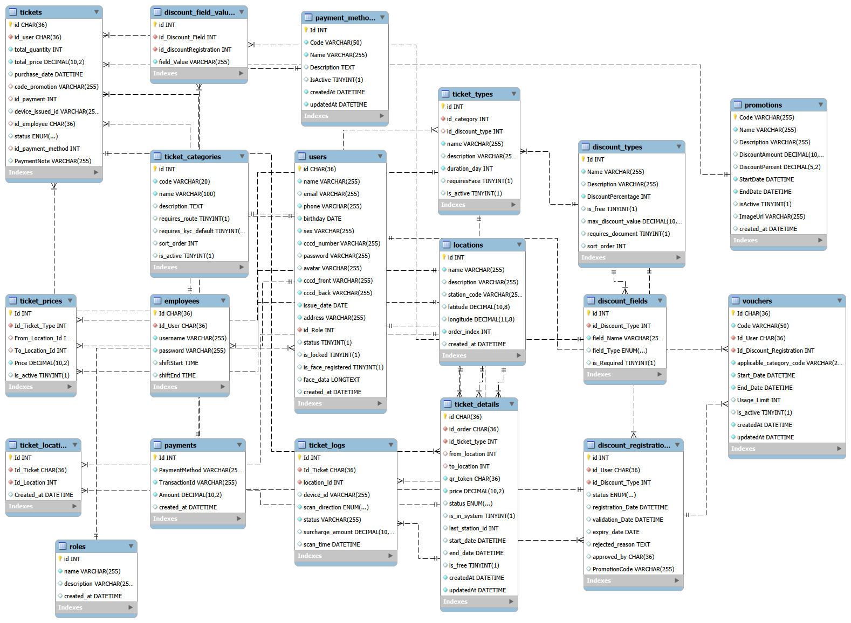
            - Mô hình diagram hệ thông bán vé xe buýt Hưng Yên BRT
Phần chi tiết về cấu trúc các bảng được thể hiện chi tiết ở mục Phụ Lục A.
    - Thiết kế biểu đồ use case
      - Biểu đồ use case phân hệ quản trị
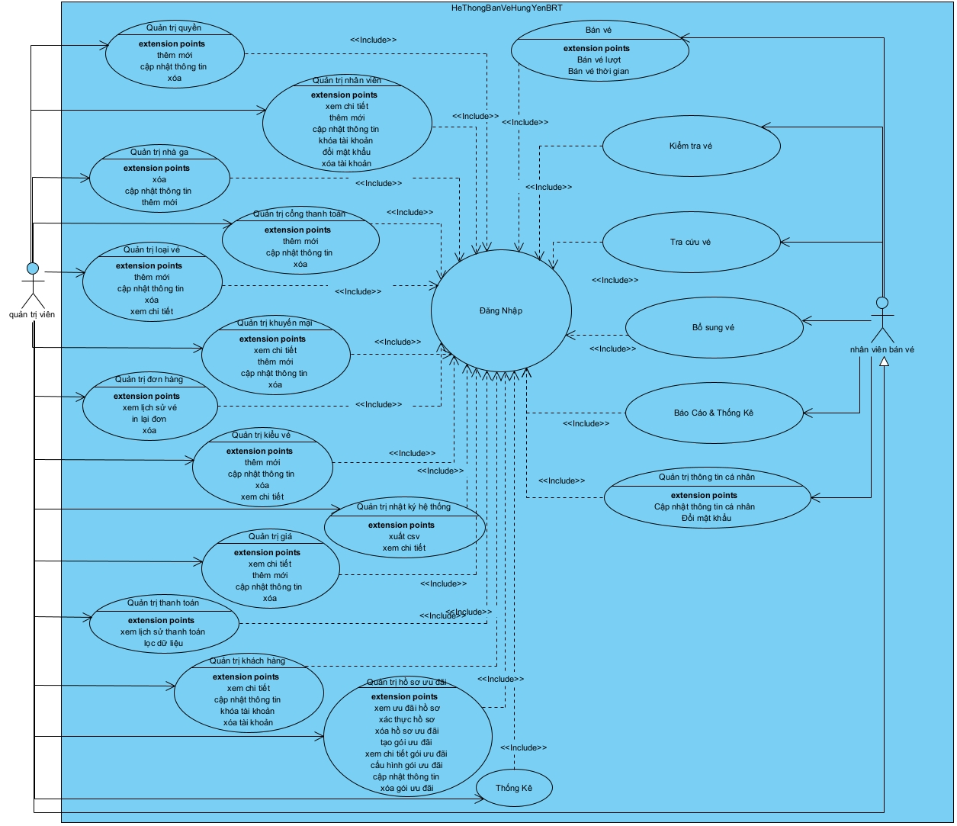
            - Biểu đồ use case phân hệ quản trị
- Use case chức năng quản trị quyền
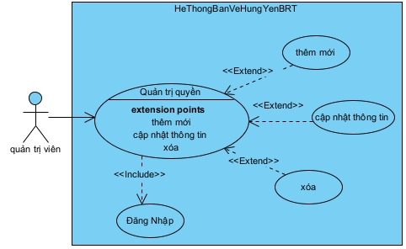
            - Use case chức năng quản trị quyền
Use case chức năng quản trị quyền gồm có các chức năng: Thêm mới, cập nhật thông tin, xóa thông tin. Đặc tả chi tiết Use case chức năng quản trị quyền được viết dưới phần Phụ Lục B-1.
- Use case chức năng quản trị nhân viên
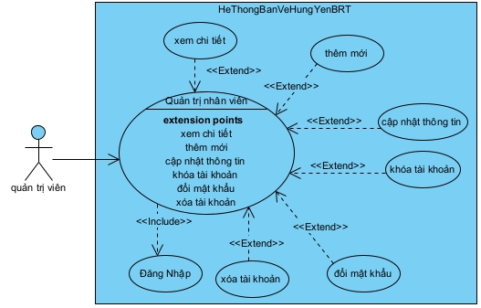
            - Use case chức năng quản trị nhân viên
Use case chức năng quản trị nhân viên gồm có các chức năng: Thêm mới, cập nhật thông tin, khóa tài khoản, đổi mật khẩu, xóa thông tin. Đặc tả chi tiết Use case chức năng quản trị nhân viên được viết dưới phần Phụ Lục B-2.
- Use case chức năng quản trị hồ sơ ưu đãi
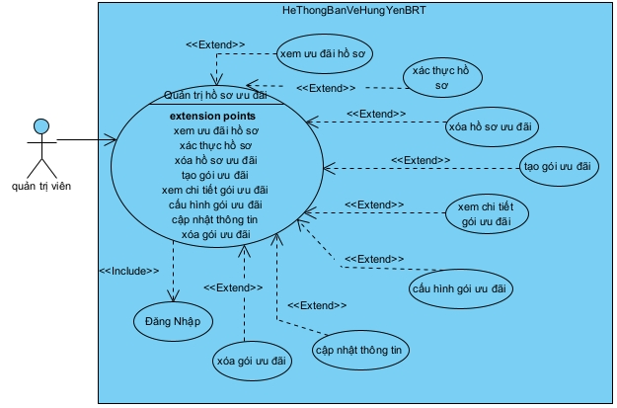
            - Use case chức năng quản trị hồ sơ ưu đãi
Use case chức năng quản trị ưu đãi gồm có các chức năng: xem ưu đãi, xác thực hồ sơ, xóa hồ sơ ưu đãi, tọa gói ưu đãi, xem chi tiết gói ưu đãi, cấu hình, cập nhật thông tin, xóa gói ưu đãi. Đặc tả chi tiết Use case chức năng quản trị ưu đãi được viết dưới phần Phụ Lục B-3.

- Use case chức năng quản trị đơn hàng
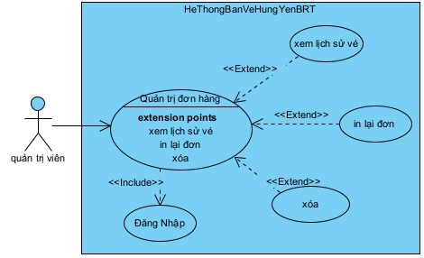
            - Use case chức năng quản trị đơn hàng
Use case chức năng quản trị đơn hàng gồm có các chức năng: xem lịch sử vé, in lại vé, xóa vé. Đặc tả chi tiết Use case chức năng quản trị đơn hàng được viết dưới phần Phụ Lục B-4.
- Use case chức năng quản trị nhật ký hệ thống
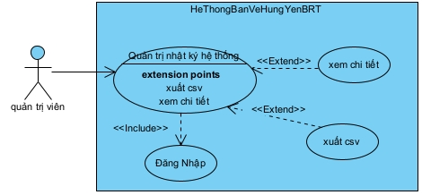
            - Use case chức năng quản trị nhật ký hệ thống
Use case chức năng quản trị nhật ký hệ thống gồm có các chức năng:xem chi tiết, xuất csv. Đặc tả chi tiết Use case chức năng quản trị nhật ký hệ thống được viết dưới phần Phụ Lục B-5
- Use case chức năng bán vé
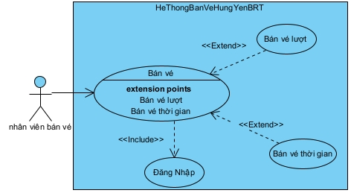
            - Use case chức năng bán vé
Use case chức năng quản trị bán vé gồm có các chức năng: bán vé lượt và bán vé thời gian. Đặc tả chi tiết Use case chức năng quản trị bán vé được viết dưới phần Phụ Lục B-6.
- Use case chức năng quản trị giao dịch
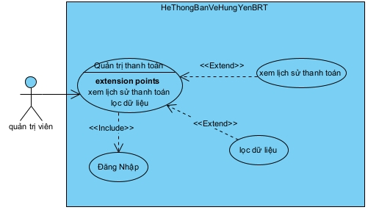
            - Use case chức năng quản trị giao dịch
Use case chức năng quản trị giao dịch gồm có các chức năng: xem lịch sử thanh toán, lọc dữ liệu. Đặc tả chi tiết Use case chức năng quản trị giao dịch được viết dưới phần Phụ Lục B-7.
- Use case chức năng thống kê
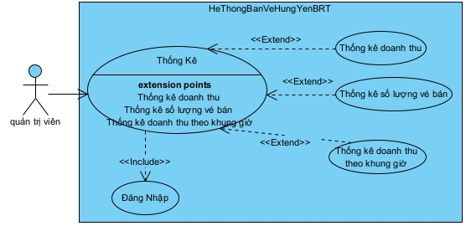
            - Use case chức năng thống kê
Use case chức năng thống kê gồm có các chức năng: thống kê doanh thu, số lượng vé bán. Đặc tả chi tiết Use case chức năng thống kê được viết dưới phần Phụ Lục B-8.
      - Biểu đồ use case phân hệ khách hàng
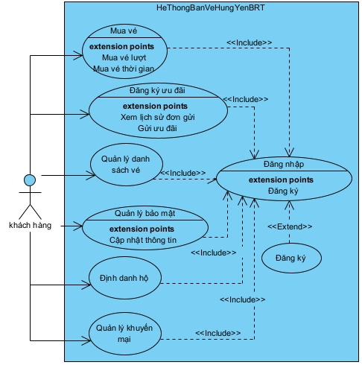
            - Biểu đồ use case phân hệ khách hàng
- Use case chức năng đăng ký ưu đãi
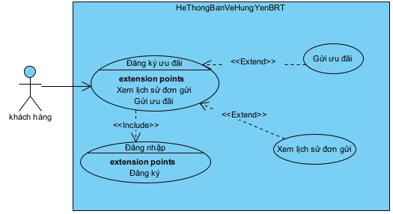
            - Use case chức năng đăng ký ưu đãi
Use case chức năng đăng ký ưu đãi gồm có các chức năng: đăng ký ưu đãi, xem lịch sử đơn gửi. Đặc tả chi tiết Use case chức năng đăng ký ưu đãi được viết dưới phần Phụ Lục B-9.
- Use case chức năng mua vé
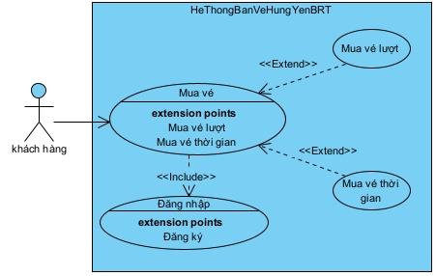
            - Use case chức năng mua vé
Use case chức năng mua vé gồm có các chức năng: mua vé lượt, mua vé thời gian. Đặc tả chi tiết Use case chức năng mua vé được viết dưới phần Phụ Lục B-10.
- Use case chức năng định danh hộ
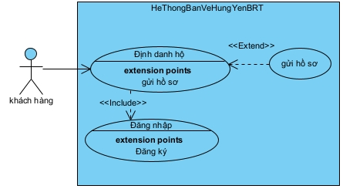
            - Use case chức năng định danh hộ
Use case chức năng định danh hộ gồm có các chức năng: gửi hồ sơ. Đặc tả chi tiết Use case chức năng định danh hộ được viết dưới phần Phụ Lục B-11.
- Use case chức năng đăng nhập / đăng ký
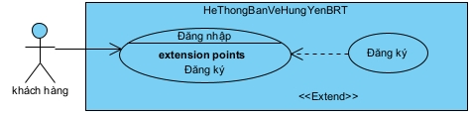
            - Use case chức năng đăng nhập / đăng ký
Use case chức năng đăng nhập / đăng ký hộ gồm có các chức năng: đăng ký. Đặc tả chi tiết Use case chức năng đăng nhập / đăng ký được viết dưới phần Phụ Lục B-12.
    - Thiết kế biểu đồ thực thể
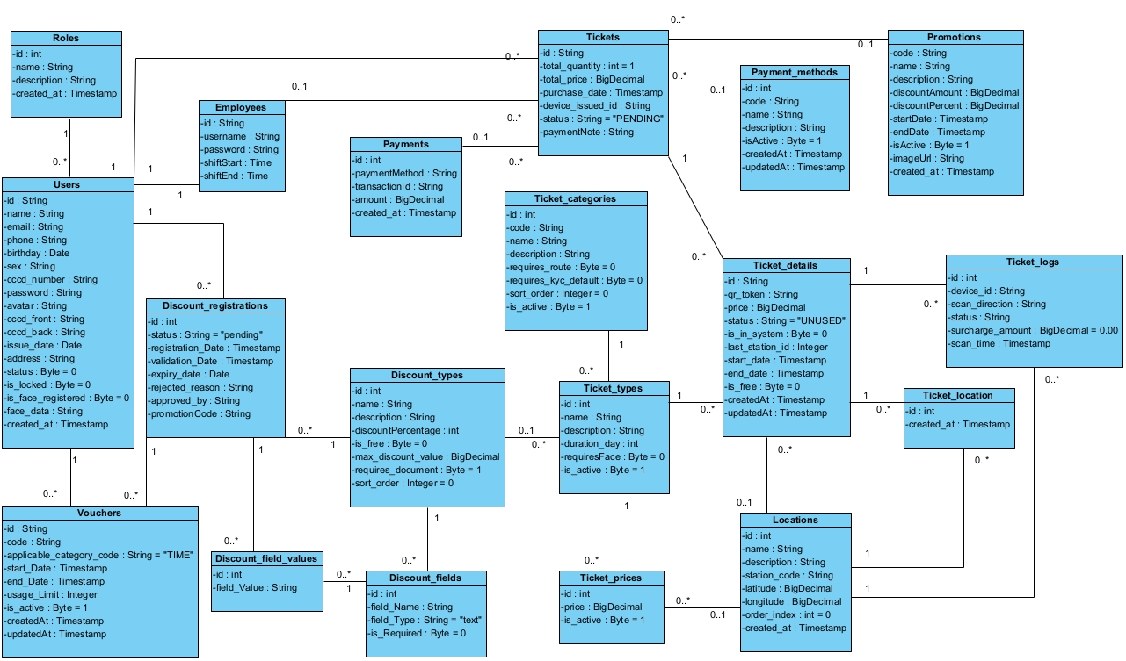
            - Biểu đồ thực thể Hưng Yên BRT
Phần mô tả chi tiết được trình bày ở mục Phụ Lục C
    - Thiết kế biểu đồ lớp đối tượng
      - Phân hệ quản trị
        - VOPC chức năng đăng nhập
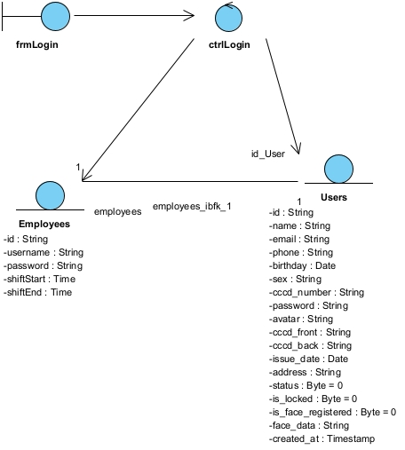
            - Biểu đồ VOPC chức năng đăng nhập
        - VOPC chức năng bán vé
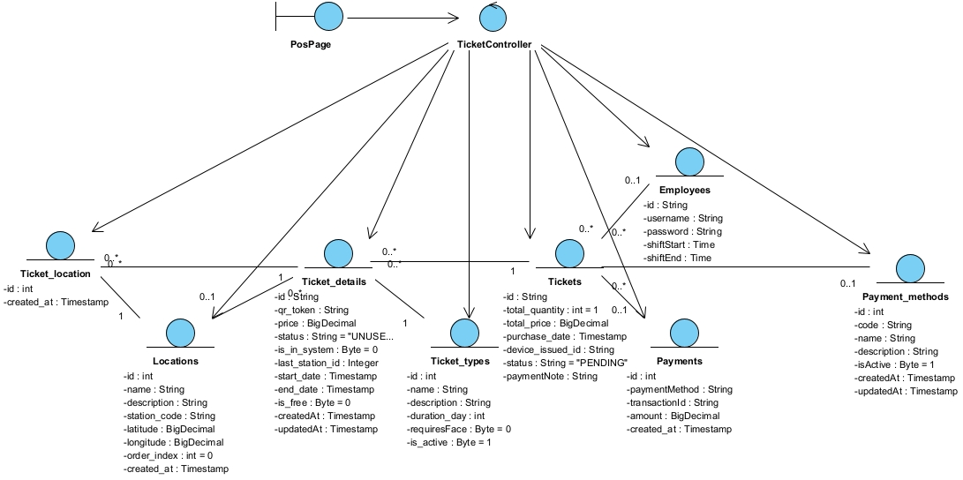
            - Biểu đồ VOPC chức năng bán vé

        - VOPC chức năng đăng ký
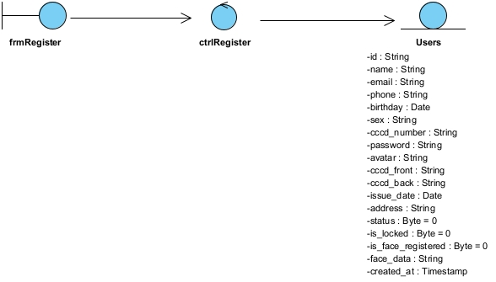
            - Biểu đồ VOPC chức năng đăng ký
        - VOPC chức năng xác thực hồ sơ ưu đãi
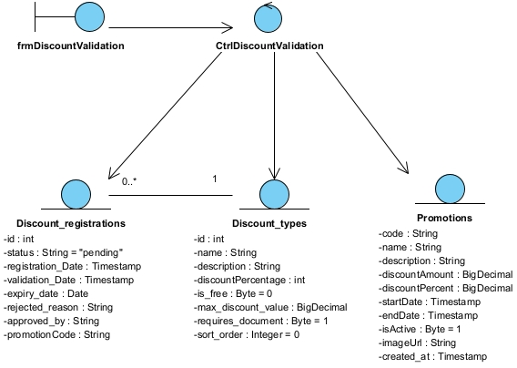
            - Biểu đồ VOPC chức năng xác thực hồ sơ ưu đãi

        - VOPC chức năng in vé
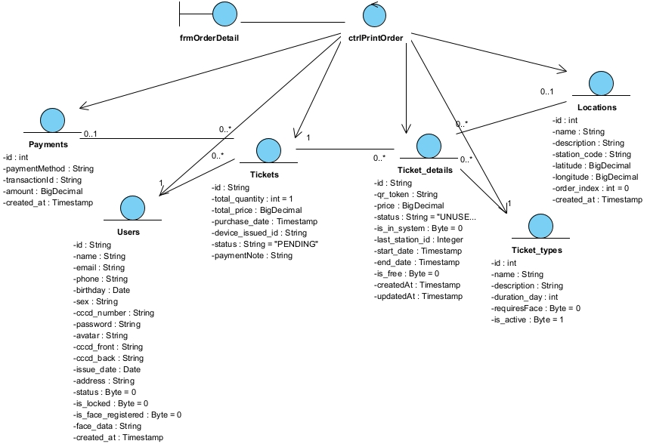
            - Biểu đồ VOPC chức năng in vé
        - VOPC chức năng bổ sung vé
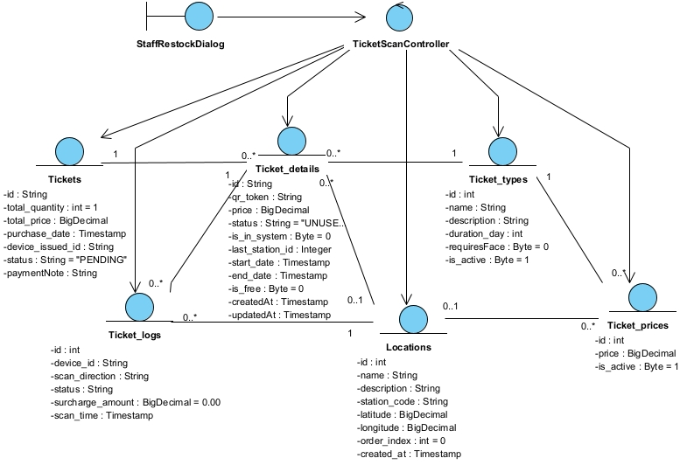
            - Biểu đồ VOPC chức năng bổ sung vé

        - VOPC chức năng xem lịch sử thanh toán
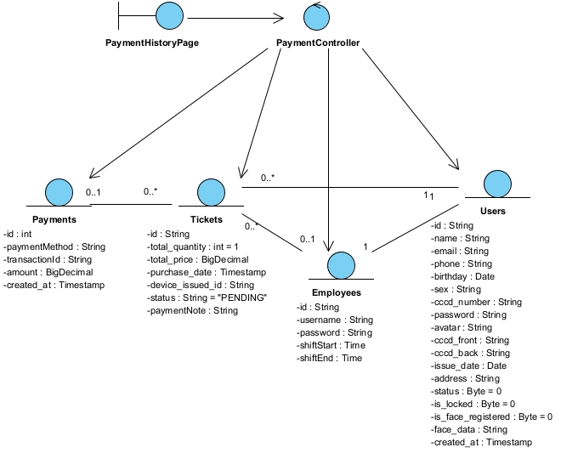
            - Biểu đồ VOPC chức năng xem lịch sử thanh toán
        - VOPC chức năng thống kê
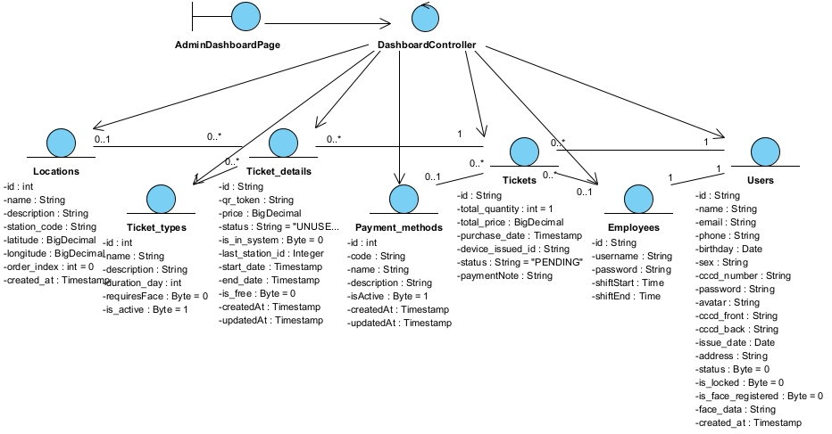
            - Biểu đồ VOPC chức năng thống kê
        - VOPC chức năng kiểm tra vé
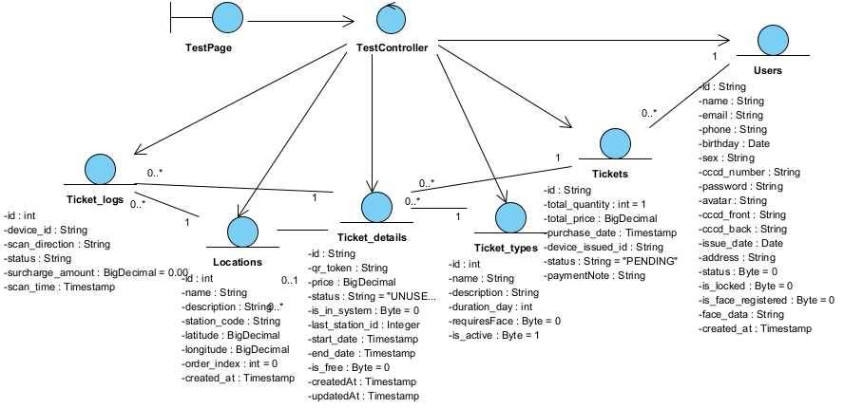
            - Biểu đồ VOPC chức năng kiểm tra vé
      - Phân hệ khách hàng
        - VOPC chức năng mua vé
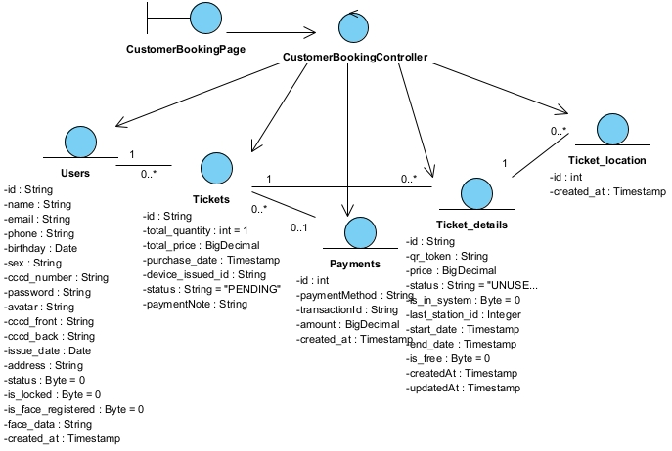
            - Biểu đồ VOPC chức năng mua vé
        - VOPC chức năng đăng ký ưu đãi
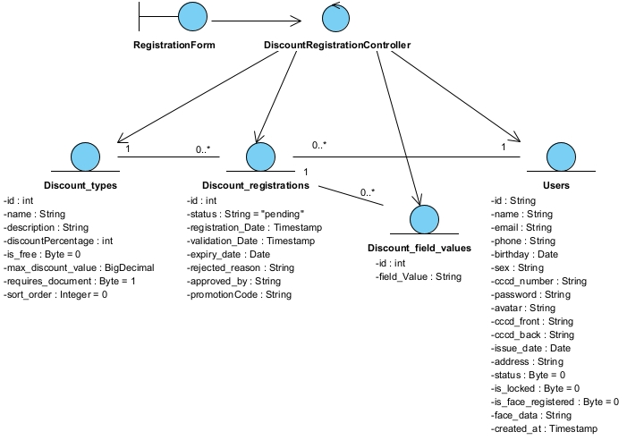
            - Biểu đồ VOPC chức năng đăng ký ưu đãi
    - Thiết kế biểu đồ tuần tự
      - Biểu đồ tuần tự đăng nhập
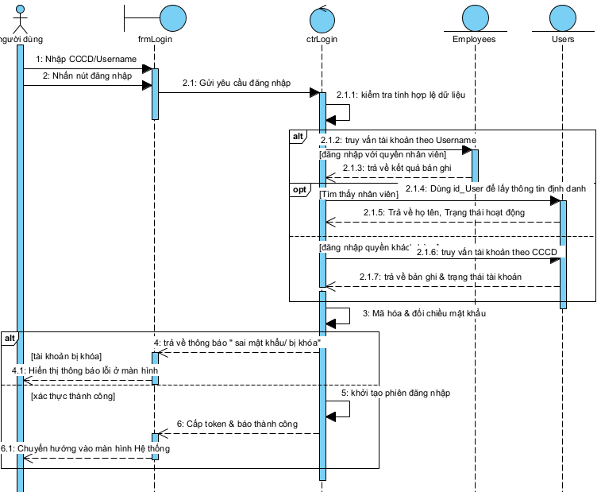
            - Biểu đồ tuần tự chức năng đăng nhập
      - Biểu đồ tuần tự đăng ký
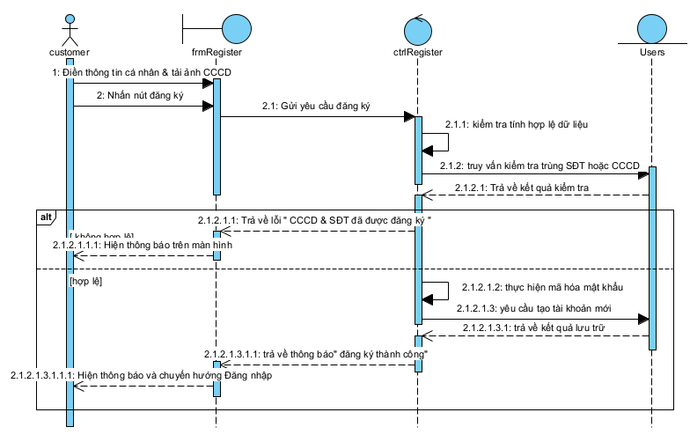
            - Biểu đồ tuần tự chức năng đăng ký
      - Biểu đồ tuần tự bán vé
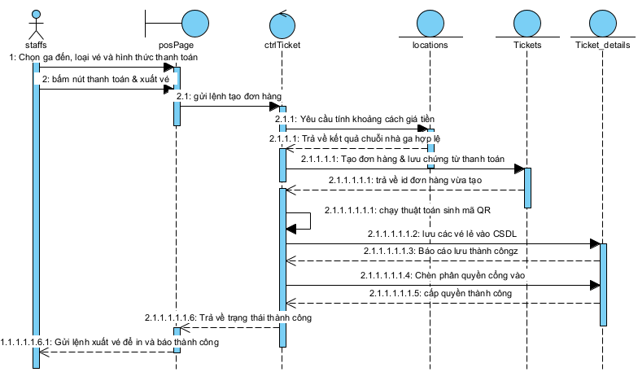
            - Biểu đồ tuần tự chức năng bán vé
      - Biểu đồ tuần tự xác thực hồ sơ ưu đãi
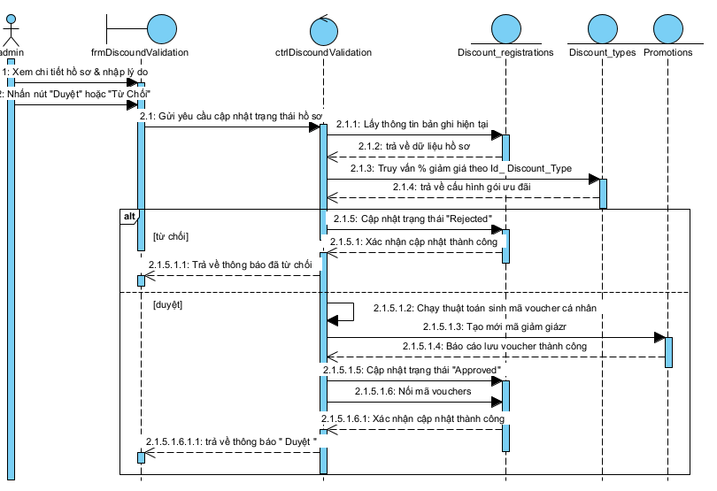
            - Biểu đồ tuần tự chức năng xác thực hồ sơ
      - Biểu đồ tuần tự bổ sung vé
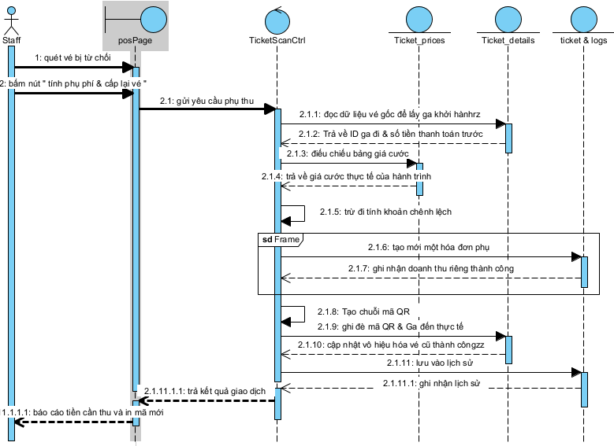
            - Biểu đồ tuần tự chức năng bổ sung vé
      - Biểu đồ tuần tự mua vé
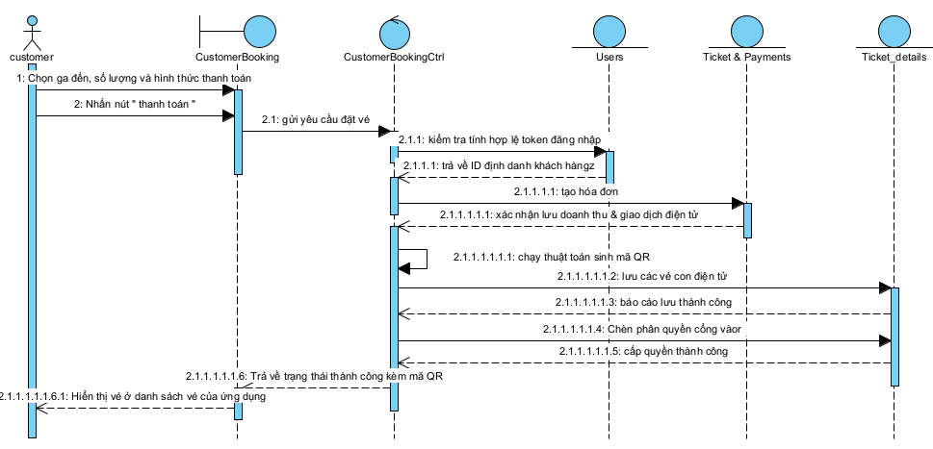
            - Biểu đồ tuần tự chức năng mua vé
      - Biểu đồ tuần tự nộp hồ sơ ưu đãi
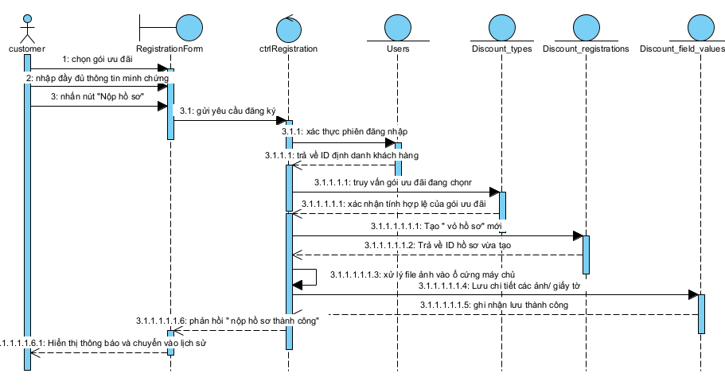
            - Biểu đồ tuần tự chức năng nộp hồ sơ ưu đãi

    - Thiết kế biểu đồ hoạt động
      - Chức năng đăng nhập
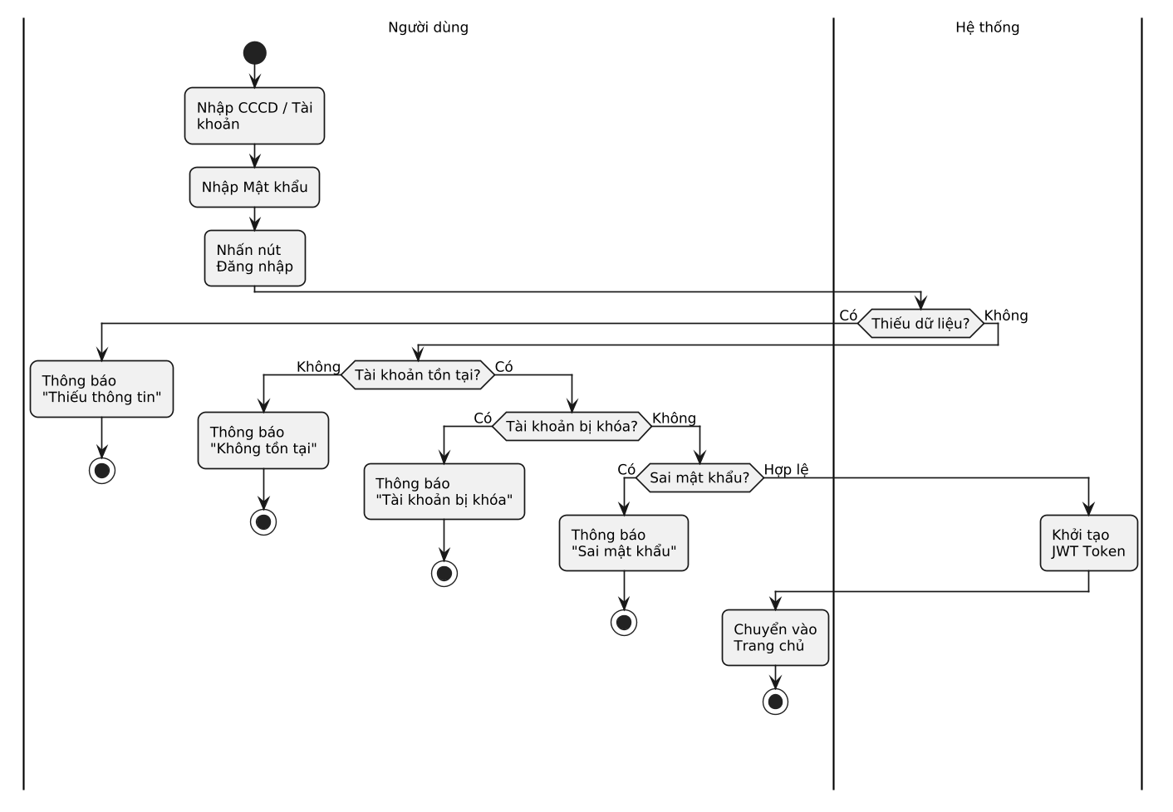
            - Biểu đồ hoạt động chức năng đăng nhập
      - Chức năng mua vé
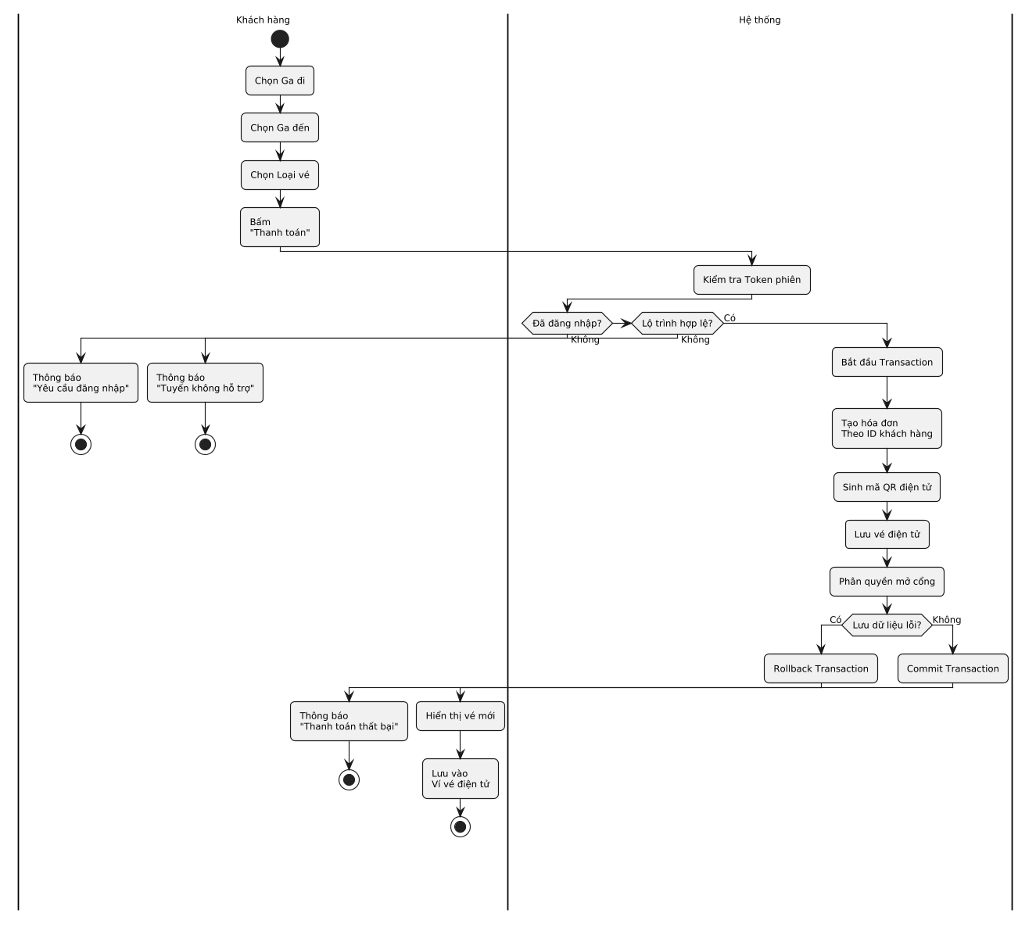
            - Biểu đồ hoạt động chức năng mua vé
      - Chức năng đăng ký
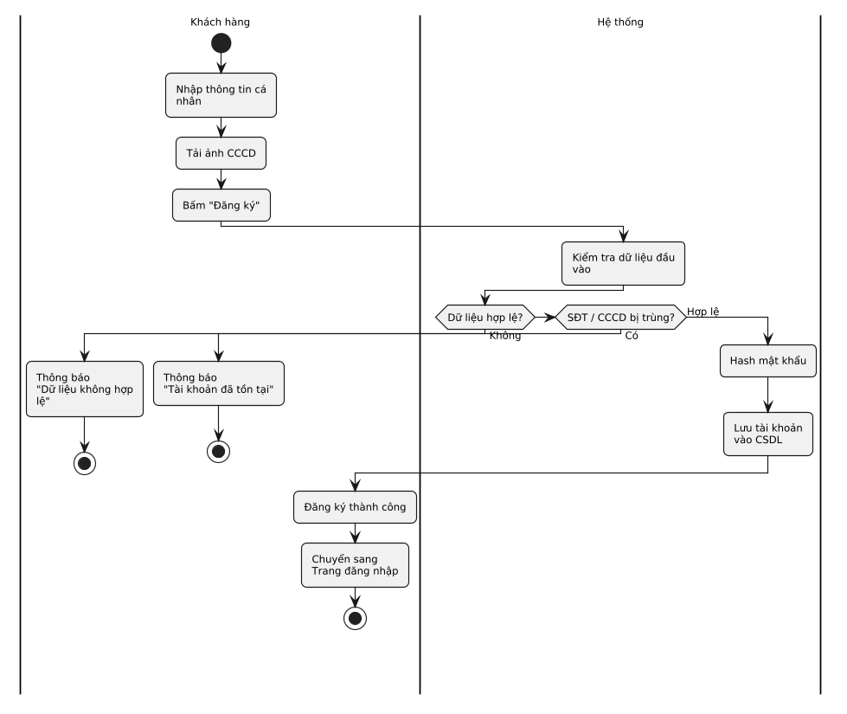
            - Biểu đồ hoạt động chức năng đăng ký

      - Chức năng bán vé
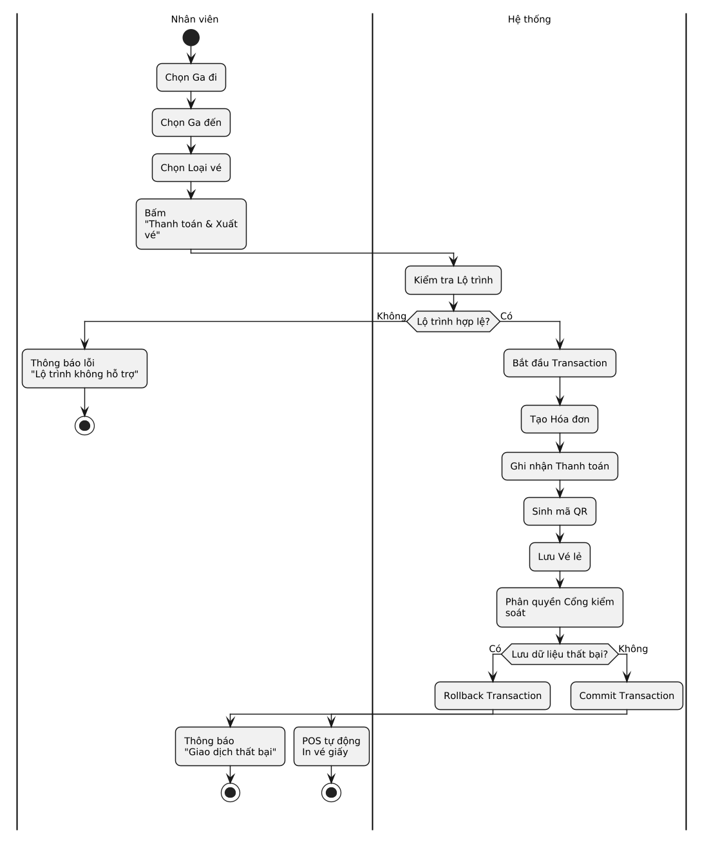
            - Biểu đồ hoạt động chức năng bán vé

      - Chức năng xác thực hồ sơ ưu dãi
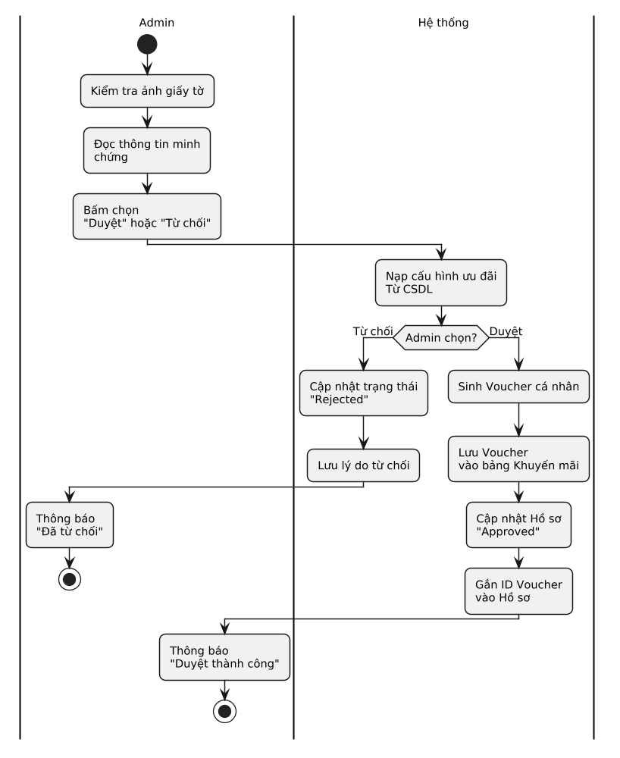
            - Biểu đồ hoạt động chức năng xác thực hồ sơ ưu đãi

      - Chức năng bổ sung vé
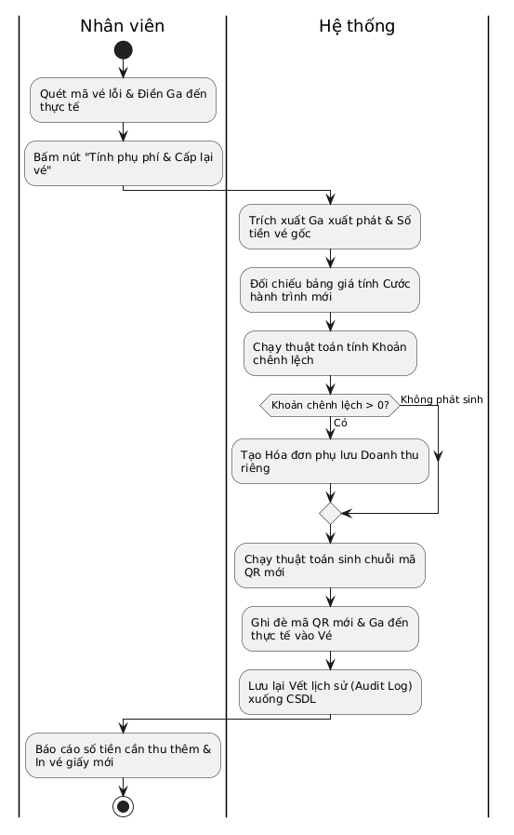
            - Biểu đồ hoạt động chức năng bổ sung vé
      - Chức năng đăng ký ưu đãi
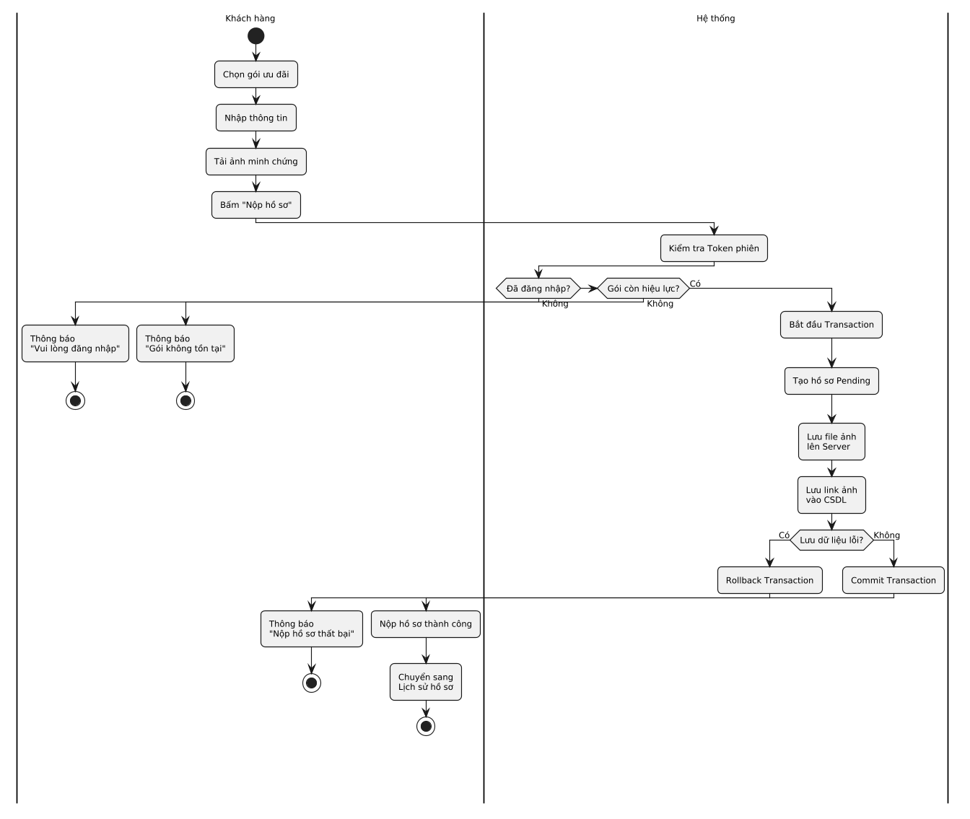
            - Biểu đồ hoạt động chức năng đăng ký ưu đãi

    - Thiết kế giao diện
      - Giao diện phía admin
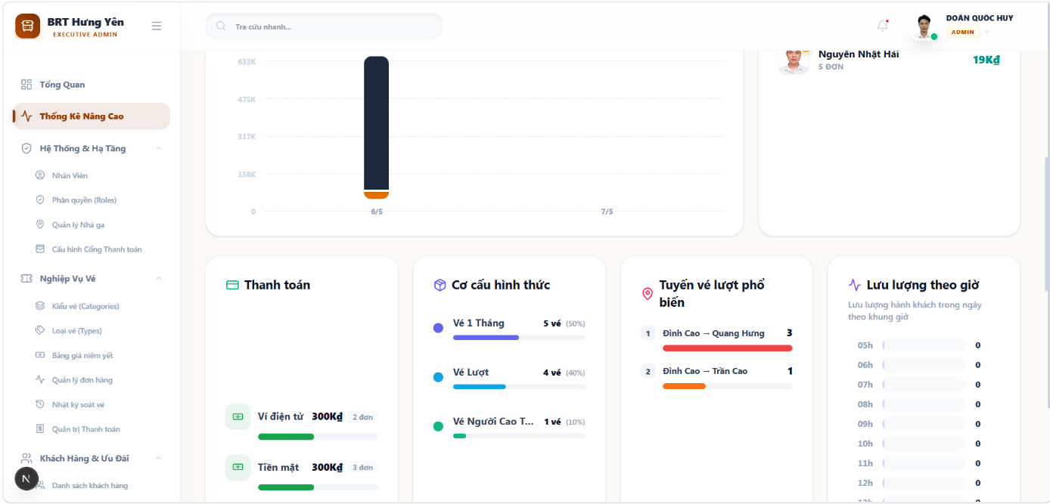
            - Giao diện thống kê
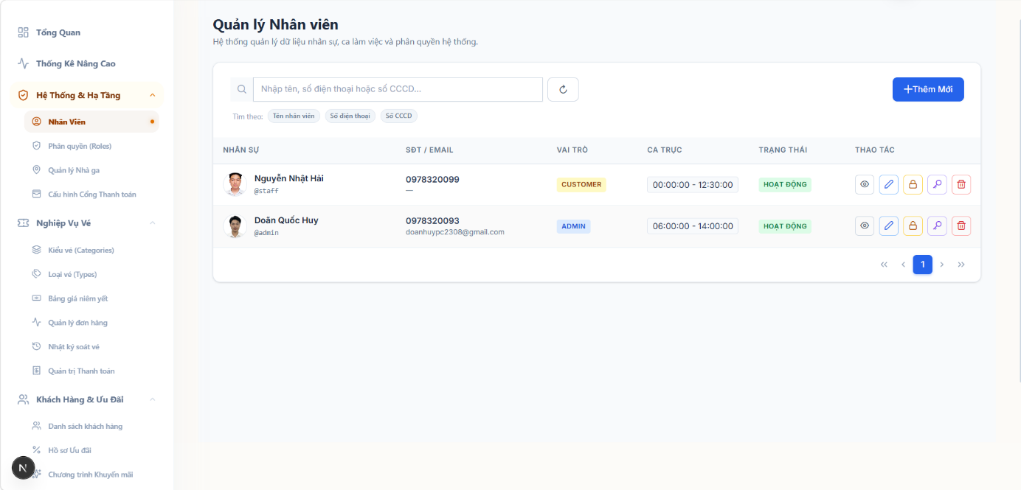
            - Giao diện quản trị nhân viên
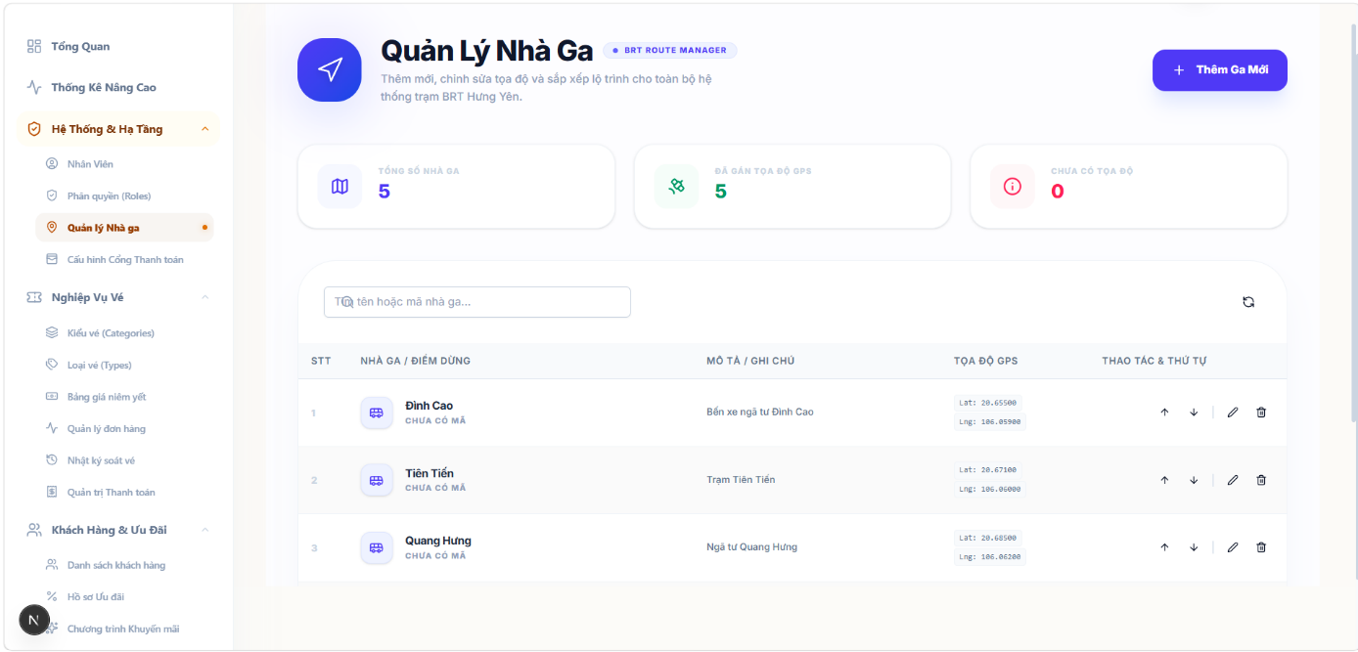
            - Giao diện quản trị nhà ga
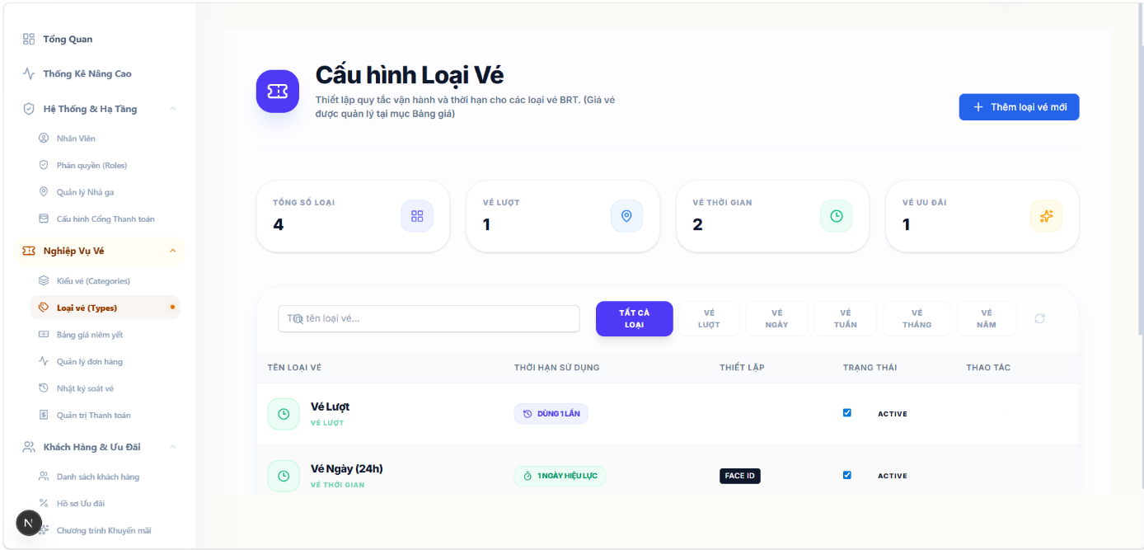
            - Giao diện quản trị loại vé
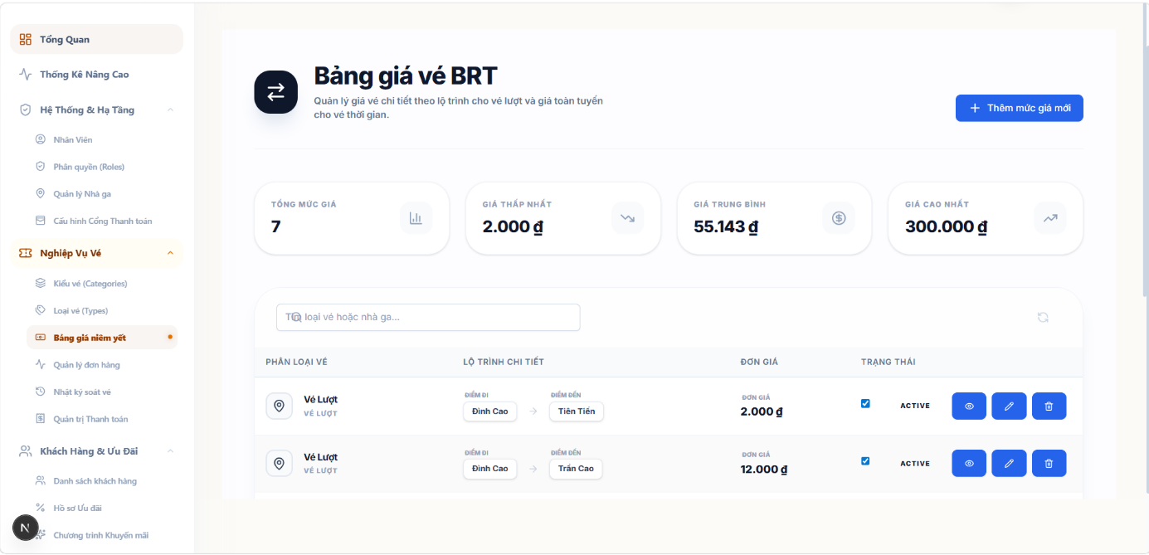
            - Giao diện quản trị giá vé
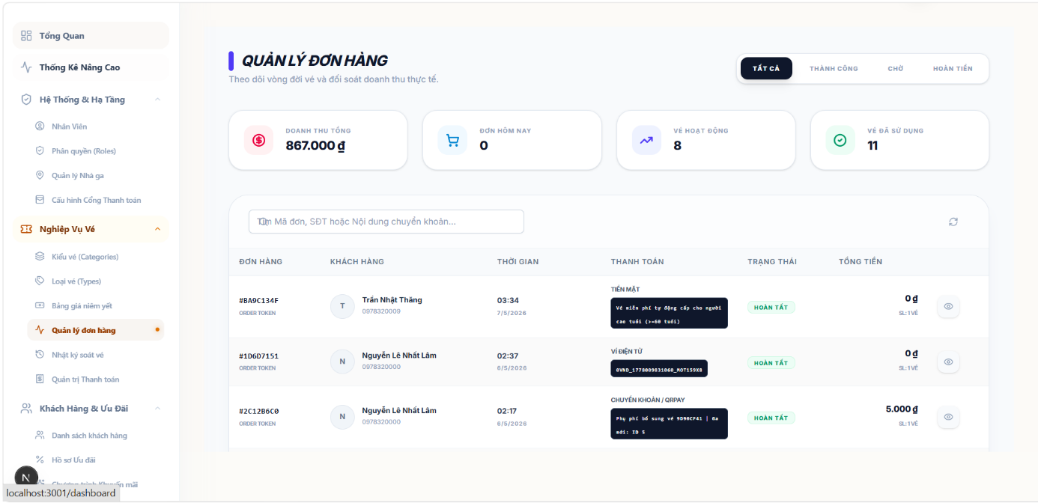
            - Giao diện quản trị đơn hàng
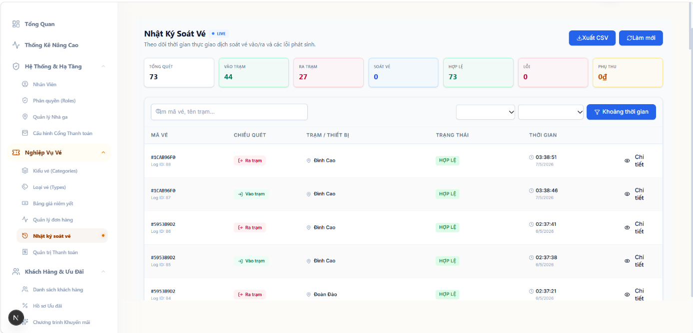
            - Giao diện quản trị nhật ký soát vé
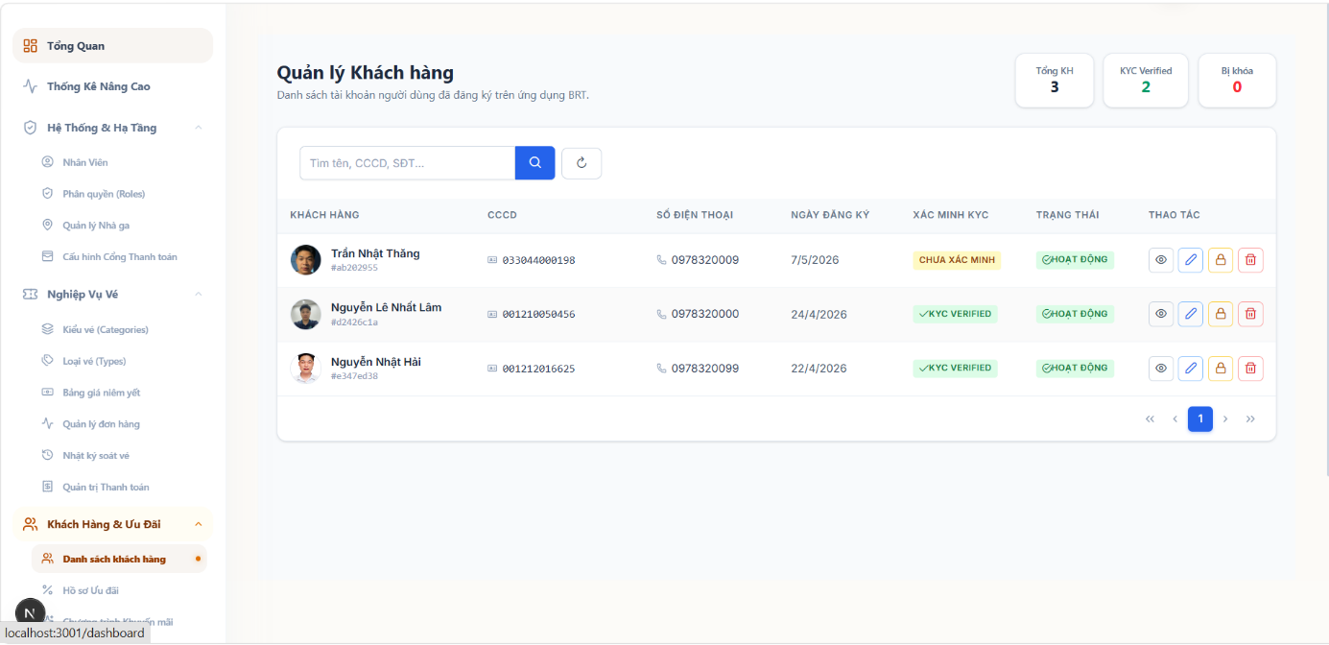
            - Giao diện quản trị khách hàng
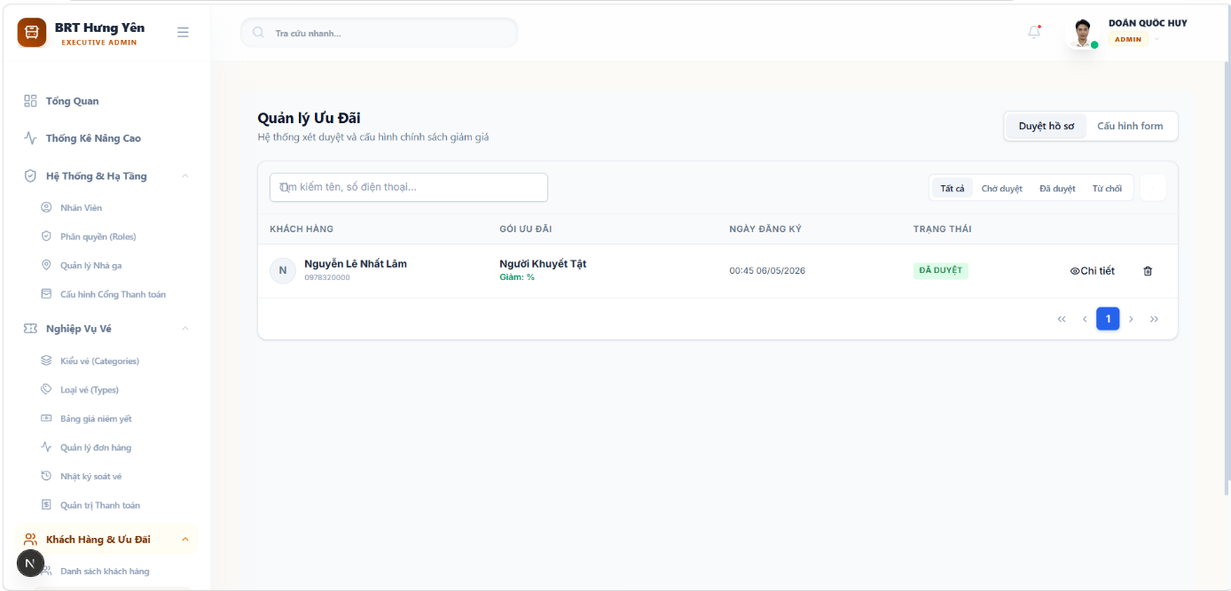
            - Giao diện quản trị ưu đãi
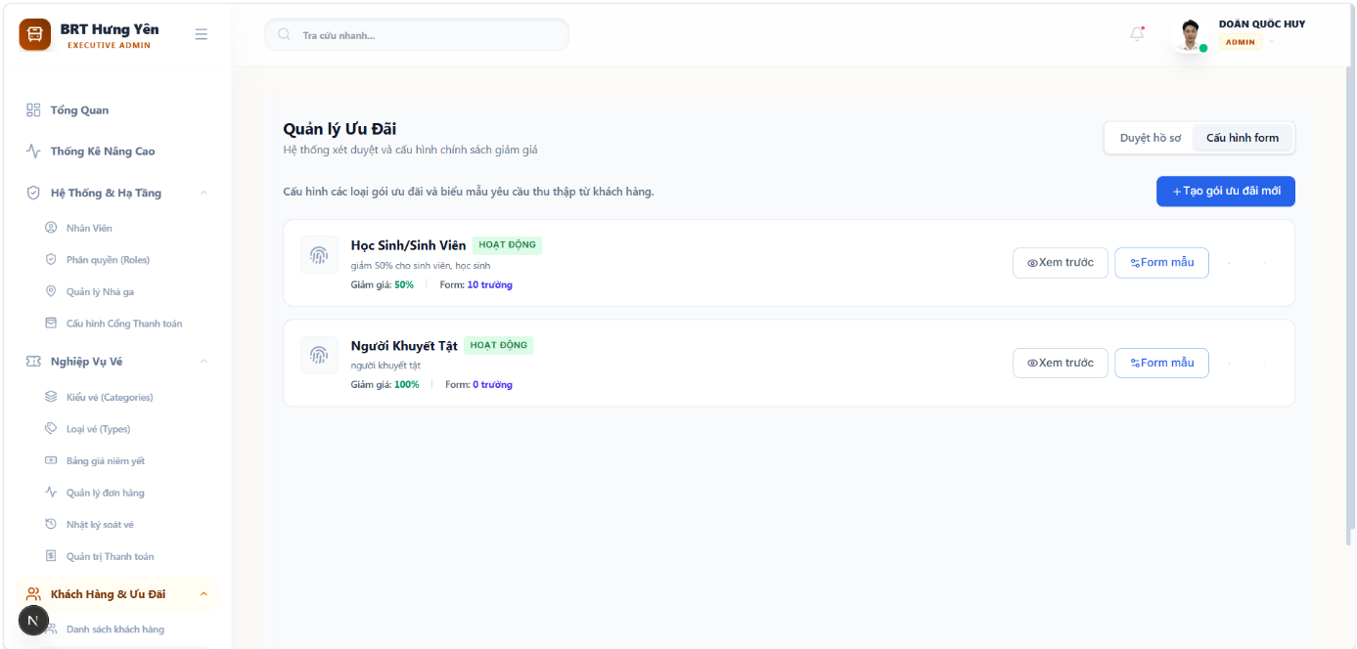
            - Giao diện cấu hình hồ sơ ưu đãi
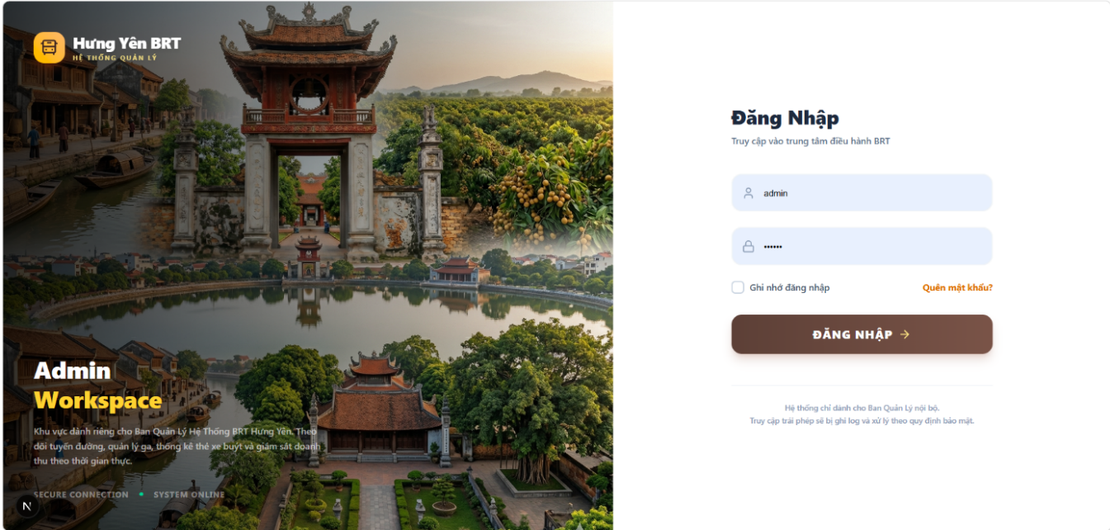
            - Giao diện đăng nhập
      - Giao diện phía nhân viên
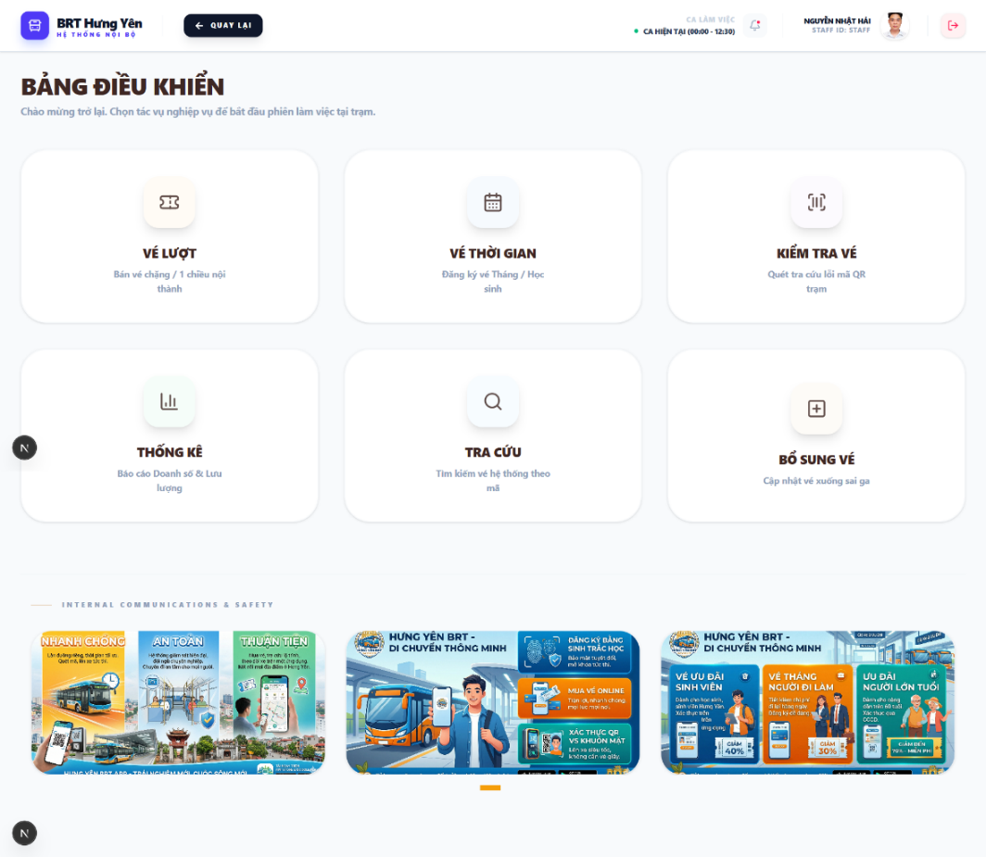
            - Giao diện trang chủ bán vé
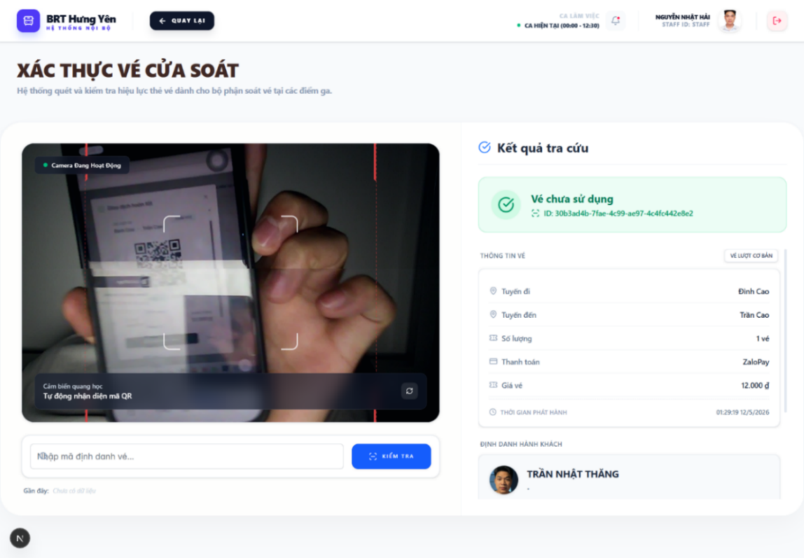
            - Giao diện kiểm tra vé
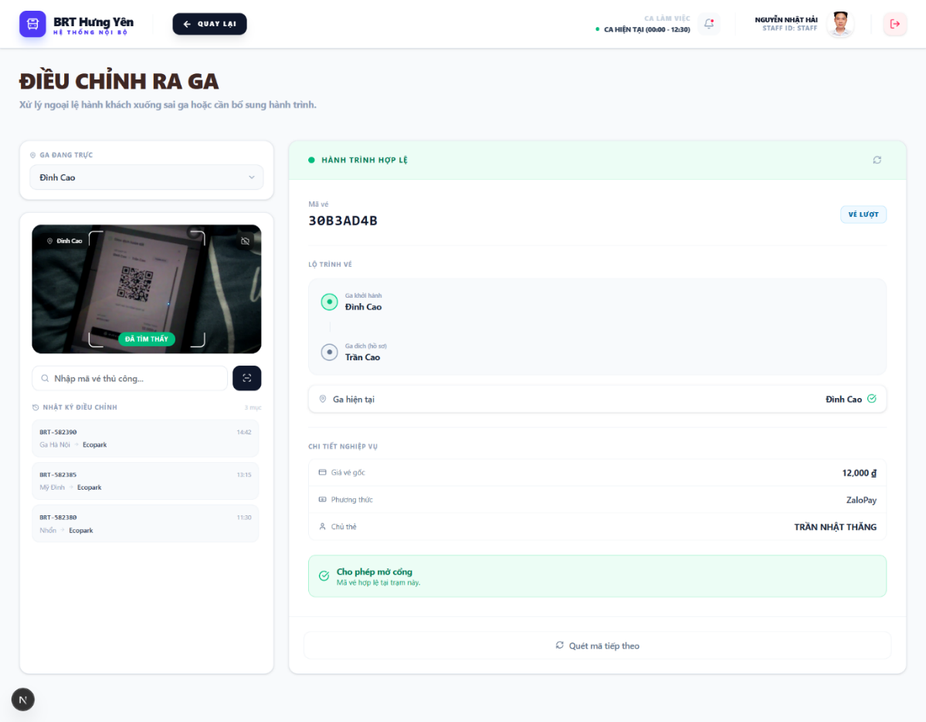
            - Giao diện bổ sung vé
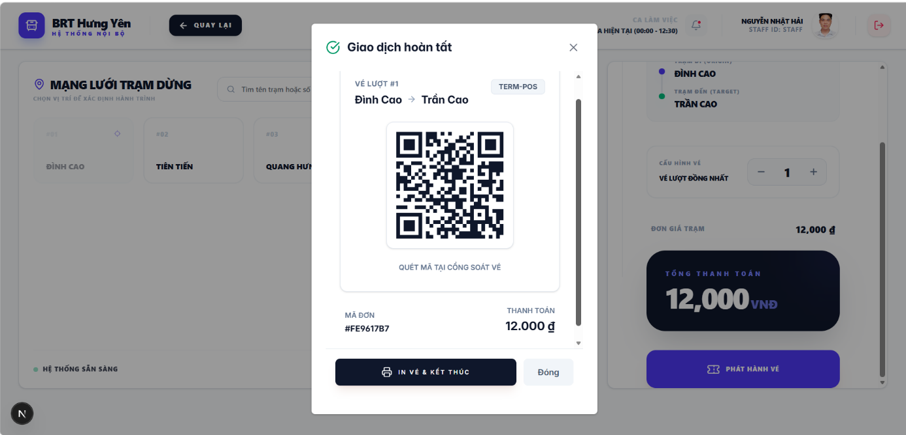
            - Giao diện bán vé lượt và xuất mã QR
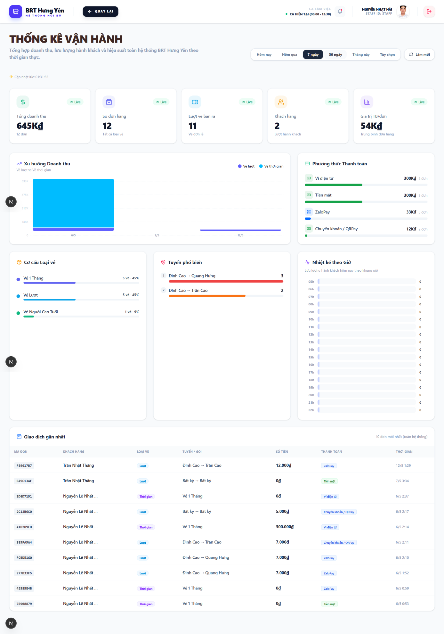
            - Giao diện thống kê
      - Giao diện phía khách hàng
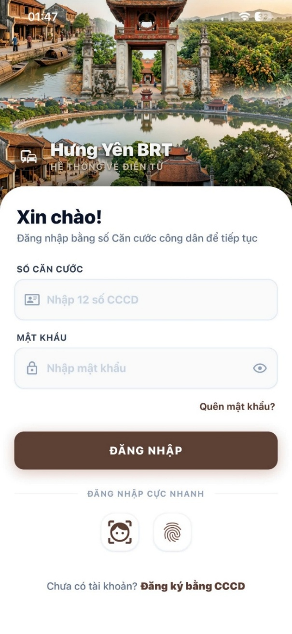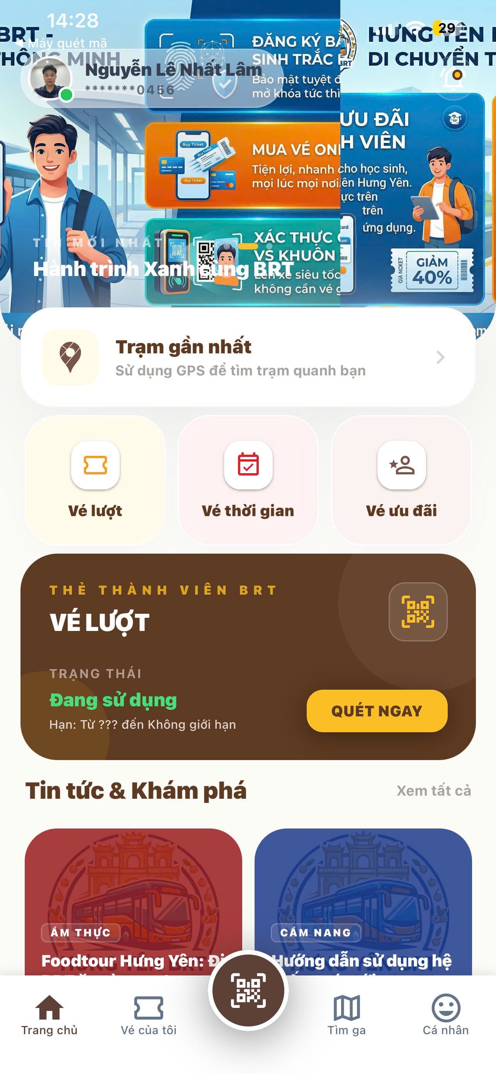
            - Giao diện đăng nhập và trang chủ
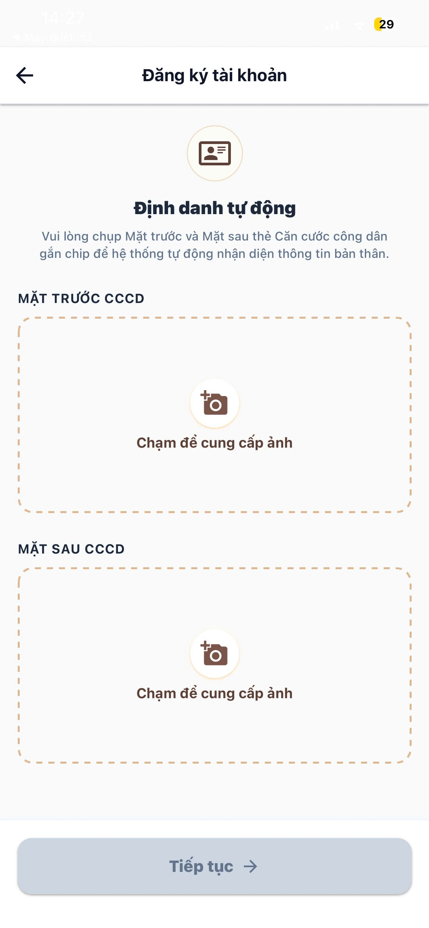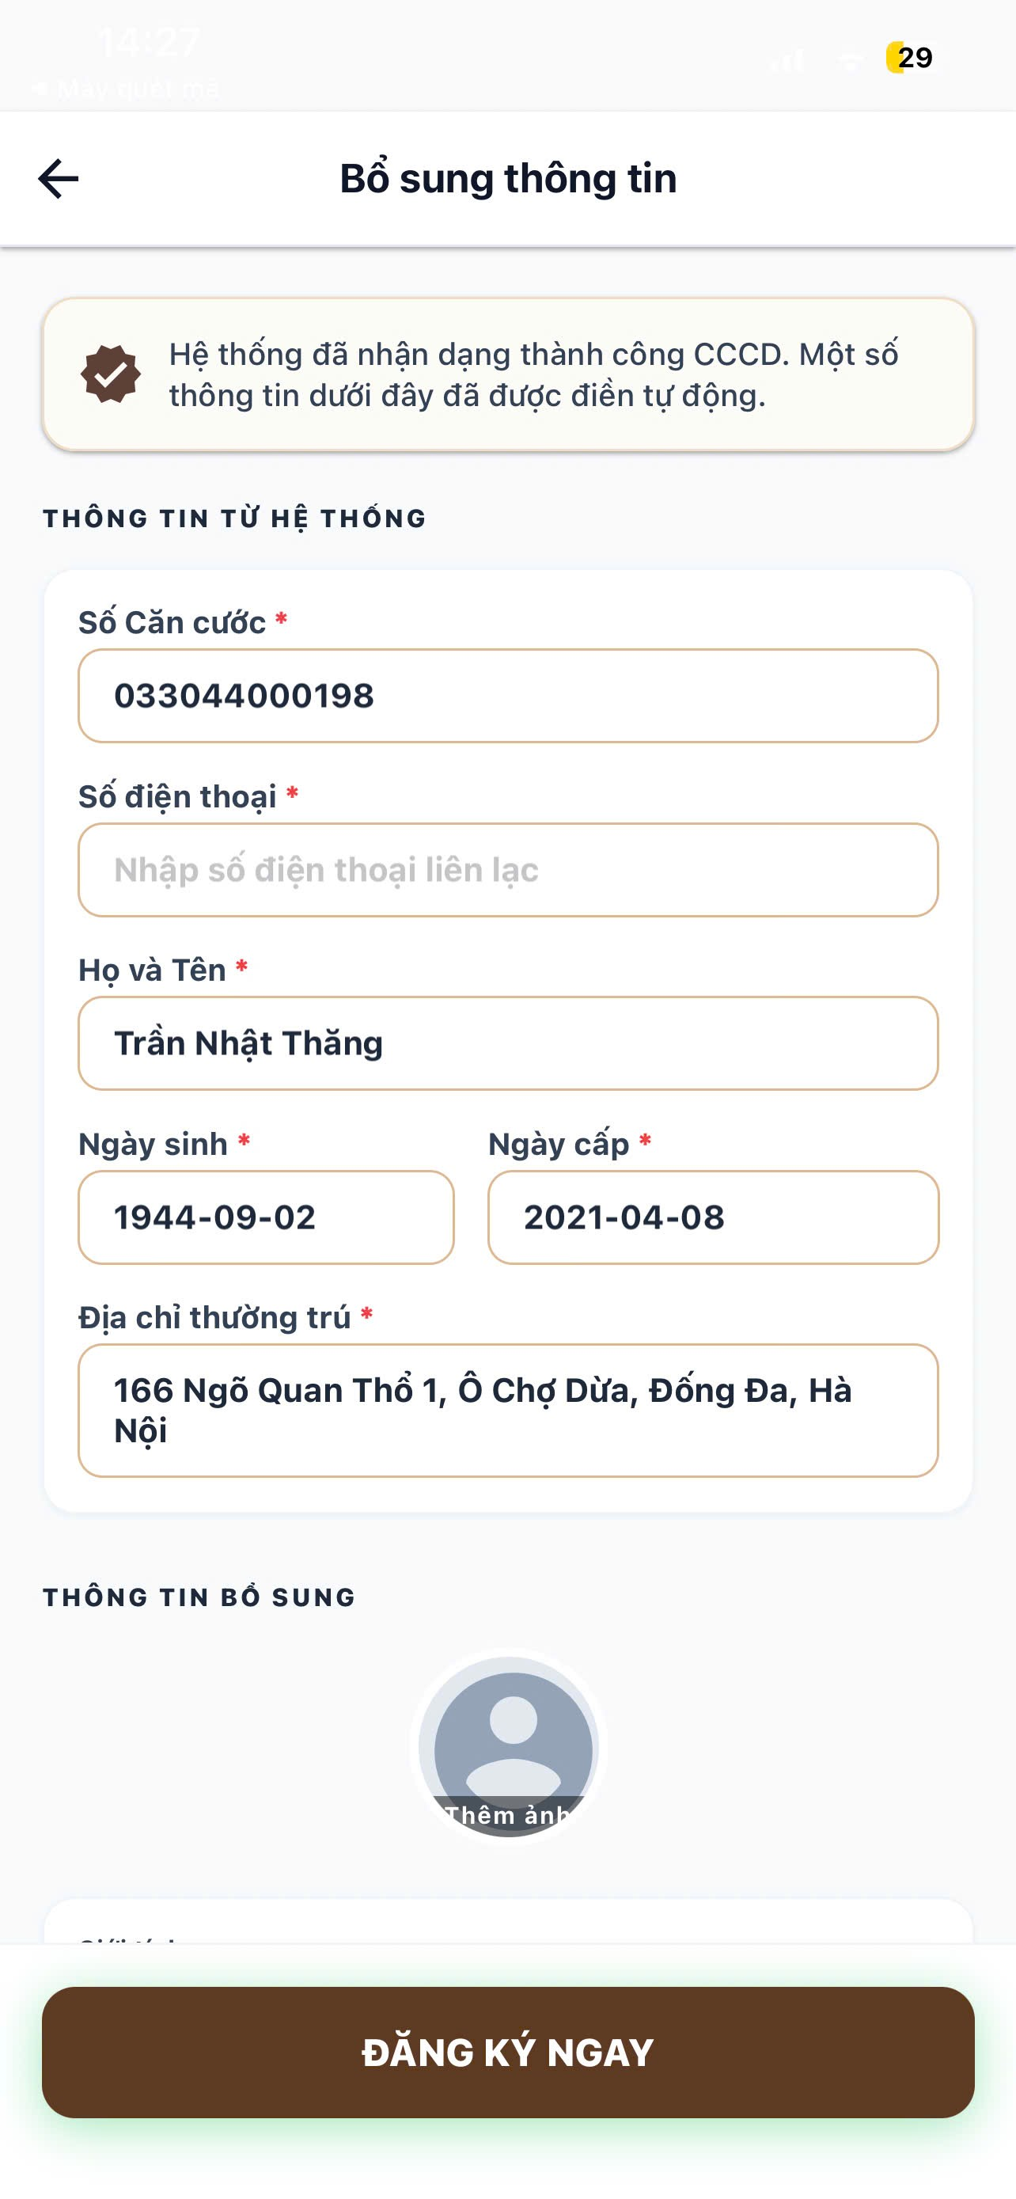
            - Giao diện đăng ký tài khoản
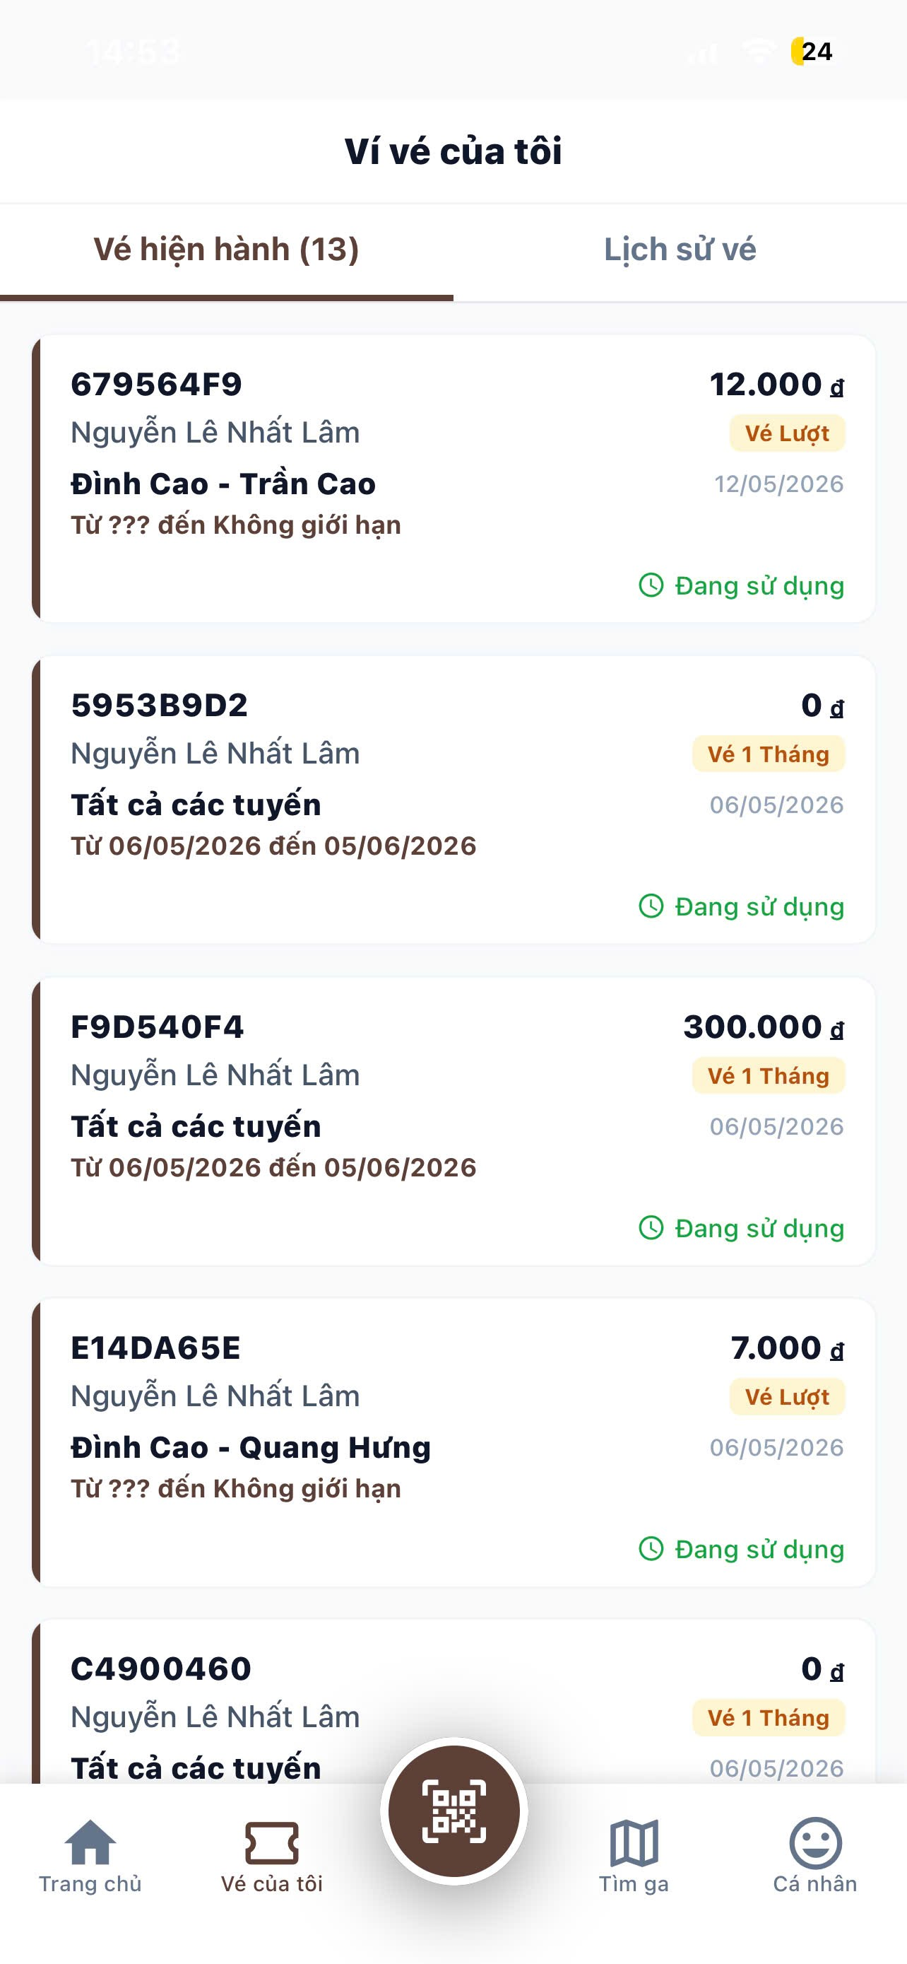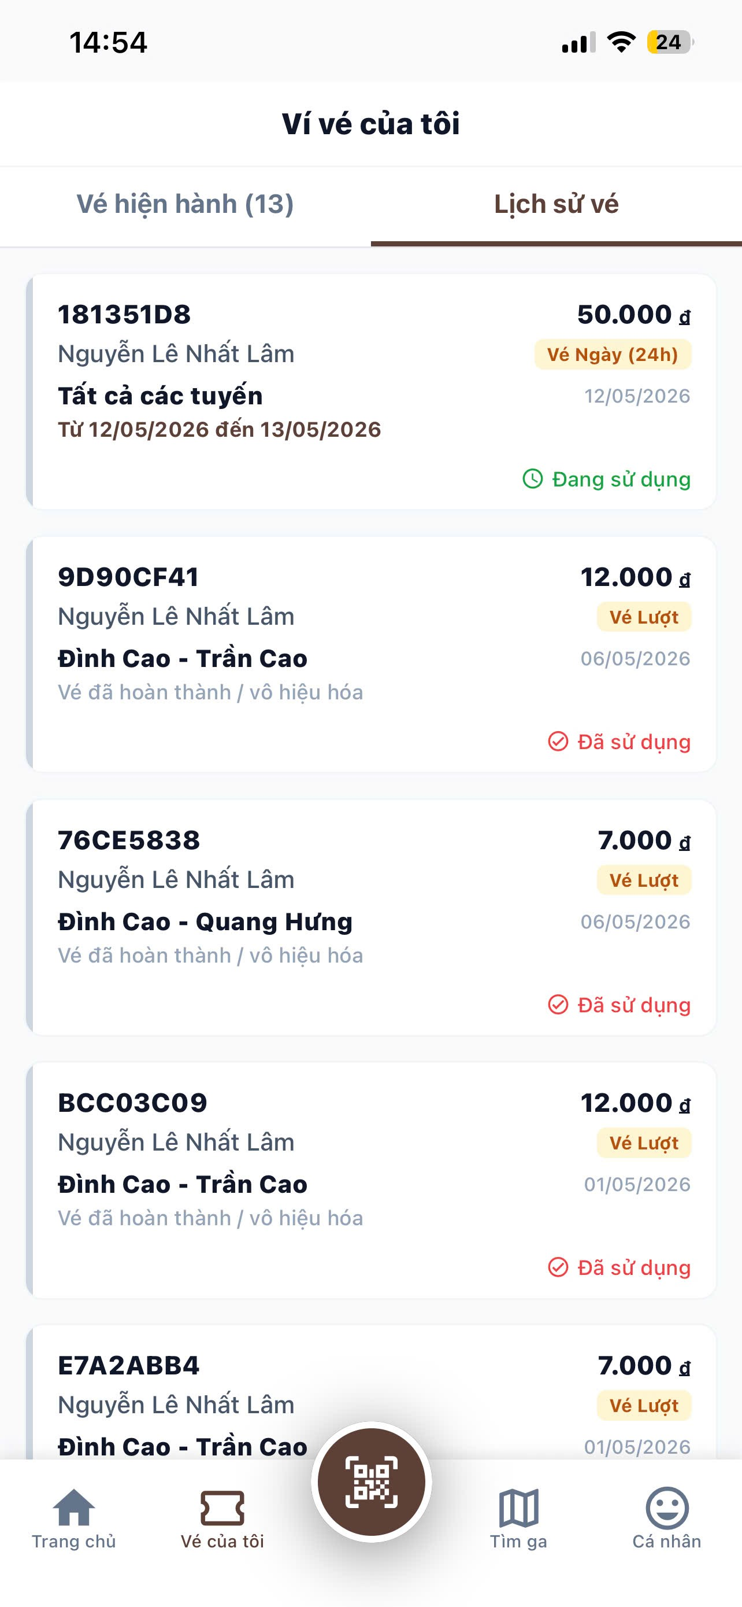
            - Giao diện danh sách vé
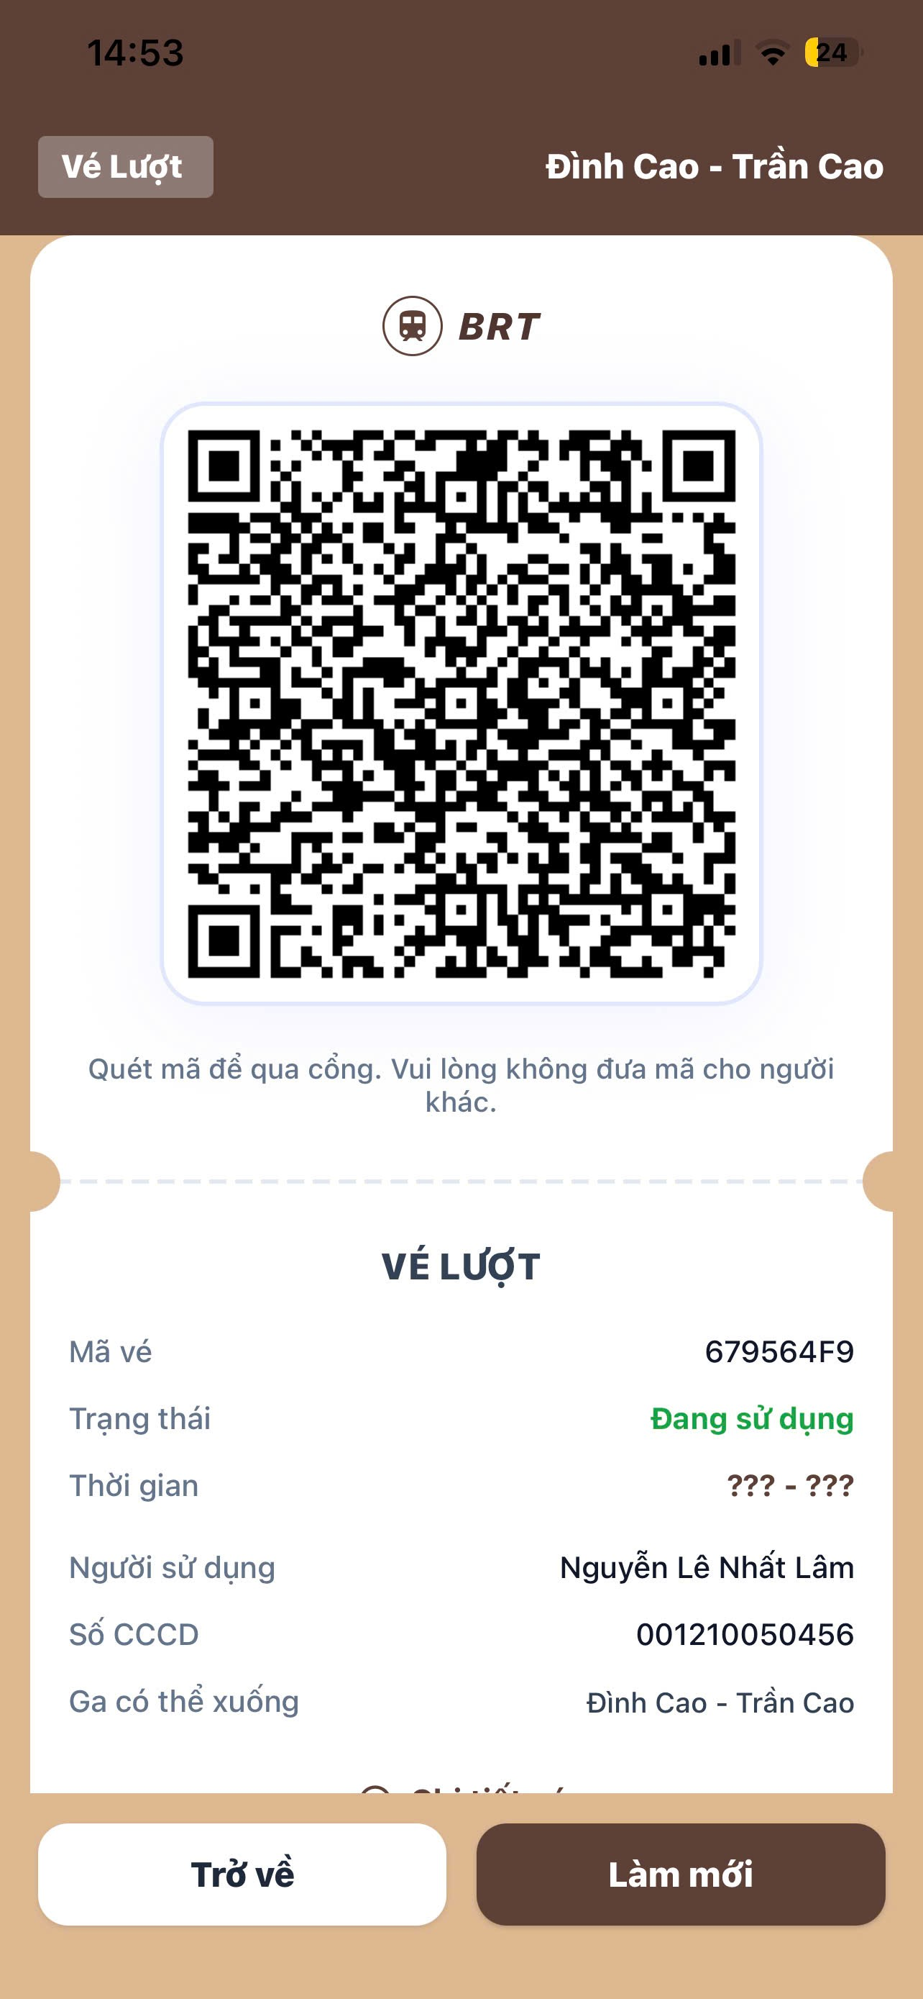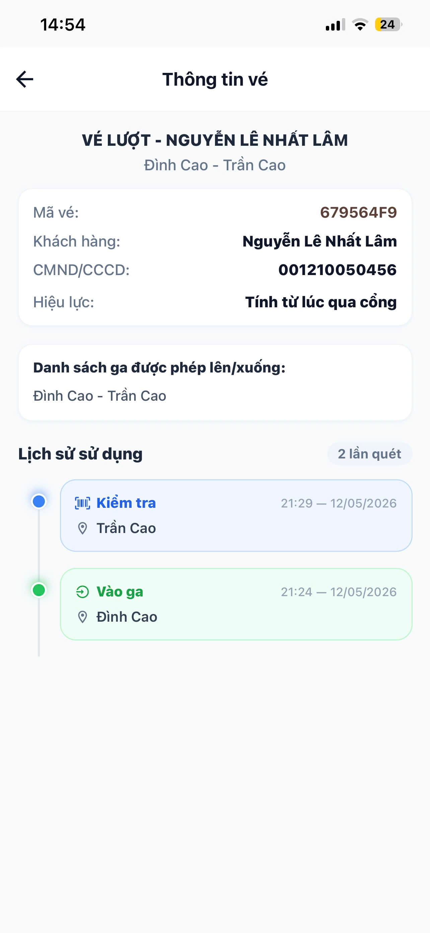
            - Giao diện mã QR và chi tiết vé
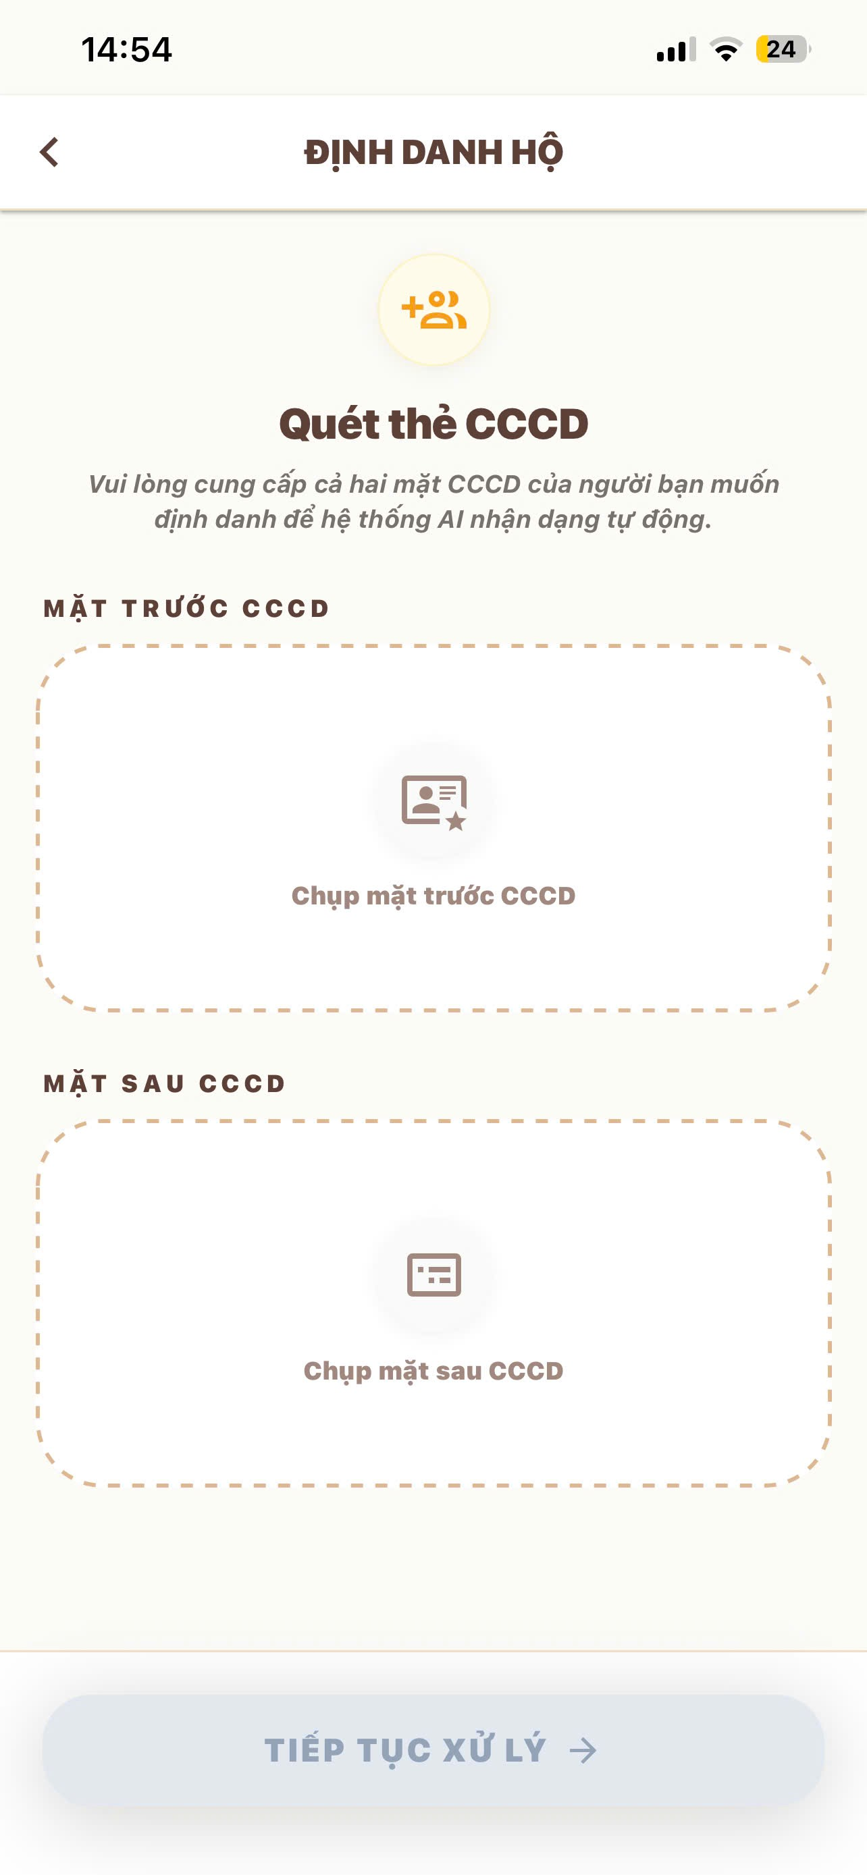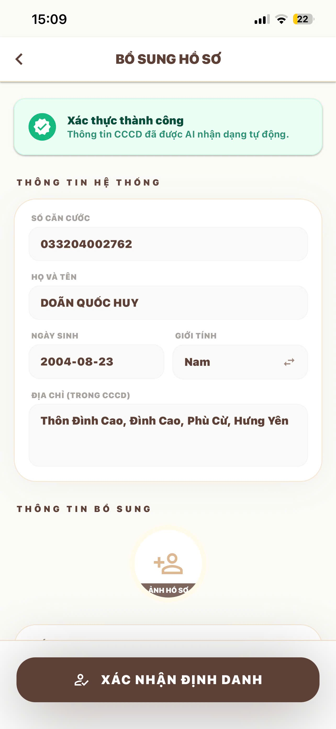
            - Giao diện trang định danh hộ
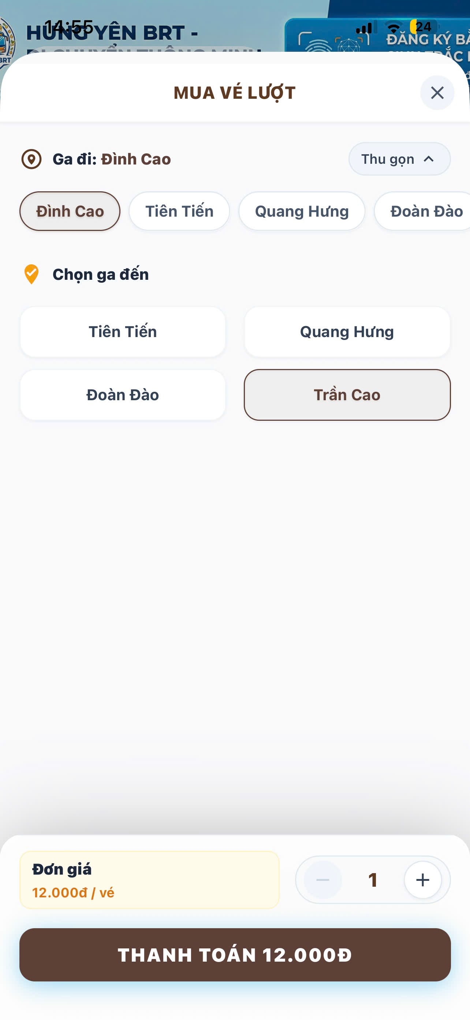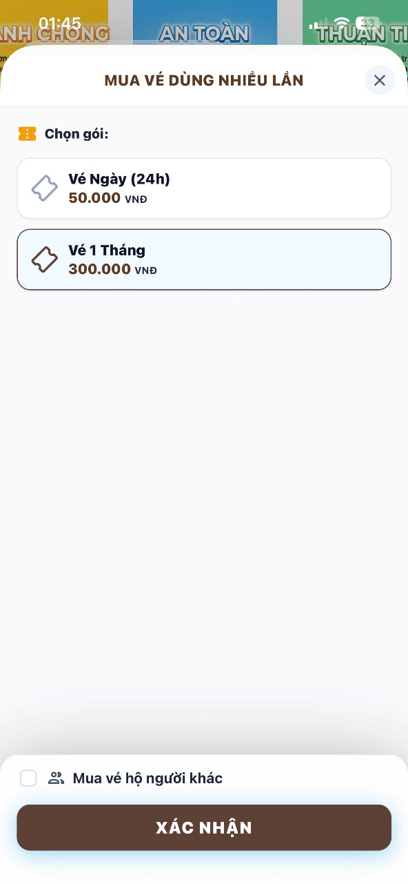
            - Giao diện mua vé lượt và vé thời gian
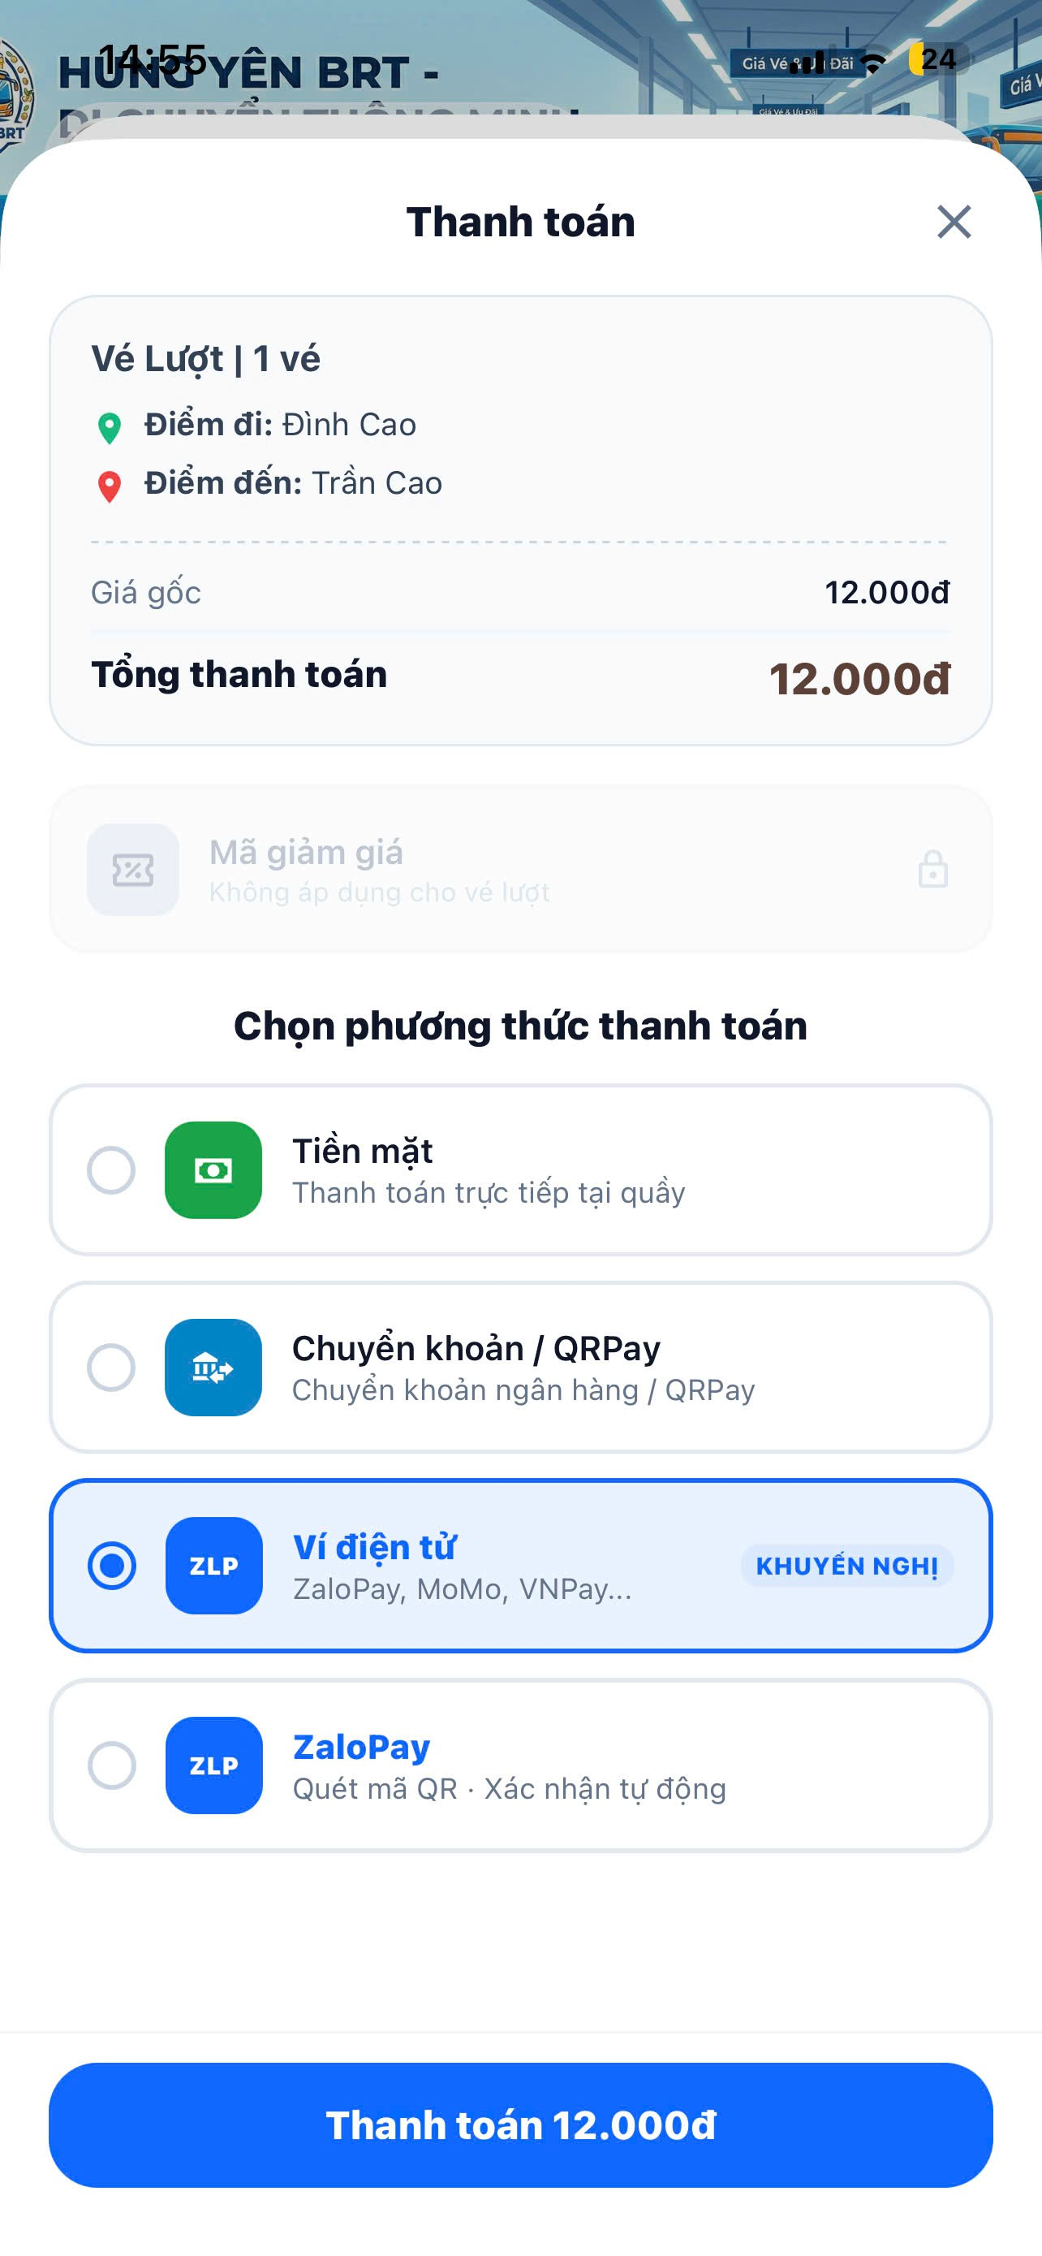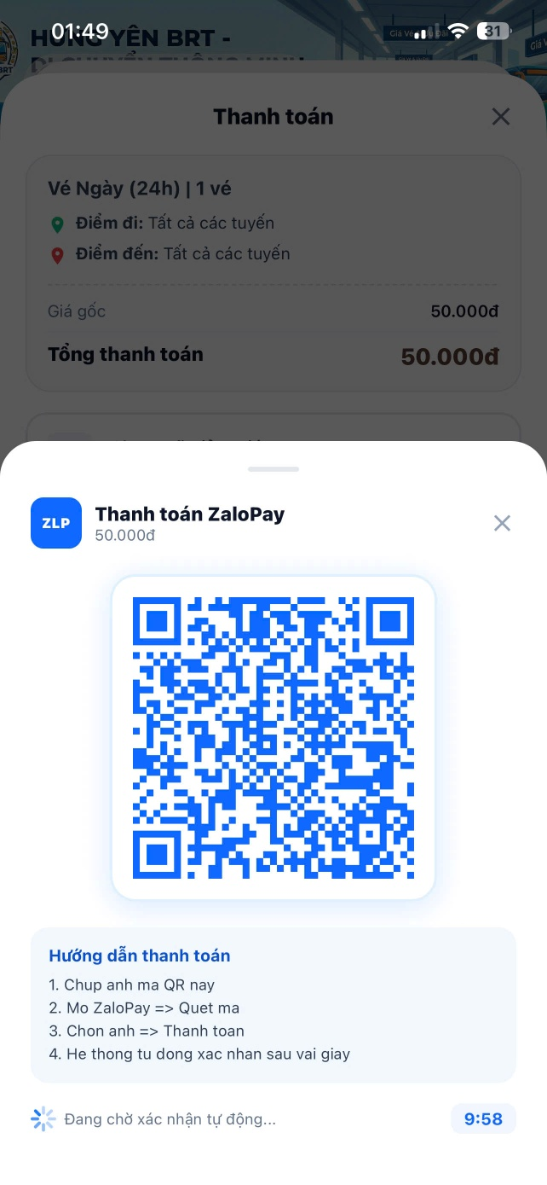
            - Giao diện thanh toán
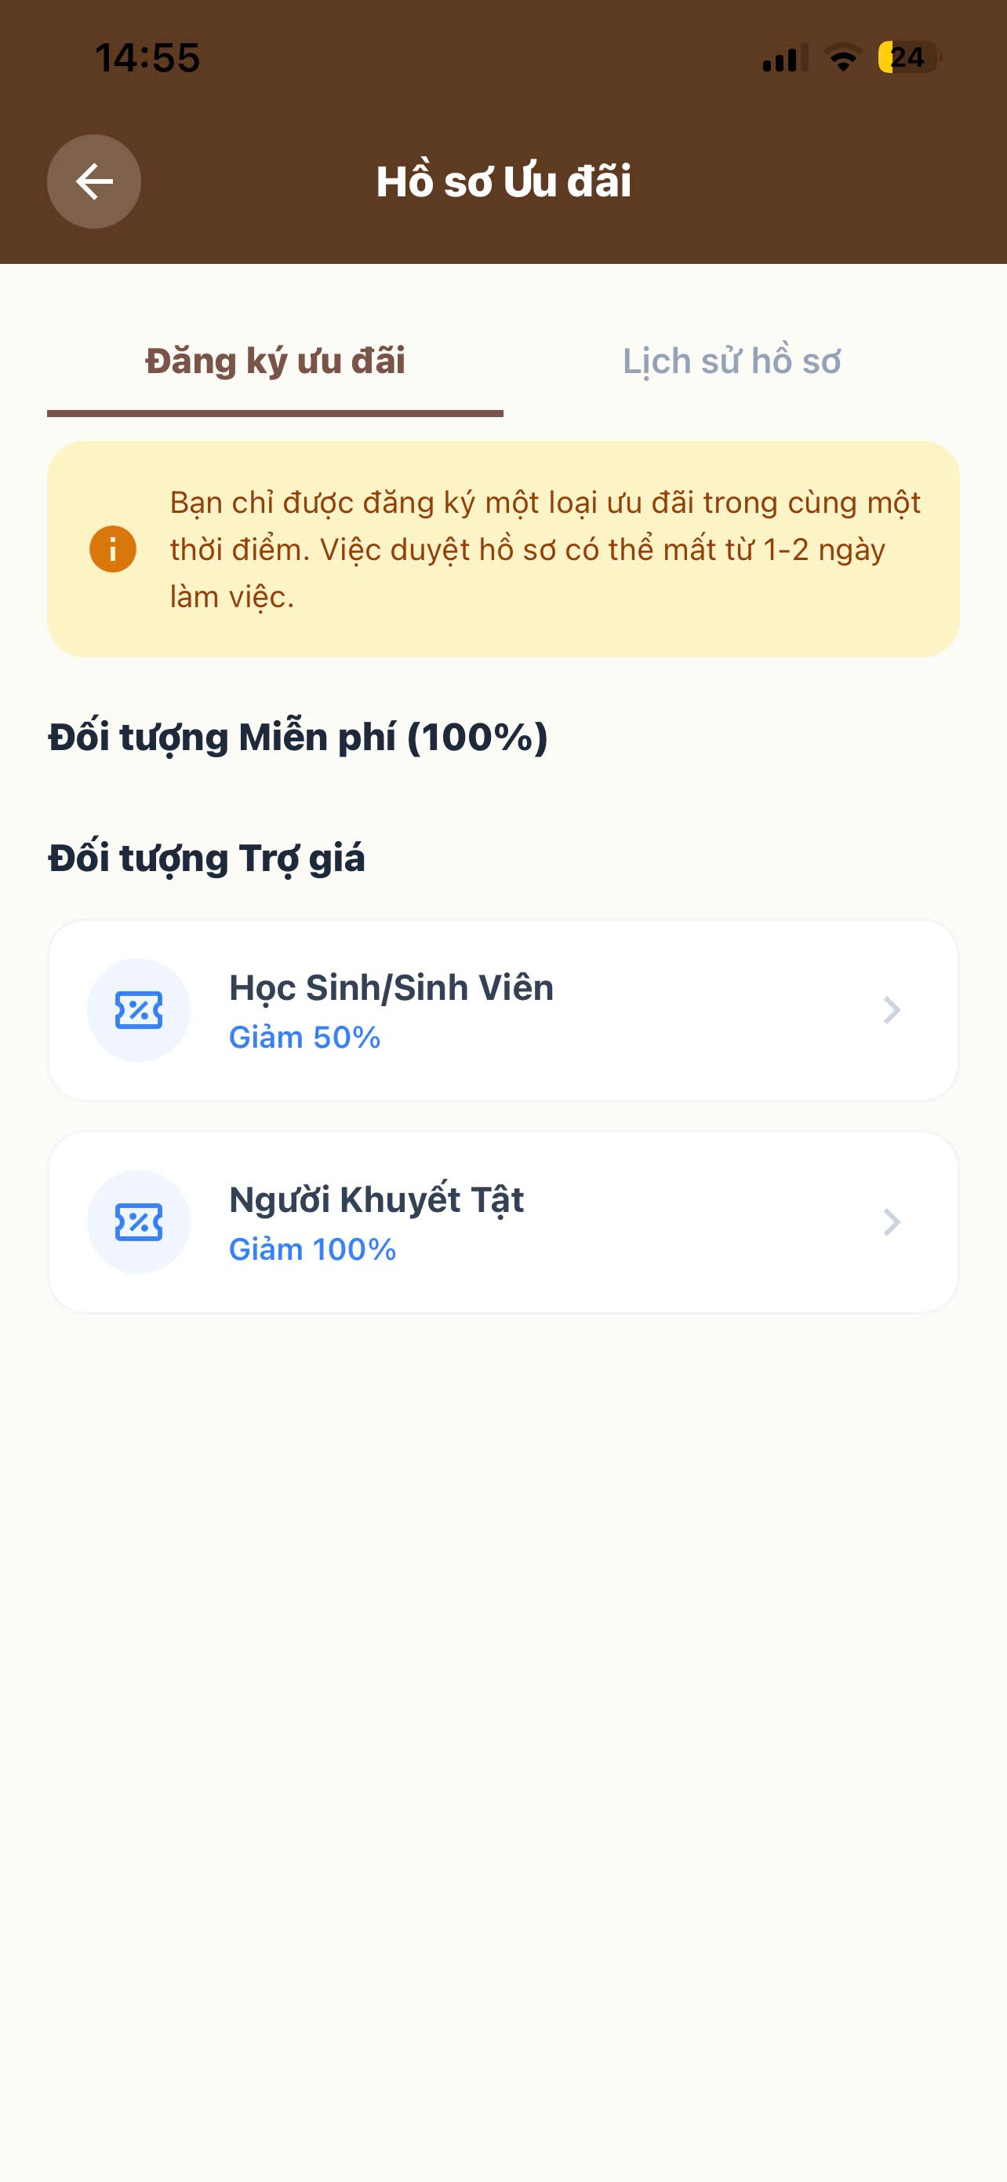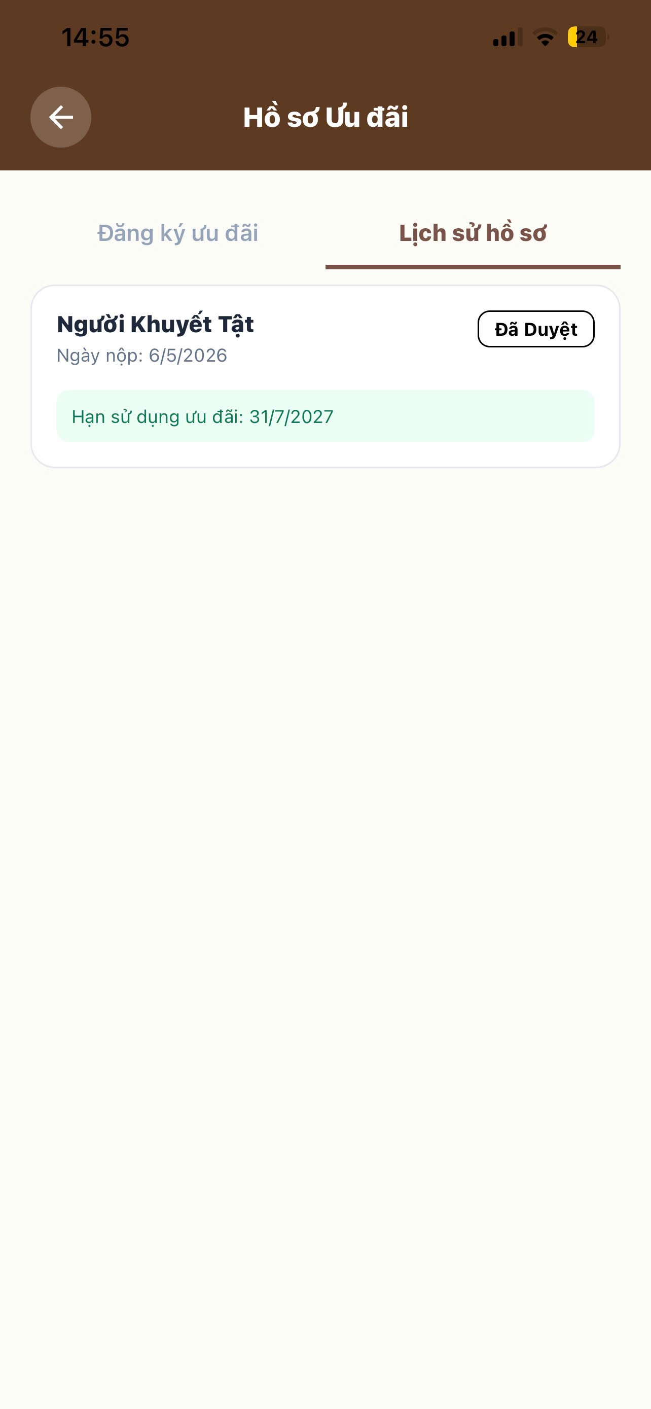
            - Giao diện đăng ký ưu đãi

TRIỂN KHAI HỆ THỐNG
  - Xây dựng Web API
Quá trình xây dựng Web API (Application Programming Interface) là một trong những giai đoạn cốt lõi nhất khi phát triển hệ thống Hưng Yên BRT. Lớp API đóng vai trò là cầu nối giao tiếp trung tâm, xử lý mọi logic nghiệp vụ và phục vụ đa nền tảng phía máy khách (Client) bao gồm: Ứng dụng di động (Hành khách), Phần mềm POS (Nhân viên), Cổng kiểm soát (Gate) và Trang quản trị Web (Admin).
    - Phương pháp và công nghệ xây dựng API
Để đảm bảo hệ thống có khả năng chịu tải tốt và xử lý đồng thời hàng ngàn giao dịch, Web API được xây dựng dựa trên các tiêu chuẩn kỹ thuật sau:
- Tuân thủ kiến trúc RESTful API: Toàn bộ hệ thống được thiết kế theo chuẩn REST (Representational State Transfer) đảm bảo tính phi trạng thái (Stateless). Các tài nguyên (vé, hóa đơn, người dùng) được định danh qua URL và giao tiếp qua các phương thức HTTP chuẩn (GET, POST, PUT, DELETE).
- Môi trường Node.js và Express.js: Khai thác triệt để kiến trúc hướng sự kiện (Event-driven) và Non-blocking I/O của Node.js giúp hệ thống xử lý lượng lớn Request mà không bị nghẽn (Bottleneck). Framework Express.js được sử dụng để tối ưu hóa quản lý định tuyến và luồng Middleware.
- Ánh xạ đối tượng - quan hệ (Sequelize ORM): Thay vì truy vấn SQL thô, hệ thống tương tác với MySQL qua ORM. Cơ chế tham số hóa tự động (Parameterized Queries) của Sequelize giúp bảo vệ hệ thống tuyệt đối khỏi các cuộc tấn công SQL Injection.
- Xác thực và phân quyền (JWT & RBAC): Hệ thống áp dụng JSON Web Token (JWT) cho mọi luồng giao tiếp. Mỗi Request từ Client đều yêu cầu đính kèm Token vào HTTP Header để hệ thống kiểm tra tính hợp lệ và phân quyền trước khi cấp phép truy cập.
    - Cấu trúc mã nguồn Backend
Mã nguồn API được tổ chức theo mô hình MVC (Model - View - Controller) cải tiến, phân tách rõ ràng trách nhiệm của từng thành phần nhằm dễ dàng bảo trì:
- routes/: Định nghĩa các Endpoints URL và phương thức HTTP, điều phối Request từ Client tới đúng Controller.
- controllers/: Tiếp nhận Request, trích xuất dữ liệu đầu vào (Params, Body) và điều hướng gọi các hàm nghiệp vụ tương ứng.
- services/: Chứa toàn bộ logic nghiệp vụ cốt lõi (Business Logic), giúp giảm tải cho Controller.
- models/: Định nghĩa cấu trúc các bảng cơ sở dữ liệu và các mối quan hệ (Associations) thông qua thư viện Sequelize.
- middlewares/: Nơi xử lý các tác vụ chặn (Intercept) trước khi Request đến Controller, chịu trách nhiệm giải mã Token, phân quyền người dùng và kiểm chứng dữ liệu (Validation).
    - Đặc tả hệ thống API
Hệ thống Web API được xây dựng theo kiến trúc RESTful, dữ liệu trao đổi giữa Client và Server được định dạng theo chuẩn JSON. Đối với các API yêu cầu tính bảo mật, hệ thống bắt buộc Client phải đính kèm chuỗi JSON Web Token (JWT) thông qua trường Authorization trong HTTP Header.
Dưới đây là đặc tả chi tiết các phân hệ API cốt lõi trong hệ thống:
      - Phân hệ xác thực và tài khoản
Đăng nhập hệ thống
- Method: [POST]
- Đường dẫn (Endpoint): /api/v1/auth/login
- Dữ liệu gửi lên (Payload): { "phone", "password" }
- Kết quả trả về: HTTP Status 200 OK (Hệ thống cấp phát mã Token bảo mật và trả về thông tin chi tiết của người dùng).
Đăng ký tài khoản mới
- Method: [POST]
- Đường dẫn (Endpoint): /api/v1/auth/register
- Dữ liệu gửi lên (Payload): { "phone", "password", "name" }
- Kết quả trả về: HTTP Status 201 Created (Ghi nhận thông tin người dùng vào CSDL và báo đăng ký thành công).
Tra cứu hồ sơ cá nhân
- Method: [GET]
- Đường dẫn (Endpoint): /api/v1/users/profile
- Yêu cầu Header: Bắt buộc có Authorization: Bearer <token>
- Kết quả trả về: HTTP Status 200 OK (Trả về chi tiết hồ sơ cá nhân hiện tại của người dùng).
Cập nhật mật khẩu
- Method: [PUT]
- Đường dẫn (Endpoint): /api/v1/users/password
- Yêu cầu Header & Payload: Header Authorization và Body chứa { "old_pass", "new_pass" }
- Kết quả trả về: HTTP Status 200 OK (Thông báo cập nhật mật khẩu thành công).
      - Phân hệ hồ sơ ưu đãi
Nộp hồ sơ xin cấp ưu đãi
- Method: [POST]
- Đường dẫn (Endpoint): /api/v1/discounts/register
- Yêu cầu Header & Payload: Header Authorization và FormData chứa các trường type_id (loại ưu đãi), images (ảnh giấy tờ chứng minh).
- Kết quả trả về: HTTP Status 201 Created (Trả về mã ID của hồ sơ vừa được khởi tạo).
Lấy danh sách hồ sơ chờ duyệt (Dành cho Admin)
- Method: [GET]
- Đường dẫn (Endpoint): /api/v1/admin/discounts
- Yêu cầu Header: Bắt buộc có Authorization của tài khoản cấp quản trị.
- Kết quả trả về: HTTP Status 200 OK
Phê duyệt / Từ chối hồ sơ (Dành cho Admin)
- Method: [PUT]
- Đường dẫn (Endpoint): /api/v1/admin/discounts/:id
- Yêu cầu Header & Payload: Header Authorization và Body chứa trạng thái duyệt { "status": "APPROVED" / "REJECTED" }.
- Kết quả trả về: HTTP Status 200 OK (Cập nhật trạng thái xuống CSDL và tự động gửi thông báo phản hồi về tài khoản người dùng).
      - Phân hệ Giao dịch và Thanh toán
Tra cứu giá cước vé
- Method: [GET]
- Đường dẫn (Endpoint): /api/v1/ticket-prices
- Tham số truy vấn (Query): ?ticket_type_id=1
- Kết quả trả về: HTTP Status 200 OK
      - Khởi tạo đơn mua vé mới
- Method: [POST]
- Đường dẫn (Endpoint): /api/v1/orders/purchase
- Yêu cầu Header & Payload: Header Authorization và Body chứa thông tin đơn hàng
- Kết quả trả về: HTTP Status 200 OK
      - Tiếp nhận phản hồi từ đối tác thanh toán (Webhook)
- Method: [POST]
- Đường dẫn (Endpoint): /api/v1/payments/webhook
- Dữ liệu gửi lên: Chuỗi Payload tự động (Callback) từ máy chủ VNPAY/MoMo sau khi khách hàng chuyển khoản xong.
- Kết quả trả về: HTTP Status 200 OK (Hệ thống xác thực tính hợp lệ của giao dịch, cập nhật trạng thái đơn hàng thành công và tự động phát hành sinh mã vé QR cho người dùng).
  - Xây dựng các chức năng
    - Các chức năng nghiệp vụ phân hệ người dùng
Phân hệ người dùng (Customer App) được xây dựng với tiêu chí lấy người dùng làm trung tâm (User-Centric), ưu tiên sự mượt mà và tính bảo mật cao trong Phân hệ này được thiết kế theo tiêu chí lấy người dùng làm trung tâm (User-Centric), ưu tiên sự mượt mà trong thao tác và tính bảo mật cao trong giao dịch:
- Tra cứu lộ trình và giá vé: Tối ưu hóa luồng thao tác bằng cách cho phép người dùng chọn nhanh ga xuất phát/ga đích hoặc các gói vé thời gian. Hệ thống tự động truy vấn cơ sở dữ liệu và hiển thị giá vé dự kiến. Thanh tìm kiếm được tích hợp thuật toán Debounce nhằm giảm tải số lượng Request gửi lên máy chủ khi người dùng gõ phím.
- Tính toán giỏ hàng và thanh toán: Quá trình đặt vé được kiểm soát chặt chẽ. Trước khi chốt tổng tiền, hệ thống tự động đối chiếu thông tin hồ sơ khách hàng. Đối với các tài khoản thuộc diện ưu tiên (học sinh, sinh viên, người cao tuổi) đã được phê duyệt, hệ thống tự động nội suy tỷ lệ giảm giá và tính toán số tiền thanh toán cuối cùng.
- Quản lý "Ví vé" và xuất mã QR động: Toàn bộ vé đã thanh toán được lưu trữ an toàn trong ví điện tử. Để ngăn chặn triệt để hành vi chụp ảnh màn hình gian lận, hệ thống áp dụng giải thuật Mã QR động (Dynamic QR). Dữ liệu vé được băm (Hash) kết hợp cùng biến thời gian (Timestamp) và tự động làm mới mã vạch sau mỗi 10-15 giây trên màn hình thiết bị.
- Quản lý và nộp hồ sơ ưu đãi: Tích hợp tính năng nén ảnh (Image Compression) trực tiếp tại thiết bị di động (Client-side) trước khi gửi yêu cầu Upload qua API. Giải pháp này giúp tiết kiệm băng thông mạng 4G cho hành khách và tối ưu hóa dung lượng lưu trữ của máy chủ.
    - Các chức năng hệ thống
Các chức năng này đóng vai trò cốt lõi trong việc duy trì tính an toàn, bảo mật và toàn vẹn cho luồng dữ liệu:
- Đăng nhập và định danh: Số điện thoại được sử dụng làm trường khóa duy nhất (Unique Key) để định danh. Mật khẩu người dùng được mã hóa một chiều (Hashing) bằng thuật toán bcrypt trước khi lưu vào cơ sở dữ liệu. Hệ thống triển khai cơ chế khóa tài khoản tạm thời khi phát hiện số lần đăng nhập sai vượt ngưỡng để phòng chống tấn công dò mật khẩu (Brute-force Attack).
- Quản lý phiên làm việc (Session Management): Áp dụng kỹ thuật mã thông báo JSON Web Token (JWT) thay cho Session Cookie truyền thống. Token được ứng dụng di động lưu trữ an toàn (Secure Storage) và đính kèm vào phần Header của mọi Request, giúp hệ thống hoạt động theo kiến trúc phi trạng thái (Stateless) và dễ dàng mở rộng máy chủ.
- Xác thực và toàn vẹn dữ liệu (Data Validation): Triển khai các lớp lọc trung gian (Middleware) tại tầng API. Mọi dữ liệu đầu vào đều bị kiểm duyệt nghiêm ngặt về định dạng, độ dài và tính bắt buộc trước khi chạm đến các hàm xử lý cơ sở dữ liệu, giúp ngăn chặn hoàn toàn dữ liệu rác gây treo hệ thống.
    - Các chức năng phân hệ quản trị
Phân hệ Web Admin được tối ưu hóa cho việc xử lý lượng lớn dữ liệu (Data-heavy), tập trung vào tính trực quan, tốc độ truy xuất và hỗ trợ ra quyết định vĩ mô:
- Quản trị nhân sự và phân quyền (RBAC): Triển khai mô hình phân quyền linh hoạt dựa trên vai trò (Role-Based Access Control). Quản trị viên cấp cao có thể định nghĩa các "Nhóm quyền" (như: Kế toán, Thanh tra vé, Chăm sóc khách hàng) và cấp phép tác vụ cụ thể (Xem/Thêm/Sửa/Xóa) cho từng module, đáp ứng sự thay đổi cơ cấu nhân sự thực tế tại dự án.
- Phê duyệt hồ sơ ưu đãi: Giao diện thẩm định được thiết kế theo dạng chia đôi màn hình (Split-view). Một bên hiển thị ảnh chụp giấy tờ tùy thân, một bên hiển thị dữ liệu văn bản, giúp quản trị viên dễ dàng đối chiếu trực quan bằng mắt thường trước khi phê duyệt hoặc từ chối kèm lý do.
- Đối soát tài chính và giao dịch: Tính năng Sửa/Xóa bị khóa hoàn toàn trên danh sách giao dịch nhằm bảo vệ tính toàn vẹn của bằng chứng kiểm toán tài chính. Hệ thống cung cấp bộ lọc đa chiều (theo cổng VNPAY/MoMo, trạng thái thành công/lỗi) và chức năng xuất tệp (Export CSV) để hỗ trợ bộ phận kế toán đối soát chéo với ngân hàng hàng ngày.
- Báo cáo và thống kê trực quan: Tích hợp các thư viện đồ họa để trực quan hóa biểu đồ doanh thu và tỷ trọng loại vé bán ra. Để duy trì tốc độ phản hồi nhanh khi truy vấn hàng triệu giao dịch, hệ thống áp dụng kỹ thuật tính toán và tổng hợp dữ liệu trước vào các khung giờ thấp điểm ban đêm để phục vụ riêng cho trang Báo cáo.
  - Kiểm thử và triển khai ứng dụng
    - Mục tiêu và phạm vi kiểm thử
Mục tiêu: Đảm bảo hệ thống HungYenBRT hoạt động ổn định, chính xác, đáp ứng đầy đủ các yêu cầu nghiệp vụ (Functional) và phi nghiệp vụ (non-functional) trước khi triển khai thực tế.
- Phạm vi:
        - Hệ thống Quản trị (Admin Web)
        - Ứng dụng Khách hàng (Customer Web/App)
        - Ứng dụng Nhân viên (Staff App)
        - Hệ thống Cổng kiểm soát vé
    - Môi trường kiểm thử
        - Môi trường: Staging/UAT.
        - Thiết bị: PC, Mobile
        - Trình duyệt: Chrome, Safari, Firefox.
    - Các kịch bản kiểm thử nghiệp vụ
Nhóm thực hiện tiến hành kiểm thử các chức năng chính của hệ thống trên bốn phân hệ gồm: khách hàng, nhân viên, cổng kiểm soát tự động và quản trị hệ thống.
Kết quả kiểm thử cho thấy các chức năng đều hoạt động đúng theo yêu cầu thiết kế, dữ liệu được xử lý chính xác và hệ thống vận hành ổn định trong các trường hợp kiểm thử.
Tổng cộng 27 trường hợp kiểm thử đã được thực hiện, trong đó 27/27 trường hợp đạt yêu cầu, tỷ lệ thành công đạt 100%.
Chi tiết các kịch bản kiểm thử được trình bày tại Phụ lục D
    - Kiểm thử Phi chức năng (Non-Functional Testing)
      - Kiểm thử hiệu năng (Performance & Load Testing):
- Kịch bản: Giả lập 500 khách hàng đồng thời gửi yêu cầu thanh toán / mua vé.
- Kỳ vọng: Thời gian phản hồi API trung bình dưới 1 giây, tỷ lệ lỗi (Error rate) < 1%, hệ thống thanh toán qua ZaloPay/VNPay không bị timeout.
      - Kiểm thử nhận diện khuôn mặt (Face Recognition Testing):
        - Kịch bản: Kiểm tra Face-Server với điều kiện ánh sáng yếu, người dùng đeo kính, đội mũ bảo hiểm.
        - Kỳ vọng: Độ chính xác nhận diện > 95%, thời gian xử lý và ra lệnh mở cổng (latency) < 2 giây. Không nhận diện nhầm người (False Positive).
      - Kiểm thử bảo mật (Security Testing):
- Kịch bản: Cố gắng truy cập các API Admin, Staff bằng Token của Khách hàng hoặc không có Token.
- Kỳ vọng: Hệ thống từ chối truy cập (HTTP 401/403). Dữ liệu ảnh khuôn mặt truyền tải phải được mã hóa (HTTPS).
    - Kế hoạch và quy trình triển khai (Deployment Plan)
      - Giai đoạn 1: Chuẩn bị Môi trường (Infrastructure)
        - Cài đặt Database (PostgreSQL/MySQL), Redis (nếu có).
        - Triển khai Backend (NodeJS/Java) và Face Server (Python/C++) lên máy chủ Cloud (AWS/GCP hoặc Server vật lý của đơn vị vận hành).
      - Giai đoạn 2: Triển khai Ứng dụng (Application)
- Build và Deploy Admin Web lên môi trường Production (Vercel/Nginx).
- Build file cài đặt (.apk, .ipa) cho Customer App và Staff App, tải lên Google Play / App Store (hoặc cài trực tiếp cho nội bộ).
      - Giai đoạn 3: Tích hợp Phần cứng (Hardware Integration)
- Lắp đặt máy quét QR, Camera IP tại cổng nhà chờ.
- Cấu hình ứng dụng Gate App kết nối với mạch điều khiển cổng xoay (Turnstile) và Backend.
      - Giai đoạn 4: Chạy thử nghiệm (Pilot) và Go-live
- Kiểm tra thực tế với nhân viên nội bộ (Alpha Test).
- Mở giới hạn cho một nhóm nhỏ khách hàng (Beta Test).

KẾT LUẬN VÀ HƯỚNG PHÁT TRIỂN

Kết quả đạt được của đề tài
Đề tài đã xây dựng thành công hệ thống bán vé và kiểm soát ra vào cho tuyến xe buýt nhanh Hưng Yên BRT với đầy đủ các chức năng phục vụ cho hành khách, nhân viên và quản trị viên. Hệ thống được phát triển theo mô hình kiến trúc tách biệt Frontend và Backend, sử dụng Node.js, Express, MySQL cho phía Server và ứng dụng đa nền tảng (Web/Mobile) cho giao diện người dùng.
Về mặt chức năng, hệ thống đã hoàn thiện các tính năng chính như:
- Quản lý tuyến đường, trạm dừng, các loại vé (vé lượt, vé tháng), cấu hình giá vé linh hoạt và các chương trình khuyến mãi/Voucher.
- Hiển thị thông tin mua vé với luồng thao tác hiện đại. Đặc biệt hỗ trợ chức năng nộp hồ sơ ưu đãi trực tuyến và tính năng "Định danh hộ" cho người thân.
- Chức năng đặt mua vé, thanh toán trực tuyến qua VNPAY/MoMo, Zalopay và sinh mã QR Động (Dynamic QR) liên tục làm mới để chống chụp màn hình gian lận.
- Xây dựng hệ thống API kiểm soát cổng (Gate) hỗ trợ quét vé nhanh chóng, nhận diện hợp lệ và lưu lại lịch sử đi lại của hành khách.
- Phần mềm bán vé tại quầy hỗ trợ nhân viên nhà ga in vé giấy có mã QR.
- Hệ thống quản trị hỗ trợ duyệt hồ sơ, quản lý đơn hàng và thống kê dữ liệu doanh thu, lưu lượng khách hàng qua các biểu đồ trực quan.
- Xây dựng Web API theo chuẩn RESTful, mô hình MVC giúp dễ dàng bảo trì và mở rộng.
Về giao diện và trải nghiệm người dùng, hệ thống được thiết kế theo hướng tiện dụng, luồng mua vé rút gọn tối đa số lần chạm. Trang quản trị được tối ưu hóa UI/UX giúp thao tác đối soát, duyệt hồ sơ trở nên trực quan và chuyên nghiệp.
Ngoài ra, đề tài cũng giúp củng cố kiến thức về:
- Thiết kế, xây dựng và bảo mật RESTful API (bằng JWT, bcrypt).
- Xử lý thuật toán sinh mã QR phức tạp và tích hợp luồng thanh toán điện tử.
- Phân tích nghiệp vụ thực tế của một hệ thống giao thông công cộng.

Hạn chế của đề tài
Mặc dù đã đạt được nhiều kết quả tích cực, đề tài vẫn còn một số hạn chế như:
- Chưa triển khai kết nối trực tiếp với các thiết bị phần cứng vật lý ngoài thực tế (như cửa xoay, máy quét mã vạch chuyên dụng tại nhà ga).
- Camera cổng quét mã QR vẫn còn chậm và sẽ bị ảnh hưởng nhiều bởi các yếu tố bên ngoài.
- Chưa có tính năng định vị vị trí xe buýt theo thời gian thực (GPS Tracking).
- Chưa tích hợp thanh toán bằng các ví điện tử như Visa, thẻ tín dụng,…
- Chưa tích hợp đăng ký bằng VNeID và bằng NFC căn cước.

Hướng phát triển của đề tài
Trong tương lai, đề tài có thể được phát triển thêm theo các hướng sau:
- Phát triển thêm phương thức quẹt thẻ vật lý (NFC) dành cho đối tượng hành khách không có điện thoại thông minh.
- Đảm bảo thành công việc quét mã QR và khuôn mặt khi bị ảnh hưởng thời tiết bên ngoài.
- Tích hợp tất cả các phương thức thanh toán khác nhau như: Visa, Shopee, thẻ tín dụng hoặc các nền tảng khác.
- Tích hợp đi qua và thanh toán tự động khi đi qua cổng bằng thẻ visa.

TÀI LIỆU THAM KHẢO

[1] | Express.js (2010), "Express.js Documentation", Express.js. Truy cập tại: https://expressjs.com/ (20/05/2026).
[2] | FastAPI (2018), "FastAPI Documentation", FastAPI. Truy cập tại: https://fastapi.tiangolo.com/ (20/05/2026).
[3] | JWT.io (2015), "JWT Official Introduction", JWT.io. Truy cập tại: https://jwt.io/introduction (20/05/2026).
[4] | Meta (2019), "React Native Documentation", React Native. Truy cập tại: https://reactnative.dev/docs/getting-started (20/05/2026).
[5] | OpenJS Foundation (2009), "Node.js Documentation", Node.js. Truy cập tại: https://nodejs.org/en/docs (20/05/2026).
[6] | Oracle (2019), "MySQL Documentation", MySQL. Truy cập tại: https://dev.mysql.com/doc/ (20/05/2026).
[7] | Sequelize (2011), "Sequelize ORM Documentation", Sequelize. Truy cập tại: https://sequelize.org/ (20/05/2026).
[8] | Tailwind Labs (2019), "TailwindCSS Documentation", TailwindCSS. Truy cập tại: https://tailwindcss.com/docs (20/05/2026).
[9] | Vercel (2016), "Next.js Documentation", Next.js. Truy cập tại: https://nextjs.org/docs (20/05/2026).
[10] | W3Schools (1998), "W3Schools Online Web Tutorials", W3Schools. Truy cập tại: https://www.w3schools.com (20/05/2026).
[11] | ZaloPay (2019), "ZaloPay Developer Documentation", ZaloPay. Truy cập tại: https://docs.zalopay.vn/ (20/05/2026).

PHỤ LỤC

Phụ lục A: Phụ lục thiết kế cơ sở dữ liệu
- Mô tả cấu trúc các bảng
              - Bảng roles (Vai trò người dùng)
Thuộc Tính | Kiểu Dữ Liệu | Mô Tả
id | int | id vai trò (khóa chính)
name | varchar(255) | tên vai trò (admin, staff, customer)
description | varchar(255) | mô tả chi tiết vai trò
created_at | datetime | thời gian tạo vai trò
              - Bảng employees (Thông tin nhân viên)
Thuộc tính | Kiểu dữ liệu | Mô tả
Id | CHAR(36) | ID nhân viên (Khóa chính)
Id_User | CHAR(36) | ID người dùng
username | VARCHAR(255) | Tên đăng nhập Staff Portal
password | VARCHAR(255) | Mật khẩu Staff Portal
shiftStart | TIME | Giờ bắt đầu ca trực
shiftEnd | TIME | Giờ kết thúc ca trực

              - Bảng users (Thông tin người dùng)
Thuộc tính | Kiểu dữ liệu | Mô tả
id | CHAR(36) | ID của người dùng (Khóa chính)
name | VARCHAR(255) | Họ và tên người dùng
email | VARCHAR(255) | Địa chỉ email
phone | VARCHAR(255) | Số điện thoại liên hệ
birthday | DATE | Ngày tháng năm sinh
sex | VARCHAR(255) | Giới tính
cccd_number | VARCHAR(255) | Số Căn cước công dân
password | VARCHAR(255) | Mật khẩu đăng nhập
avatar | VARCHAR(255) | Đường dẫn ảnh đại diện
cccd_front | VARCHAR(255) | Đường dẫn ảnh mặt trước CCCD
cccd_back | VARCHAR(255) | Đường dẫn ảnh mặt sau CCCD
issue_date | DATE | Ngày cấp CCCD
address | VARCHAR(255) | Địa chỉ thường trú
id_Role | INT | ID vai trò (Liên kết bảng roles)
status | TINYINT(1) | Trạng thái online (true khi login)
is_locked | TINYINT(1) | Trạng thái khóa tài khoản (true khi bị admin khóa)
is_face_registered | TINYINT(1) | Xác định người dùng đã đăng ký khuôn mặt chưa
face_data | LONGTEXT | Dữ liệu vector khuôn mặt để nhận diện
created_at | DATETIME | Ngày giờ tạo tài khoản

              - Bảng tickets (Đơn hàng / Giao dịch mua vé)
Thuộc tính | Kiểu dữ liệu | Mô tả
id | CHAR(36) | Mã đơn hàng (Khóa chính)
id_user | CHAR(36) | ID người dùng mua vé
total_quantity | INT | Tổng số lượng vé trong đơn hàng
total_price | DECIMAL(10,2) | Tổng số tiền của cả đơn hàng
purchase_date | DATETIME | Ngày giờ thực hiện mua vé
code_promotion | VARCHAR(255) | Mã khuyến mãi được áp dụng
id_payment | INT | ID tham chiếu đến bảng payments
device_issued_id | VARCHAR(255) | ID của thiết bị/máy POS xuất vé
id_employee | CHAR(36) | ID nhân viên bán vé
status | ENUM | Trạng thái đơn hàng (PENDING, COMPLETED, CANCELLED, REFUNDED)
id_payment_method | INT | ID phương thức thanh toán
PaymentNote | VARCHAR(255) | Ghi chú thanh toán (Mã giao dịch, memo...)

              - Bảng ticket_categories (Danh mục vé)
Thuộc tính | Kiểu dữ liệu | Mô tả
id | INT | ID danh mục (Khóa chính)
code | VARCHAR(20) | Mã danh mục (TRIP, TIME, PROMO)
name | VARCHAR(100) | Tên danh mục (Vé lượt, Vé thời gian, Vé ưu đãi)
description | TEXT | Mô tả danh mục
requires_route | TINYINT(1) | Bắt buộc chọn điểm đi/đến (Dùng cho vé lượt)
requires_kyc_default | TINYINT(1) | Cờ mặc định cần xác thực danh tính/khuôn mặt
sort_order | INT | Thứ tự sắp xếp hiển thị
is_active | TINYINT(1) | Trạng thái hoạt động
              - Bảng ticket_prices (Bảng giá vé theo lộ trình)
Thuộc tính | Kiểu dữ liệu | Mô tả
Id | INT | ID bảng giá (Khóa chính)
Id_Ticket_Type | INT | ID loại vé
From_Location_Id | INT | ID trạm đi
To_Location_Id | INT | ID trạm đến
Price | DECIMAL(10,2) | Giá tiền
is_active | TINYINT(1) | Trạng thái hoạt động

              - Bảng ticket_details (Chi tiết từng chiếc vé)
Thuộc tính | Kiểu dữ liệu | Mô tả
id | CHAR(36) | ID chi tiết vé (Khóa chính)
id_order | CHAR(36) | ID đơn hàng chứa vé này
id_ticket_type | INT | ID loại vé (Liên kết bảng ticket_types)
from_location | INT | ID trạm xuất phát
to_location | INT | ID trạm đích đến
qr_token | CHAR(36) | Token dùng để sinh mã QR
price | DECIMAL(10,2) | Giá của riêng chiếc vé này tại thời điểm mua
status | ENUM | Trạng thái sử dụng vé
is_in_system | TINYINT(1) | Trạng thái đang di chuyển
last_station_id | INT | ID trạm cuối cùng quét mã
start_date | DATETIME | Ngày bắt đầu tính thời hạn sử dụng vé
end_date | DATETIME | Ngày hết hạn của vé
is_free | TINYINT(1) | Đánh dấu vé phát hành miễn phí
createdAt | DATETIME | Ngày tạo chi tiết vé
updatedAt | DATETIME | Ngày cập nhật vé gần nhất
              - Bảng ticket_location (Quy định trạm được phép quét vé)
Thuộc tính | Kiểu dữ liệu | Mô tả
Id | INT | ID bản ghi (Khóa chính)
Id_Ticket | CHAR(36) | ID chiếc vé
Id_Location | INT | ID trạm mà vé này được phép sử dụng
Created_at | DATETIME | Thời gian tạo

              - Bảng ticket_types (Phân loại vé cụ thể)
Thuộc tính | Kiểu dữ liệu | Mô tả
id | INT | ID loại vé (Khóa chính)
id_category | INT | ID danh mục vé
id_discount_type | INT | ID loại giảm giá (nếu là vé ưu đãi)
name | VARCHAR(255) | Tên loại vé (Vé ngày, Vé 1 tháng, Vé NCT...)
description | VARCHAR(255) | Mô tả cách sử dụng vé
duration_day | INT | Thời hạn sử dụng (Lượt=1, Tháng=30, Năm=365)
requiresFace | TINYINT(1) | Bắt buộc quét mặt? (true với vé tuần/tháng)
is_active | TINYINT(1) | Trạng thái hoạt động
              - Bảng locations (Hạ tầng Trạm dừng/Nhà chờ)
Thuộc tính | Kiểu dữ liệu | Mô tả
id | INT | ID trạm (Khóa chính)
name | VARCHAR(255) | Tên trạm
description | VARCHAR(255) | Địa chỉ / Mô tả trạm
station_code | VARCHAR(255) | Mã trạm
latitude | DECIMAL(10,8) | Vĩ độ địa lý
longitude | DECIMAL(11,8) | Kinh độ địa lý
order_index | INT | Số thứ tự trên tuyến
created_at | DATETIME | Thời gian tạo trạm

              - Bảng ticket_logs (Nhật ký quét vé qua trạm)
Thuộc tính | Kiểu dữ liệu | Mô tả
Id | INT | ID lượt quét (Khóa chính)
Id_Ticket | CHAR(36) | ID chiếc vé được quét
location_id | INT | ID trạm quét vé
device_id | VARCHAR(255) | ID thiết bị quét
scan_direction | ENUM | Hướng di chuyển (ENTRY, EXIT, CHECK, RESTOCK)
status | VARCHAR(255) | Trạng thái quét (hợp lệ / không hợp lệ)
surcharge_amount | DECIMAL(10,2) | Phụ phí phát sinh (nếu đi lố ga/đổi ga)
scan_time | DATETIME | Thời gian quét
              - Bảng payment_methods (Phương thức thanh toán)
Thuộc tính | Kiểu dữ liệu | Mô tả
Id | INT | ID phương thức (Khóa chính)
Code | VARCHAR(50) | Mã phương thức (CASH, BANKING, WALLET...)
Name | VARCHAR(255) | Tên phương thức
Description | TEXT | Mô tả phương thức thanh toán
IsActive | TINYINT(1) | Trạng thái hoạt động
createdAt | DATETIME | Ngày tạo
updatedAt | DATETIME | Ngày cập nhật

              - Bảng payments (Lịch sử thanh toán chi tiết)
Thuộc tính | Kiểu dữ liệu | Mô tả
Id | INT | ID thanh toán (Khóa chính)
PaymentMethod | VARCHAR(255) | Phương thức đã dùng thanh toán
TransactionId | VARCHAR(255) | Mã giao dịch từ đối tác (ngân hàng, Momo...)
Amount | DECIMAL(10,2) | Số tiền đã thanh toán
created_at | DATETIME | Thời gian thanh toán
              - Bảng promotions (Chương trình khuyến mãi)
Thuộc tính | Kiểu dữ liệu | Mô tả
Code | VARCHAR(255) | Mã khuyến mãi (Khóa chính)
Name | VARCHAR(255) | Tên khuyến mãi
Description | VARCHAR(255) | Mô tả chương trình
DiscountAmount | DECIMAL(10,2) | Giảm giá theo số tiền mặt định
DiscountPercent | DECIMAL(5,2) | Giảm giá theo phần trăm
StartDate | DATETIME | Ngày bắt đầu áp dụng
EndDate | DATETIME | Ngày kết thúc
isActive | TINYINT(1) | Trạng thái kích hoạt
ImageUrl | VARCHAR(255) | URL banner khuyến mãi
created_at | DATETIME | Thời gian tạo

              - Bảng discount_types (Loại đối tượng ưu đãi)
Thuộc tính | Kiểu dữ liệu | Mô tả
Id | INT | ID loại ưu đãi (Khóa chính)
Name | VARCHAR(255) | Tên đối tượng
Description | VARCHAR(255) | Mô tả chi tiết
DiscountPercentage | INT | Phần trăm được giảm (0-100)
is_free | TINYINT(1) | Miễn phí hoàn toàn (true/false)
max_discount_value | DECIMAL(10,2) | Giá trị giảm tối đa (VND)
requires_document | TINYINT(1) | Có yêu cầu nộp giấy tờ chứng minh hay không
sort_order | INT | Thứ tự sắp xếp hiển thị
              - Bảng discount_fields
Thuộc tính | Kiểu dữ liệu | Mô tả
id | INT | ID trường (Khóa chính)
id_Discount_Type | INT | ID loại ưu đãi tương ứng
field_Name | VARCHAR(255) | Tên trường (Họ tên, Ngày sinh, Trường học, Ảnh thẻ...)
field_Type | ENUM | Loại dữ liệu (text: nhập chữ, image: tải ảnh)
is_Required | TINYINT(1) | Bắt buộc nhập hay không
              - Bảng discount_field_values
Thuộc tính | Kiểu dữ liệu | Mô tả
id | INT | ID giá trị (Khóa chính)
id_Discount_Field | INT | ID trường thông tin khai báo
id_discountRegistration | INT | ID hồ sơ đăng ký chứa giá trị này
field_Value | VARCHAR(255) | Giá trị người dùng nhập vào
              - Bảng discount_registrations
Thuộc tính | Kiểu dữ liệu | Mô tả
id | INT | ID hồ sơ (Khóa chính)
id_User | CHAR(36) | ID người dùng nộp hồ sơ
id_Discount_Type | INT | ID loại ưu đãi muốn đăng ký
status | ENUM | Trạng thái duyệt
registration_Date | DATETIME | Thời gian nộp hồ sơ
validation_Date | DATETIME | Thời gian nhân viên duyệt hồ sơ
expiry_date | DATE | Ngày hết hạn hưởng ưu đãi
rejected_reason | TEXT | Lý do bị từ chối hồ sơ (nếu có)
approved_by | CHAR(36) | ID nhân viên đã thực hiện duyệt
PromotionCode | VARCHAR(255) | Mã khuyến mãi cá nhân cấp riêng cho user
              - Bảng vouchers
Thuộc tính | Kiểu dữ liệu | Mô tả
Id | CHAR(36) | ID voucher (Khóa chính)
Code | VARCHAR(50) | Mã giảm giá thực tế
Id_User | CHAR(36) | ID người dùng sở hữu
Id_Discount_Registration | INT | ID hồ sơ cấp mã này
applicable_category_code | VARCHAR(20) | Mã danh mục vé được phép áp dụng
Start_Date | DATETIME | Ngày bắt đầu có hiệu lực
End_Date | DATETIME | Ngày hết hạn sử dụng voucher
Usage_Limit | INT | Số lần sử dụng tối đa
is_active | TINYINT(1) | Trạng thái voucher

Phụ Lục B: Phụ lục thiết kế biểu đồ use case
      - Phân hệ quản trị
- B-1: Use case chức năng quản trị quyền
Đặc tả use case chức năng quản trị quyền
              - Bảng đặc tả chức năng quản trị quyền
TÀI LIỆU ĐẶC TẢ USE CASE (USE CASE SPECIFICATION)
Mã Use Case | UC_ADM_01
Tên Use Case | Quản trị quyền
Mô tả (Description) | Cho phép quản trị viên quản lý danh mục các vai trò (nhóm quyền) và cấu hình phân quyền chi tiết cho các thao tác trong hệ thống xe buýt nhanh Hưng Yên BRT, giúp phân cấp quyền hạn bảo mật và an toàn.
Tác nhân (Actor(s)) | Quản trị viên
Mức độ ưu tiên | Phải có
Kích hoạt (Trigger) | Quản trị viên muốn tạo mới, chỉnh sửa thông tin, hoặc xóa một nhóm quyền/vai trò trong hệ thống quản trị trung tâm.
Tiền điều kiện | - Quản trị viên đã thực hiện đăng nhập hệ thống thành công (Mối quan hệ <<Include>> Đăng nhập).  - Tài khoản của quản trị viên đang hoạt động bình thường và có đủ thẩm quyền để truy cập phân hệ Quản trị quyền.  - Thiết bị của quản trị viên có kết nối Internet ổn định.
Hậu điều kiện | - Dữ liệu về nhóm quyền (vai trò) được cập nhật (thêm mới, chỉnh sửa hoặc xóa) thành công vào cơ sở dữ liệu.  - Hệ thống ghi nhận lịch sử thao tác của quản trị viên vào
Luồng cơ bản | 1. Quản trị viên truy cập vào ứng dụng Web quản trị trung tâm.  2. Quản trị viên chọn menu chức năng "Quản trị quyền".  3. Hệ thống truy xuất dữ liệu và hiển thị danh sách các nhóm quyền (ví dụ: Admin, Nhân viên bán vé, Nhân viên kiểm soát...) lên màn hình.  4. Quản trị viên xem danh sách và các chi tiết phân quyền hiện tại.  5. Hệ thống ghi nhận hoạt động truy cập thành công
Luồng thay thế (Alternative Flow) | 4a. Quản trị viên chọn lệnh "Thêm mới" nhóm quyền (<<Extend>>)  4a1. Hệ thống hiển thị biểu mẫu thêm mới nhóm quyền.  4a2. Quản trị viên nhập thông tin (Tên nhóm quyền, Mô tả) và tích chọn các chức năng được phép truy cập (Ví dụ: Quyền bán vé, Quyền xem báo cáo,...) rồi chọn "Lưu".  4a3. Hệ thống xác thực dữ liệu hợp lệ, lưu nhóm quyền mới vào CSDL và hiển thị thông báo thêm mới thành công.  Use Case tiếp tục bước 5.  4b. Quản trị viên chọn lệnh "Cập nhật thông tin" nhóm quyền (<<Extend>>)  4b1. Hệ thống hiển thị biểu mẫu chứa thông tin hiện hành của nhóm quyền được chọn.  4b2. Quản trị viên chỉnh sửa thông tin (Tên, Mô tả, thêm/bớt các tích chọn chức năng) và chọn "Lưu".  4b3. Hệ thống xác thực dữ liệu hợp lệ, cập nhật thông tin vào CSDL và hiển thị thông báo cập nhật thành công.  Use Case tiếp tục bước 5.  4c. Quản trị viên chọn lệnh "Xóa" nhóm quyền (<<Extend>>)  4c1. Hệ thống hiển thị hộp thoại cảnh báo yêu cầu xác nhận xóa vĩnh viễn nhóm quyền.  4c2. Quản trị viên chọn lệnh xác nhận đồng ý xóa.  4c3. Hệ thống kiểm tra ràng buộc dữ liệu, xóa nhóm quyền khỏi CSDL và hiển thị thông báo xóa thành công.  Use Case tiếp tục bước 5.
Luồng ngoại lệ (Exception Flow) | 4d. Hệ thống phát hiện lỗi nhập liệu  4d1. Dữ liệu đầu vào không hợp lệ (ví dụ: Tên nhóm quyền bị bỏ trống, hoặc Tên nhóm quyền đã tồn tại trong hệ thống).  4d2. Hệ thống hiển thị thông báo lỗi bằng chữ màu đỏ ngay tại trường thông tin bị sai.  4d3. Quản trị viên có thể nhập lại thông tin hoặc chọn lệnh hủy thao tác.  Use Case quay lại bước 4.  4e. Hệ thống từ chối "Xóa" nhóm quyền (khi Xóa)  4e1. Hệ thống phát hiện nhóm quyền đang được chọn để xóa vẫn còn đang được gán cho một hoặc nhiều nhân viên trong hệ thống.  4e2. Hệ thống hiển thị thông báo từ chối xóa nhằm bảo toàn tính toàn vẹn của dữ liệu phân quyền nhân sự.  Use Case dừng lại.
Quy tắc nghiệp vụ (Business Rules) | BR1.1-1: Tên nhóm quyền là duy nhất, không được phép trùng lặp trong hệ thống.  BR1.1-2: Hệ thống không cho phép xóa các nhóm quyền hệ thống mặc định cốt lõi (Ví dụ: Nhóm Super Admin).  BR1.1-3: Không được phép xóa một nhóm quyền nếu nhóm quyền đó đang có tham chiếu (đang được gán) tới bất kỳ tài khoản nhân viên nào.
Yêu cầu phi chức năng (Non-Functional Requirement) | NFR1.1-1: Thời gian xử lý cho các thao tác truy vấn, thêm, sửa, xóa nhóm quyền không vượt quá 500ms.  NFR1.1-2: Những thay đổi trong phân quyền phải được áp dụng ngay lập tức (real-time) hoặc có hiệu lực ngay trong lần tải lại trang/đăng nhập tiếp theo của nhân viên bị ảnh hưởng.  NFR1.1-3: Giao diện hiển thị danh sách quyền phải rõ ràng, phân cấp theo dạng cây (Tree-view) hoặc bảng ma trận (Matrix) để dễ dàng thao tác tích chọn.
- B-2: Use case chức năng quản trị nhân viên
Đặc tả use case chức năng quản trị nhân viên
              - Bảng đặc tả chức năng quản trị nhân viên
TÀI LIỆU ĐẶC TẢ USE CASE (USE CASE SPECIFICATION)
Mã Use Case | UC_ADM_02
Tên Use Case | Quản trị nhân viên
Mô tả | Là quản trị viên, tôi muốn quản lý danh sách và hồ sơ của đội ngũ nhân sự vận hành nhà ga để dễ dàng phân quyền, giám sát và đảm bảo an ninh cho hệ thống.
Tác nhân | Quản trị viên ( admin )
Mức độ ưu tiên | Phải có
Kích hoạt (Trigger) | Quản trị viên muốn xem danh sách nhân sự, thêm mới hoặc điều chỉnh hồ sơ nhân viên trong hệ thống quản trị trung tâm.
Tiền điều kiện | - Tài khoản quản trị viên đã được tạo sẵn và đang ở trạng thái hoạt động.  - Quản trị viên đã thực hiện đăng nhập thành công vào hệ thống (Use Case Đăng nhập).  - Thiết bị của quản trị viên đã được kết nối internet.
Hậu điều kiện | - Thông tự tài khoản nhân viên được cập nhật (thêm mới, chỉnh sửa, khóa, đổi mật khẩu hoặc xóa) thành công.  - Hệ thống ghi nhận các thay đổi dữ liệu nhân sự vào cơ sở dữ liệu trung tâm MySQL.  - Hệ thống ghi nhận thao tác của quản trị viên vào Activity Log.
Luồng cơ bản | 1. Quản trị viên truy cập vào ứng dụng Web quản trị trung tâm.  2. Quản trị viên chọn menu chức năng "Quản trị nhân viên".  3. Hệ thống truy vấn dữ liệu và hiển thị danh sách toàn bộ nhân viên nhà ga lên màn hình dưới dạng bảng dữ liệu.  4. Quản trị viên xem danh sách, thực hiện tìm kiếm hoặc lọc nhân viên theo trạng thái hoạt động.  5. Hệ thống ghi nhận hoạt động truy cập thành công.
Luồng thay thế (Alternative Flow) | 4a. Quản trị viên chọn lệnh "Xem chi tiết" nhân viên  4a1. Hệ thống hiển thị hộp thoại chứa thông tin hồ sơ chi tiết và lịch sử trực ca của nhân viên được chọn.  4a2. Quản trị viên chọn lệnh đóng hộp thoại.  Use Case tiếp tục bước 5.  4b. Quản trị viên chọn lệnh "Thêm mới" nhân viên  4b1. Hệ thống hiển thị biểu mẫu điền thông tin nhân viên mới.  4b2. Quản trị viên nhập thông tin cá nhân, chọn nhóm quyền/vai trò và chọn lệnh "Lưu".  4b3. Hệ thống xác thực dữ liệu hợp lệ, lưu nhân viên mới vào cơ sở dữ liệu và hiển thị thông báo thành công.  Use Case tiếp tục bước 5.  4c. Quản trị viên chọn lệnh "Cập nhật" thông tin nhân viên  4c1. Hệ thống hiển thị biểu mẫu chứa thông tin hiện tại của nhân viên.  4c2. Quản trị viên chỉnh sửa thông tin (địa chỉ, số điện thoại, nhóm quyền) và chọn lệnh "Lưu".  4c3. Hệ thống xác thực dữ liệu hợp lệ, cập nhật thông tin vào cơ sở dữ liệu và hiển thị thông báo thành công.  Use Case tiếp tục bước 5.  4d. Quản trị viên chọn lệnh "Khóa tài khoản" nhân viên  4d1. Hệ thống hiển thị hộp thoại yêu cầu xác nhận khóa tài khoản.  4d2. Quản trị viên chọn lệnh xác nhận đồng ý.  4d3. Hệ thống cập nhật trạng thái tài khoản thành "Đã khóa", vô hiệu hóa phiên đăng nhập hiện tại của nhân viên và hiển thị thông báo thành công.  Use Case tiếp tục bước 5.  4e. Quản trị viên chọn lệnh "Đổi mật khẩu" nhân viên  4e1. Hệ thống hiển thị hộp thoại yêu cầu nhập mật khẩu mới.  4e2. Quản trị viên nhập mật khẩu mới, nhập lại xác nhận mật khẩu và chọn lệnh "Xác nhận".  4e3. Hệ thống mã hóa mật khẩu mới, lưu vào cơ sở dữ liệu và hiển thị thông báo thành công.  Use Case tiếp tục bước 5.  4f. Quản trị viên chọn lệnh "Xóa tài khoản" nhân viên  4f1. Hệ thống hiển thị hộp thoại cảnh báo yêu cầu xác nhận xóa vĩnh viễn.  4f2. Quản trị viên chọn lệnh xác nhận đồng ý xóa.  4f3. Hệ thống kiểm tra ràng buộc, xóa tài khoản khỏi cơ sở dữ liệu và hiển thị thông báo thành công.  Use Case tiếp tục bước 5.
Luồng ngoại lệ (Exception Flow) | 4g. Hệ thống xác thực dữ liệu đầu vào không hợp lệ (khi Thêm mới, Cập nhật, Đổi mật khẩu)  4g1. Hệ thống hiển thị thông báo lỗi (ví dụ: email bị trùng, số điện thoại không đúng định dạng, mật khẩu yếu) tại trường thông tin tương ứng.  4g2. Quản trị viên chọn lệnh hủy thao tác.  Use Case dừng lại.  4g3. Quản trị viên nhập lại thông tin cho hợp lệ và chọn lệnh "Lưu" hoặc "Xác nhận".  Use Case quay lại luồng Alternative Flow tương ứng.  4h. Hệ thống xác thực ràng buộc xóa tài khoản không hợp lệ (khi Xóa tài khoản)  4h1. Hệ thống phát hiện nhân viên đã có lịch sử trực ca hoặc phát sinh giao dịch bán vé tại quầy POS.  4h2. Hệ thống hiển thị thông báo cảnh báo từ chối xóa để bảo toàn dữ liệu đối soát tài chính.  Use Case dừng lại.
Quy tắc nghiệp vụ (Business Rules) | BR1.2-1: Mã nhân viên, Số điện thoại và Email của mỗi tài khoản nhân sự là duy nhất, không được phép trùng lặp trong cơ sở dữ liệu.  BR1.2-2: Không được phép xóa vĩnh viễn tài khoản nhân viên đã có lịch sử vận hành (trực ca, bán vé). Chỉ được phép sử dụng tính năng "Khóa tài khoản" đối với các trường hợp này để vô hiệu hóa quyền truy cập.  BR1.2-3: Mật khẩu cấp mới cho nhân viên phải đáp ứng tiêu chuẩn an toàn (tối thiểu 8 ký tự, có chứa chữ hoa, chữ thường và số).
Yêu cầu phi chức năng (Non-Functional Requirement) | NFR1.2-1: Hệ thống phải phản hồi và làm mới danh sách hiển thị trong vòng dưới 500ms đối với các thao tác thêm mới, cập nhật, khóa hoặc xóa nhân viên.  NFR1.2-2: Mật khẩu của tài khoản nhân viên phải được hash bảo mật trước khi lưu vào cơ sở dữ liệu trung tâm.  NFR1.2-3: Các luồng giao tiếp dữ liệu cập nhật thông tin cá nhân phải được mã hóa qua giao thức HTTPS.
- B-3: Use case chức năng quản trị hồ sơ ưu đãi
Đặc tả use case chức năng quản trị hồ sơ ưu đãi
              - Bảng đặc tả chức năng quản trị hồ sơ ưu đãi
TÀI LIỆU ĐẶC TẢ USE CASE (USE CASE SPECIFICATION)
Mã Use Case | UC_ADM_03
Tên Use Case | Quản trị hồ sơ ưu đãi
Mô tả | Cho phép quản trị viên xem xét, xác thực các hồ sơ xin cấp quyền ưu đãi vé (như sinh viên, người cao tuổi,...) của hành khách. Đồng thời cho phép quản lý các danh mục gói ưu đãi đang có trong hệ thống Hưng Yên BRT.
Tác nhân | Quản trị viên (Admin)
Mức độ ưu tiên | Phải có
Kích hoạt (Trigger) | Quản trị viên muốn xét duyệt hồ sơ từ hành khách gửi lên, hoặc muốn thiết lập, điều chỉnh các chương trình giảm giá, vé tháng ưu đãi trên hệ thống.
Tiền điều kiện | - Quản trị viên đã thực hiện đăng nhập hệ thống thành công (Mối quan hệ <<Include>> Đăng nhập).  - Thiết bị của quản trị viên có kết nối Internet để tải dữ liệu và hình ảnh hồ sơ.  - Khách hàng đã gửi yêu cầu xác thực hồ sơ lên hệ thống (đối với phần quản lý hồ sơ).
Hậu điều kiện | - Trạng thái hồ sơ của hành khách được cập nhật (Đã duyệt/Từ chối) hoặc thông tin/cấu hình của gói ưu đãi được thay đổi thành công.  - Hệ thống gửi thông báo (Notification/Email) đến hành khách nếu hồ sơ của họ được xác thực xong.  - Ghi nhận lịch sử thao tác
Luồng cơ bản | 1. Quản trị viên truy cập vào ứng dụng Web quản trị trung tâm.  2. Quản trị viên chọn menu "Quản trị hồ sơ ưu đãi".  3. Hệ thống tải dữ liệu và hiển thị giao diện gồm 2 phần/tab: Danh sách hồ sơ chờ xác thực và Danh mục các gói ưu đãi.  4. Quản trị viên xem danh sách dữ liệu.  5. Hệ thống ghi nhận hoạt động truy cập thành công
Luồng thay thế (Alternative Flow) | NHÓM THAO TÁC VỚI HỒ SƠ KHÁCH HÀNG:  4a. Xem ưu đãi hồ sơ (<<Extend>>)  4a1. Hệ thống hiển thị chi tiết hồ sơ khách hàng gửi lên (gồm hình ảnh giấy tờ CCCD, thẻ Sinh viên, thông tin cá nhân).  4a2. Quản trị viên xem, phóng to ảnh để kiểm tra và đóng hộp thoại.  Use Case tiếp tục bước 5.  4b. Xác thực hồ sơ (<<Extend>>)  4b1. Từ màn hình chi tiết hồ sơ, quản trị viên đối chiếu thông tin hợp lệ và chọn lệnh "Duyệt" (hoặc "Từ chối" và nhập lý do).  4b2. Hệ thống lưu trạng thái, tự động gán gói ưu đãi cho khách hàng (nếu duyệt) và gửi thông báo cho khách hàng.  Use Case tiếp tục bước 5.  4c. Xóa hồ sơ ưu đãi (<<Extend>>)  4c1. Quản trị viên chọn lệnh xóa với hồ sơ rác/không hợp lệ.  4c2. Hệ thống cảnh báo, quản trị viên xác nhận. Hệ thống xóa hồ sơ và thông báo thành công.  Use Case tiếp tục bước 5.  NHÓM THAO TÁC VỚI GÓI ƯU ĐÃI HỆ THỐNG:  4d. Tạo gói ưu đãi (<<Extend>>)  4d1. Quản trị viên mở biểu mẫu tạo gói, nhập thông tin (Tên gói, tỷ lệ giảm giá, thời hạn) và chọn "Lưu".  4d2. Hệ thống lưu gói ưu đãi mới vào CSDL.  Use Case tiếp tục bước 5.  4e. Xem chi tiết gói ưu đãi (<<Extend>>)  4e1. Hệ thống hiển thị thông tin chi tiết và thống kê số lượng người đang dùng gói ưu đãi đó.  Use Case tiếp tục bước 5.  4f. Cấu hình gói ưu đãi (<<Extend>>)  4f1. Hệ thống hiển thị giao diện cấu hình chuyên sâu.  4f2. Quản trị viên thiết lập các luật áp dụng (ví dụ: chỉ áp dụng cho tuyến số 1, áp dụng giờ thấp điểm) và "Lưu".  4f3. Hệ thống lưu các luật cấu hình vào CSDL.  Use Case tiếp tục bước 5.  4g. Cập nhật thông tin (<<Extend>>)  4g1. Quản trị viên sửa đổi tên, mức giảm giá hoặc mô tả của gói ưu đãi và "Lưu". Hệ thống cập nhật thành công.  Use Case tiếp tục bước 5.  4h. Xóa gói ưu đãi (<<Extend>>)  4h1. Quản trị viên chọn xóa một gói ưu đãi cũ. Hệ thống yêu cầu xác nhận. Quản trị viên đồng ý và hệ thống thực hiện xóa.  Use Case tiếp tục bước 5
Luồng ngoại lệ (Exception Flow) | 4i. Lỗi xác thực dữ liệu đầu vào (khi Tạo, Cập nhật, Cấu hình gói)  4i1. Quản trị viên nhập thiếu thông tin bắt buộc hoặc mức giảm giá không hợp lệ (ví dụ: nhập số âm).  4i2. Hệ thống hiển thị cảnh báo lỗi tại trường nhập liệu. Quản trị viên tiến hành nhập lại.  4j. Hệ thống từ chối Xóa gói ưu đãi (khi Xóa gói ưu đãi)  4j1. Hệ thống kiểm tra thấy gói ưu đãi này đang có hiệu lực và đang được gắn cho các hồ sơ khách hàng.  4j2. Hệ thống hiển thị thông báo lỗi từ chối xóa nhằm đảm bảo quyền lợi hành khách đang sử dụng.  Use Case dừng lại.
Quy tắc nghiệp vụ (Business Rules) | BR1.3-1: Quản trị viên bắt buộc phải nhập lý do khi quyết định "Từ chối" xác thực một hồ sơ ưu đãi của khách hàng để hệ thống gửi email phản hồi rõ ràng.  BR1.3-2: Không được phép xóa các gói ưu đãi đang có khách hàng sử dụng. Chỉ được phép đổi trạng thái thành "Ngưng áp dụng cho đăng ký mới".  BR1.3-3: Các gói ưu đãi (vé tháng sinh viên, người cao tuổi) phải được cấu hình rõ thời hạn áp dụng và định mức giảm giá (%).
Yêu cầu phi chức năng (Non-Functional Requirement) | NFR1.3-1: Tốc độ tải các tệp tin hình ảnh giấy tờ đính kèm của hồ sơ không được vượt quá 3 giây để đảm bảo trải nghiệm xét duyệt nhanh chóng.  NFR1.3-2: Giao diện duyệt hồ sơ phải được thiết kế tối ưu hóa (hiển thị ảnh giấy tờ và thông tin nhập liệu cạnh nhau) để dễ dàng đối chiếu mắt thường.  NFR1.3-3: Các thông báo cập nhật kết quả xác thực hồ sơ phải được đẩy (push notification) đến App khách hàng với độ trễ tối đa 2 giây sau khi admin nhấn Duyệt/Từ chối.
- B-4: Use case chức năng quản trị đơn hàng
Đặc tả use case chức năng quản trị đơn hàng
              - Bảng đặc tả chức năng quản trị đơn hàng
TÀI LIỆU ĐẶC TẢ USE CASE (USE CASE SPECIFICATION)
Mã Use Case | UC_ADM_04
Tên Use Case | Quản trị đơn hàng
Mô tả (Description) | Cho phép quản trị viên xem danh sách tổng hợp, tra cứu chi tiết các giao dịch/đơn hàng mua vé trên toàn hệ thống (bao gồm vé mua qua App và vé mua tại quầy POS). Hỗ trợ tác vụ hỗ trợ hành khách như in lại biên lai/vé cứng hoặc dọn dẹp các đơn hàng giao dịch bị lỗi.
Tác nhân (Actor(s)) | Quản trị viên (Admin)
Mức độ ưu tiên | Rất cao
Kích hoạt (Trigger) | Quản trị viên cần kiểm tra dữ liệu đối soát doanh thu, hành khách yêu cầu cấp lại vé cứng bị mất, hoặc hệ thống cần dọn dẹp các đơn bị treo.
Tiền điều kiện | - Quản trị viên đã thực hiện đăng nhập hệ thống thành công (Mối quan hệ <<Include>> Đăng nhập).  - Tài khoản quản trị viên được phân quyền truy cập module Đơn hàng.  - Thiết bị phải được kết nối với máy in nhiệt POS (đối với nghiệp vụ "In lại đơn").
Hậu điều kiện | - Thao tác tra cứu, in vé hoặc xóa đơn hàng được thực hiện thành công.  - Trạng thái đơn hàng (nếu bị xóa) được cập nhật lại trong cơ sở dữ liệu.  - Hệ thống ghi nhận lịch sử thao tác của Admin vào Activity Log phục vụ truy vết kiểm toán.
Luồng cơ bản | 1. Quản trị viên truy cập vào ứng dụng Web quản trị trung tâm.  2. Quản trị viên chọn menu chức năng "Quản trị đơn hàng".  3. Hệ thống truy vấn CSDL và hiển thị danh sách các đơn hàng dưới dạng bảng (bao gồm Mã đơn, Thời gian, Tên khách, Loại vé, Tổng tiền, Trạng thái).  4. Quản trị viên xem thông tin, sử dụng bộ lọc (theo ngày, theo trạng thái thành công/thất bại).  5. Hệ thống ghi nhận hoạt động truy cập thành công vào Activity Log.
Luồng thay thế (Alternative Flow) | 4a. Quản trị viên chọn lệnh "Xem lịch sử vé"  4a1. Tại danh sách, quản trị viên click vào một Mã đơn hàng cụ thể.  4a2. Hệ thống hiển thị hộp thoại/trang chi tiết chứa thông tin giao dịch, lịch trình ga đi/đến, trạng thái thanh toán và mã QR Code vé (nếu có).  4a3. Quản trị viên xem thông tin để giải đáp cho khách hàng và nhấn "Đóng".  Use Case tiếp tục bước 5.  4b. Quản trị viên chọn lệnh "In lại đơn" (<<Extend>>)  4b1. Quản trị viên chọn một đơn hàng đã "Thanh toán thành công" và nhấn biểu tượng "In lại".  4b2. Hệ thống tạo mẫu biên lai chứa mã QR Code theo định dạng máy in nhiệt.  4b3. Hệ thống đẩy lệnh in xuống máy in POS được kết nối (hoặc hiển thị cửa sổ Print preview của trình duyệt).  4b4. Máy in xuất vé giấy, hệ thống hiển thị thông báo "Đã gửi lệnh in thành công".  Use Case tiếp tục bước 5.  4c. Quản trị viên chọn lệnh "Xóa" (<<Extend>>)  4c1. Quản trị viên chọn một đơn hàng rác (ví dụ: giao dịch chưa thanh toán và đã quá hạn).  4c2. Hệ thống hiển thị hộp thoại cảnh báo: "Bạn có chắc chắn muốn xóa đơn hàng này?".  4c3. Quản trị viên nhấn "Đồng ý".  4c4. Hệ thống cập nhật trạng thái đơn hàng thành "Đã xóa" (Soft-delete), ẩn khỏi danh sách và thông báo thành công.  Use Case tiếp tục bước 5.
Luồng ngoại lệ (Exception Flow) | 4d. Hệ thống từ chối Xóa đơn hàng (khi thực hiện Xóa)  4d1. Quản trị viên thao tác "Xóa" nhầm vào một đơn hàng đang có trạng thái "Đã thanh toán thành công".  4d2. Hệ thống kiểm tra ràng buộc đối soát tài chính, chặn hành động xóa và hiển thị thông báo lỗi: "Không thể xóa giao dịch đã thanh toán thành công. Dữ liệu cần được giữ lại để đối soát doanh thu".  Use Case dừng lại thao tác xóa.  4e. Lỗi phần cứng máy in (khi thực hiện In lại đơn)  4e1. Quản trị viên nhấn "In lại" nhưng máy in POS bị kẹt giấy, hết giấy hoặc đứt cáp kết nối.  4e2. Hệ điều hành hoặc trình duyệt cảnh báo không thể hoàn tất quá trình in.  4e3. Quản trị viên khắc phục lỗi phần cứng và thực hiện in lại.
Quy tắc nghiệp vụ (Business Rules) | BR1.6-1: Nghiêm cấm xóa (hard-delete) mọi giao dịch đã thanh toán thành công. Mọi thao tác xóa trong hệ thống chỉ áp dụng cho giao dịch Lỗi/Hết hạn và phải là "Xóa mềm" (Soft-delete) ẩn khỏi UI nhưng giữ trong DB.  BR1.6-2: Trên biên lai/vé in lại từ lần thứ 2 trở đi, hệ thống phải tự động chèn thêm dòng chữ "BẢN SAO / REPRINT" để nhân viên soát vé nhận biết, chống gian lận quay vòng vé hoặc đòi hoàn tiền nhiều lần.  BR1.6-3: Chỉ có quyền Admin cấp cao hoặc Trưởng ca mới có thể thực hiện lệnh "Xóa" đơn hàng
Yêu cầu phi chức năng (Non-Functional Requirement) | NFR1.6-1: Màn hình danh sách đơn hàng có thể chứa hàng chục nghìn bản ghi mỗi ngày, do đó hệ thống bắt buộc phải áp dụng phân trang (Pagination) và đánh Index CSDL để tốc độ tìm kiếm theo Mã đơn không vượt quá 1 giây.  NFR1.6-2: Giao diện bản in (In lại đơn) phải được dàn trang chuẩn tương thích tuyệt đối với khổ giấy máy in nhiệt K80 (80mm) thường dùng tại các nhà ga BRT, mã QR in ra phải đủ độ sắc nét để máy quét đọc được trong 0.5s.
- B-5: Use case chức năng quản trị nhật ký hệ thống
Đặc tả use case chức năng quản trị nhật ký hệ thống
              - Bảng đặc tả chức năng quản trị nhật ký hệ thống
TÀI LIỆU ĐẶC TẢ USE CASE (USE CASE SPECIFICATION)
Mã Use Case | UC_ADM_05
Tên Use Case | Quản trị nhật ký hệ thống
Mô tả (Description) | Cho phép quản trị viên cấp cao xem, tra cứu và xuất dữ liệu lịch sử các hoạt động của cả người dùng và hệ thống. Tính năng này giúp truy vết bảo mật, kiểm toán thao tác và phát hiện các hành vi bất thường.
Tác nhân (Actor(s)) | Quản trị viên
Mức độ ưu tiên | Phải có (Must Have)
Kích hoạt (Trigger) | Khi quản trị viên cần truy vết xem ai đã thực hiện xóa/chỉnh sửa một dữ liệu quan trọng, hoặc khi đến kỳ kiểm toán bảo mật cần trích xuất báo cáo log hệ thống.
Tiền điều kiện | - Quản trị viên đã thực hiện đăng nhập hệ thống thành công (Mối quan hệ <<Include>> Đăng nhập).  - Tài khoản của quản trị viên được phân quyền mức cao nhất để truy cập phân hệ Nhật ký hệ thống.  - Hệ thống đã tự động ghi nhận các log thao tác của người dùng trước đó.
Hậu điều kiện | - Quản trị viên tra cứu thành công dữ liệu nhật ký.  - File CSV được tải thành công về thiết bị của quản trị viên (nếu sử dụng tính năng Xuất CSV).
Luồng cơ bản | 1. Quản trị viên truy cập vào ứng dụng Web quản trị trung tâm.  2. Quản trị viên chọn menu chức năng "Quản trị nhật ký hệ thống".  3. Hệ thống truy vấn cơ sở dữ liệu và hiển thị danh sách nhật ký, sắp xếp theo thời gian mới nhất giảm dần. Bảng dữ liệu gồm: Thời gian, Tài khoản, Hành động (Thêm/Sửa/Xóa/Đăng nhập), Địa chỉ IP, Trạng thái.  4. Quản trị viên xem danh sách, sử dụng các công cụ lọc (theo khoảng ngày, theo tên tài khoản, theo loại hành động).  5. Quản trị viên kết thúc quá trình kiểm tra.
Luồng thay thế (Alternative Flow) | 4a. Quản trị viên chọn lệnh "Xem chi tiết" (<<Extend>>)  4a1. Tại danh sách, quản trị viên click vào một bản ghi nhật ký cụ thể.  4a2. Hệ thống hiển thị hộp thoại chứa chi tiết gói dữ liệu (Payload) của hành động đó. Ví dụ: Dữ liệu JSON thay đổi từ giá trị cũ sang giá trị mới, thông tin thiết bị (User-Agent), và địa chỉ IP truy cập.  4a3. Quản trị viên xem chi tiết để phân tích và nhấn lệnh "Đóng".  Use Case quay lại bước 4.  4b. Quản trị viên chọn lệnh "Xuất csv" (<<Extend>>)  4b1. Quản trị viên thiết lập bộ lọc (ví dụ: xuất log của tháng 10) và chọn lệnh "Xuất CSV".  4b2. Hệ thống tổng hợp các bản ghi thỏa mãn điều kiện, tiến hành xử lý chuyển đổi dữ liệu sang định dạng tệp tin .csv.  4b3. Hệ thống gửi trả tệp tin, trình duyệt tự động tải file xuống máy tính của quản trị viên và hiển thị thông báo "Xuất dữ liệu thành công".  Use Case quay lại bước 4.
Luồng ngoại lệ (Exception Flow) | 4c. Không có dữ liệu để xuất (khi Xuất csv)  4c1. Quản trị viên chọn một khoảng thời gian không có bất kỳ giao dịch/hoạt động nào và nhấn "Xuất CSV".  4c2. Hệ thống hiển thị thông báo: "Không tìm thấy dữ liệu nhật ký trong khoảng thời gian này để xuất file".  Use Case quay lại bước 4.  4d. Khối lượng dữ liệu xuất quá lớn (khi Xuất csv)  4d1. Quản trị viên chọn khoảng thời gian quá dài (ví dụ: xuất log của toàn bộ 1 năm).  4d2. Hệ thống tính toán thấy số lượng dòng vượt giới hạn cho phép xuất một lần (ví dụ: > 50,000 dòng), hệ thống từ chối và cảnh báo: "Dữ liệu xuất quá lớn. Vui lòng thu hẹp khoảng thời gian (tối đa 30 ngày) để hệ thống xử lý ổn định".  Use Case quay lại bước 4.
Quy tắc nghiệp vụ (Business Rules) | BR1.7-1: Tính chất "Chỉ đọc" (Read-only): Phân hệ Nhật ký hệ thống tuyệt đối KHÔNG cung cấp chức năng Thêm, Sửa hoặc Xóa. Ngay cả Super Admin cũng không thể can thiệp làm thay đổi hay xóa vết lịch sử log.  BR1.7-2: Dữ liệu log bắt buộc phải lưu lại thông tin Địa chỉ IP và Thời gian thực (Timestamp) thao tác của người dùng để làm bằng chứng pháp lý/kỹ thuật khi có sự cố hệ thống.
Yêu cầu phi chức năng (Non-Functional Requirement) | NFR1.7-1: Do bảng dữ liệu log là bảng có tốc độ phình to (grow rate) lớn nhất hệ thống, việc truy xuất danh sách phải áp dụng phân trang (Pagination) nghiêm ngặt và đánh Index trên các trường thời gian để đảm bảo Load Data trong vòng 1-2 giây.  NFR1.7-2: Tác vụ xuất file CSV nếu có khối lượng dữ liệu lớn (dưới ngưỡng giới hạn) cần được stream trực tiếp hoặc xử lý nền (Background Job) để tránh làm sập (Timeout/Memory Leak) máy chủ Web.
- B-6: Use case chức năng quản trị hồ sơ ưu đãi
Đặc tả use case chức năng bán vé
              - Bảng đặc tả chức năng bán vé
TÀI LIỆU ĐẶC TẢ USE CASE (USE CASE SPECIFICATION)
Mã Use Case | UC_STF_01
Tên Use Case | Bán vé (tại quầy)
Mô tả (Description) | Cho phép nhân viên bán vé sử dụng phần mềm POS tại nhà ga để thực hiện nghiệp vụ bán vé trực tiếp cho hành khách. Chức năng hỗ trợ phát hành vé đi một lần (vé lượt) hoặc đăng ký/gia hạn vé định kỳ (vé thời gian/vé tháng), sau đó xuất biên lai và vé cứng chứa mã QR Code cho khách.
Tác nhân (Actor(s)) | Nhân viên bán vé
Mức độ ưu tiên | Rất cao (Must Have)
Kích hoạt (Trigger) | Hành khách đến trực tiếp quầy giao dịch tại nhà ga, có nhu cầu mua vé và thanh toán trực tiếp (tiền mặt hoặc chuyển khoản/quẹt thẻ).
Tiền điều kiện | - Nhân viên đã khởi tạo ca trực và đăng nhập thành công vào phần mềm POS tại nhà ga (Mối quan hệ <<Include>> Đăng nhập).  - Máy tính tại quầy POS được kết nối với hệ thống máy chủ trung tâm.  - Máy in nhiệt và thiết bị phần cứng (máy quét mã vạch, máy quẹt thẻ) đang hoạt động bình thường và sẵn sàng in ấn
Hậu điều kiện | - Giao dịch bán vé được lưu vào CSDL trung tâm, gắn liền với định danh của nhân viên (để phục vụ chốt ca, đối soát doanh thu tiền mặt).  - Vé cứng (giấy in nhiệt) chứa mã QR Code hợp lệ được in ra và giao cho hành khách.
Luồng cơ bản | 1. Nhân viên mở giao diện bán hàng (POS) trên máy tính tại quầy.  2. Hành khách yêu cầu mua vé. Nhân viên chọn chức năng "Bán vé".  3. Hệ thống hiển thị màn hình làm việc chính với 2 phân hệ: Bán vé lượt và Bán vé thời gian.  4. Nhân viên hỏi nhu cầu cụ thể của khách và chọn luồng nghiệp vụ tương ứng.  5. Hệ thống xử lý thông tin, lưu trữ giao dịch và xuất vé.  6. Hệ thống cập nhật báo cáo doanh thu ca trực của nhân viên hiện tại.
Luồng thay thế (Alternative Flow) | 4a. Nhân viên thao tác "Bán vé lượt" (<<Extend>>)  4a1. Nhân viên chọn ga đến/tuyến đi (nếu tính tiền theo chặng) và nhập số lượng vé khách cần mua.  4a2. Hệ thống tự động tính tổng tiền cần thanh toán.  4a3. Khách hàng đưa tiền. Nhân viên nhận tiền, nhập số tiền khách đưa vào phần mềm (hệ thống tính tiền thối lại nếu có) và nhấn lệnh "Thanh toán & In vé".  4a4. Hệ thống khởi tạo mã vé QR Code, lưu giao dịch và gửi lệnh xuống máy in POS.  4a5. Máy in xuất ra vé giấy. Nhân viên đưa vé cho khách và hệ thống làm mới màn hình về trạng thái sẵn sàng đón khách tiếp theo.  Use Case tiếp tục bước 6.  4b. Nhân viên thao tác "Bán vé thời gian" (<<Extend>>)  4b1. Nhân viên yêu cầu khách hàng cung cấp Số điện thoại hoặc CCCD/Mã hồ sơ định danh.  4b2. Nhân viên nhập thông tin vào hệ thống để kiểm tra đối tượng. Nếu khách hàng thuộc diện ưu đãi (học sinh, người cao tuổi), hệ thống tự động áp dụng giá vé giảm.  4b3. Nhân viên chọn gói vé thời gian (Ví dụ: vé tháng tuyến số 1, vé tháng liên tuyến).  4b4. Hệ thống tính tiền. Nhân viên thu tiền và nhấn "Thanh toán & Cấp vé".  4b5. Hệ thống kích hoạt gói vé tháng vào hệ thống định danh của khách (hoặc in thẻ vé định danh có QR Code), lưu giao dịch và in biên lai thu tiền.  Use Case tiếp tục bước 6.
Luồng ngoại lệ (Exception Flow) | 4c. Lỗi phần cứng máy in nhiệt (Khi nhấn Thanh toán & In vé)  4c1. Giao dịch đã được hệ thống ghi nhận thành công nhưng máy in gặp sự cố (hết giấy, kẹt giấy, lỏng cáp).  4c2. Hệ thống phần mềm hiển thị thông báo lỗi giao tiếp với máy in.  4c3. Nhân viên tiến hành thay giấy/khắc phục sự cố phần cứng, sau đó sử dụng chức năng "In lại đơn" để in vé cho khách mà không làm phát sinh thêm giao dịch mới.  4d. Mất kết nối mạng tạm thời (Offline)  4d1. Mạng nội bộ tại nhà ga gặp sự cố, không thể kết nối tới máy chủ trung tâm.  4d2. Hệ thống POS cảnh báo mất kết nối. Nếu hệ thống cho phép bán vé Offline, giao dịch sẽ được lưu tạm ở máy Local và tự động đồng bộ khi có mạng. Nếu hệ thống yêu cầu Online bắt buộc, giao dịch bị chặn lại cho đến khi mạng ổn định.
Quy tắc nghiệp vụ (Business Rules) | BR2.1-1: Tất cả các giao dịch bán vé tại quầy (dù là vé lượt hay vé thời gian) bắt buộc phải được gắn với "Mã nhân viên" và "Mã ca làm việc" để làm cơ sở bàn giao tiền mặt (chốt ca) cuối ngày.  BR2.1-2: Đối với vé thời gian diện ưu đãi bán trực tiếp, nhân viên bán vé có trách nhiệm kiểm tra trực tiếp giấy tờ gốc (Thẻ sinh viên, CCCD) của khách hàng tại quầy để xác minh tính hợp lệ trước khi áp dụng giá giảm.  BR2.1-3: Vé lượt bằng giấy in nhiệt phát hành tại quầy chỉ có giá trị sử dụng (quét qua cổng kiểm soát) trong một khoảng thời gian nhất định trong ngày phát hành.
Yêu cầu phi chức năng (Non-Functional Requirement) | NFR2.1-1: Giao diện ứng dụng POS (bán vé tại quầy) phải được tối ưu hóa UI/UX để thao tác nhanh chóng bằng phím tắt (Hotkeys) hoặc màn hình cảm ứng. Tổng thời gian xử lý một giao dịch bán vé lượt (từ lúc chọn vé đến lúc máy in ra giấy) không được vượt quá 5 giây.  NFR2.1-2: Mã QR Code in ra trên chất liệu giấy nhiệt phải được tối ưu độ tương phản và kích thước để máy quét QR (Scanner) tại cổng trạm có thể đọc được ngay lập tức (dưới 0.5 giây).

- B-7: Use case chức năng quản trị giao dịch
Đặc tả use case chức năng quản trị giao dịch
              - Bảng đặc tả chức năng quản trị giao dịch
TÀI LIỆU ĐẶC TẢ USE CASE (USE CASE SPECIFICATION)
Mã Use Case | UC_ADM_06
Tên Use Case | Quản trị thanh toán
Mô tả (Description) | Cho phép quản trị viên (hoặc kế toán) theo dõi, tra cứu và đối soát toàn bộ dòng tiền, lịch sử giao dịch thanh toán phát sinh trên hệ thống (bao gồm các cổng thanh toán online như VNPAY, MoMo, Thẻ ngân hàng... và tiền mặt tại quầy).
Tác nhân (Actor(s)) | Quản trị viên (Admin)
Mức độ ưu tiên | Rất cao (Must Have)
Kích hoạt (Trigger) | Khi quản trị viên/kế toán cần đối soát doanh thu cuối ngày với các đối tác thanh toán, hoặc khi cần tra cứu (trace) một luồng giao dịch bị lỗi để xử lý khiếu nại cho hành khách.
Tiền điều kiện | - Quản trị viên đã thực hiện đăng nhập hệ thống thành công (Mối quan hệ <<Include>> Đăng nhập).  - Tài khoản được phân quyền truy cập vào phân hệ Quản trị thanh toán/Kế toán.  - Hệ thống đã ghi nhận các giao dịch thanh toán (Webhook callback) từ cổng thanh toán.
Hậu điều kiện | - Quản trị viên tra cứu thành công dữ liệu đối soát.  - Hệ thống ghi nhận lịch sử thao tác tra cứu vào Activity Log để phục vụ kiểm toán bảo mật.
Luồng cơ bản | 1. Quản trị viên truy cập vào ứng dụng Web quản trị trung tâm.  2. Chọn menu chức năng "Quản trị thanh toán".  3. Hệ thống truy xuất cơ sở dữ liệu và hiển thị danh sách các bản ghi thanh toán dưới dạng bảng tổng hợp (Gồm: Mã giao dịch nội bộ, Mã đối soát ngân hàng, Số tiền, Thời gian, Kênh thanh toán, Trạng thái).  4. Quản trị viên xem thông tin danh sách.  5. Hệ thống ghi nhận hoạt động truy cập thành công vào Activity Log.
Luồng thay thế (Alternative Flow) | 4a. Quản trị viên thao tác "Xem lịch sử thanh toán" (<<Extend>>)  4a1. Tại danh sách, quản trị viên click vào một bản ghi giao dịch cụ thể.  4a2. Hệ thống hiển thị hộp thoại/trang chi tiết chứa thông tin luồng tiền: Payload phản hồi từ phía ngân hàng (Bank Transaction No.), trạng thái xử lý đơn hàng tương ứng, và tài khoản thực hiện thanh toán.  4a3. Quản trị viên xem thông tin để đối soát, giải quyết khiếu nại và nhấn "Đóng" hộp thoại.  Use Case tiếp tục bước 5.  4b. Quản trị viên thao tác "Lọc dữ liệu" (<<Extend>>)  4b1. Tại màn hình danh sách, quản trị viên nhập hoặc chọn các tiêu chí vào thanh công cụ bộ lọc (Ví dụ: Lọc theo Từ ngày... Đến ngày..., Lọc theo Kênh thanh toán = VNPAY, Lọc Trạng thái = Thành công).  4b2. Quản trị viên nhấn nút "Lọc" hoặc "Tìm kiếm".  4b3. Hệ thống truy vấn CSDL theo điều kiện đầu vào và cập nhật lại bảng danh sách hiển thị kết quả, đồng thời tính toán tổng doanh thu tạm tính của các bản ghi thỏa mãn điều kiện lọc.  Use Case tiếp tục bước 5.
Luồng ngoại lệ (Exception Flow) | 4c. Không tìm thấy dữ liệu (khi thực hiện Lọc dữ liệu)  4c1. Quản trị viên nhập điều kiện lọc quá khắt khe hoặc tìm kiếm một mã giao dịch không có thật.  4c2. Hệ thống hiển thị bảng danh sách rỗng, kèm theo thông báo "Không tìm thấy giao dịch thanh toán nào phù hợp với điều kiện tìm kiếm".  4c3. Quản trị viên xóa điều kiện lọc hoặc nhập điều kiện khác và thử lại.
Quy tắc nghiệp vụ (Business Rules) | BR1.8-1: Đặc quyền "Chỉ đọc" (Read-Only Data): Dữ liệu thanh toán là bằng chứng dịch chuyển tiền thật. Tuyệt đối không cho phép tính năng Thêm mới, Chỉnh sửa hay Xóa (kể cả xóa mềm) đối với bất kỳ bản ghi thanh toán nào trong module này, kể cả với quyền Super Admin.  BR1.8-2: Hệ thống phải tách biệt rõ ràng giữa "Mã đơn hàng" (Order ID nội bộ) và "Mã giao dịch đối tác" (Transaction No. của ngân hàng) để phục vụ đối soát chéo (Cross-check file Excel) với đối tác cuối tháng.
Yêu cầu phi chức năng (Non-Functional Requirement) | NFR1.8-1: Tính bảo mật: Dữ liệu giao dịch tài chính phải được mã hóa truyền tải (HTTPS) và ẩn một phần thông tin nhạy cảm trên giao diện hiển thị.  NFR1.8-2: Hiệu năng lọc dữ liệu: Bảng Transaction DB thường chứa hàng triệu bản ghi, tính năng "Lọc dữ liệu" bắt buộc phải sử dụng các trường đã được đánh Index (như created_at, status, payment_method) để đảm bảo thời gian tải kết quả tìm kiếm luôn dưới 2 giây.

- B-8: Use case chức năng thống kê
Đặc tả use case chức năng thống kê
              - Bảng đặc tả chức năng thống kê
TÀI LIỆU ĐẶC TẢ USE CASE (USE CASE SPECIFICATION)
Mã Use Case | UC_ADM_07
Tên Use Case | Thống kê (Báo cáo / Dashboard)
Mô tả (Description) | Cho phép quản trị viên truy cập vào bảng điều khiển (Dashboard) để xem, phân tích và trích xuất các báo cáo biểu đồ liên quan đến hiệu quả kinh doanh của hệ thống xe buýt (doanh thu tổng, lượng vé bán ra, và phân tích khung giờ cao điểm) nhằm phục vụ công tác điều hành.
Tác nhân (Actor(s)) | Quản trị viên (Admin)
Mức độ ưu tiên | Phải có (Must Have)
Kích hoạt (Trigger) | Quản trị viên cần xem báo cáo tổng kết cuối ngày/tháng, hoặc ban quản lý cần dữ liệu để quyết định việc tăng cường/giảm bớt số lượng xe buýt chạy ở các khung giờ cao điểm.
Tiền điều kiện | - Quản trị viên đã thực hiện đăng nhập hệ thống thành công (Mối quan hệ <<Include>> Đăng nhập).  - Tài khoản được cấp quyền truy cập vào module Thống kê/Dashboard.  - Hệ thống đã phát sinh dữ liệu bán vé thực tế.
Hậu điều kiện | - Các biểu đồ và số liệu thống kê được render (hiển thị) chính xác trên màn hình.  - Quản trị viên có cái nhìn tổng quan về tình hình kinh doanh của nhà ga/tuyến xe.
Luồng cơ bản | 1. Quản trị viên truy cập vào ứng dụng Web quản trị trung tâm.  2. Tại menu chính, chọn chức năng "Thống kê" (hoặc Báo cáo/Dashboard).  3. Hệ thống mặc định tải và hiển thị dữ liệu thống kê của "Tháng hiện tại" (Current Month).  4. Quản trị viên tùy chỉnh thanh bộ lọc thời gian (Từ ngày - Đến ngày) và nhấn lệnh "Cập nhật".  5. Hệ thống truy xuất cơ sở dữ liệu, tính toán số liệu và cập nhật lại toàn bộ biểu đồ.  6. Hệ thống ghi nhận hoạt động truy cập vào Activity Log.
Luồng thay thế (Alternative Flow) | 4a. "Thống kê doanh thu" (<<Extend>>)  4a1. Quản trị viên cuộn đến khu vực Doanh thu.  4a2. Hệ thống hiển thị con số "Tổng doanh thu" kèm biểu đồ đường (Line Chart) thể hiện xu hướng doanh thu biến động qua từng ngày/tháng.  4a3. Quản trị viên có thể rê chuột vào biểu đồ để xem doanh thu chính xác của từng mốc.  Use Case tiếp tục bước 6.  4b. "Thống kê số lượng vé bán" (<<Extend>>)  4b1. Quản trị viên cuộn đến khu vực Số lượng vé bán.  4b2. Hệ thống hiển thị tổng số lượt vé đã xuất ra, kèm theo biểu đồ tròn (Pie Chart) chia tỷ trọng giữa các loại vé (Vé lượt vs Vé tháng, hoặc Vé Offline vs Vé Online).  Use Case tiếp tục bước 6.  4c. "Thống kê doanh thu theo khung giờ" (<<Extend>>)  4c1. Quản trị viên chọn tính năng phân tích chuyên sâu theo khung giờ (Peak-hour Analysis).  4c2. Hệ thống nhóm dữ liệu bán vé theo các khung giờ trong ngày (Ví dụ: 06h-08h, 08h-10h).  4c3. Hệ thống vẽ biểu đồ cột (Bar Chart) hoặc bản đồ nhiệt (Heatmap) chỉ ra chính xác khung giờ nào tạo ra nhiều doanh thu nhất.  Use Case tiếp tục bước 6.
Luồng ngoại lệ (Exception Flow) | 5a. Khoảng thời gian truy vấn quá lớn (Timeout)  5a1. Quản trị viên chọn mốc thời gian quá dài (ví dụ: thống kê dữ liệu 5 năm liên tục).  5a2. Khối lượng dữ liệu giao dịch cần tính SUM() quá lớn dẫn đến hệ thống xử lý vượt quá thời gian cho phép (Timeout).  5a3. Hệ thống hiển thị thông báo: "Khoảng thời gian truy vấn quá lớn. Vui lòng chọn khoảng thời gian tối đa 12 tháng để xem báo cáo".  Use Case quay lại bước 4.
Quy tắc nghiệp vụ (Business Rules) | BR1.11-1: Logic tính Doanh thu: Biểu đồ doanh thu CHỈ ĐƯỢC PHÉP cộng dồn số tiền của những Đơn hàng (Tickets) có Trạng thái Thanh toán (Payment Status) là "Thành công". Tuyệt đối loại bỏ các đơn Hủy, Lỗi hoặc Chờ thanh toán.  BR1.11-2: Số liệu "Thống kê theo khung giờ" là cơ sở nghiệp vụ (Insight) quan trọng nhất để ban quản lý điều phối tăng/giảm tần suất chuyến xe. Do đó, dữ liệu thời gian phát sinh giao dịch (Created_At) phải được chuẩn hóa đồng nhất theo múi giờ địa phương (GMT+7).
Yêu cầu phi chức năng (Non-Functional Requirement) | NFR1.11-1: Tốc độ tải toàn bộ biểu đồ không được vượt quá 3s  NFR1.11-2: Kỹ thuật tối ưu: Thay vì query tính tổng trực tiếp trên bảng Tickets (có hàng triệu bản ghi), hệ thống cần sử dụng

      - Phân hệ phía khách hàng
- B-9: Use case chức năng đăng ký ưu đãi
Đặc tả use case chức năng đăng ký ưu đãi
              - Bảng đặc tả chức năng đăng ký ưu đãi
TÀI LIỆU ĐẶC TẢ USE CASE (USE CASE SPECIFICATION)
Mã Use Case | UC_CUS_01
Tên Use Case | Đăng ký ưu đãi
Mô tả (Description) | Cho phép hành khách nộp hồ sơ trực tuyến (gồm thông tin cá nhân và hình ảnh giấy tờ minh chứng) để xin xét duyệt mua vé xe buýt với mức giá ưu đãi (dành cho sinh viên, học sinh, người cao tuổi,...), đồng thời theo dõi lịch sử và trạng thái các đơn đã gửi.
Tác nhân (Actor(s)) | Khách hàng (Customer)
Mức độ ưu tiên | Phải có
Kích hoạt (Trigger) | Khách hàng thuộc diện ưu đãi có nhu cầu mua vé giá rẻ và cần nộp hồ sơ minh chứng lên hệ thống để ban quản lý xét duyệt.
Tiền điều kiện | - Khách hàng đã tải, cài đặt ứng dụng khách hàng (fe_customers) và đã đăng ký tài khoản.  - Khách hàng đã thực hiện đăng nhập thành công vào ứng dụng (Mối quan hệ <<Include>> Đăng nhập).  - Thiết bị di động có kết nối Internet và khách hàng đã cấp quyền truy cập Camera/Thư viện ảnh cho ứng dụng.
Hậu điều kiện | - Hồ sơ ưu đãi của khách hàng được tạo mới thành công, lưu trữ trên cơ sở dữ liệu trung tâm với trạng thái "Chờ duyệt".  - Hệ thống tự động tạo bản ghi lịch sử gửi đơn để hành khách có thể tra cứu.
Luồng cơ bản | 1. Khách hàng mở ứng dụng di động Hưng Yên BRT.  2. Tại giao diện chính, khách hàng chọn chức năng "Đăng ký ưu đãi".  3. Hệ thống hiển thị giao diện tổng quan của chức năng (bao gồm giới thiệu các gói ưu đãi hiện có và các tùy chọn thao tác).  4. Khách hàng lựa chọn hành động muốn thực hiện (Gửi đơn hoặc Xem lịch sử).  5. Hệ thống điều hướng màn hình tương ứng với lựa chọn của khách hàng.
Luồng thay thế (Alternative Flow) | 4a. Khách hàng chọn lệnh "Gửi ưu đãi" (<<Extend>>)  4a1. Hệ thống hiển thị biểu mẫu nộp hồ sơ (gồm: dropdown chọn đối tượng ưu đãi, trường nhập thông tin, vùng đính kèm hình ảnh minh chứng).  4a2. Khách hàng điền thông tin và đính kèm hình ảnh (chụp trực tiếp từ Camera hoặc chọn từ Thư viện ảnh máy điện thoại).  4a3. Khách hàng chọn lệnh "Gửi đơn".  4a4. Hệ thống kiểm tra dữ liệu, tiến hành upload hình ảnh lên máy chủ, lưu hồ sơ với trạng thái "Chờ duyệt" và hiển thị thông báo "Gửi hồ sơ thành công".  Use Case tiếp tục bước 5.  4b. Khách hàng chọn lệnh "Xem lịch sử đơn gửi" (<<Extend>>)  4b1. Hệ thống truy xuất dữ liệu và hiển thị danh sách các hồ sơ ưu đãi khách hàng đã từng gửi, kèm theo trạng thái hiện tại (Ví dụ: Chờ duyệt, Đã duyệt, Từ chối).  4b2. Khách hàng có thể bấm vào một đơn cụ thể để xem lại thông tin đã nộp, hoặc xem lý do từ chối (nếu hồ sơ bị ban quản lý từ chối).  4b3. Khách hàng xem xong và nhấn lệnh "Quay lại" (Back).  Use Case tiếp tục bước 5.
Luồng ngoại lệ (Exception Flow) | 4c. Lỗi dữ liệu đầu vào khi "Gửi ưu đãi"  4c1. Khách hàng nhấn "Gửi đơn" nhưng chưa đính kèm ảnh chứng minh nhân dân/thẻ sinh viên, hoặc chưa chọn loại ưu đãi.  4c2. Hệ thống giữ nguyên màn hình, bôi đỏ các trường còn thiếu và hiển thị thông báo "Vui lòng nhập đầy đủ thông tin đính kèm".  4c3. Khách hàng bổ sung ảnh/thông tin hoặc chọn thoát ra.  Use Case quay lại bước 4a2.  4d. Lỗi kết nối hoặc kích thước ảnh quá lớn  4d1. Trong quá trình hệ thống upload ảnh ở bước 4a4, kết nối mạng bị rớt hoặc tệp ảnh lớn hơn quy định (Ví dụ: > 5MB).  4d2. Hệ thống hiển thị thông báo "Lỗi tải ảnh lên. Vui lòng kiểm tra dung lượng ảnh hoặc kết nối mạng".  4d3. Khách hàng thử lại với kết nối mạng tốt hơn hoặc chọn bức ảnh khác có dung lượng nhỏ hơn.
Quy tắc nghiệp vụ (Business Rules) | BR1.4-1: Mỗi khách hàng chỉ được phép có tối đa 01 đơn đăng ký ưu đãi đang ở trạng thái "Chờ duyệt" tại cùng một thời điểm (để tránh spam hệ thống).  BR1.4-2: Sau khi nhấn "Gửi đơn", khách hàng không được phép chỉnh sửa hoặc thu hồi hồ sơ. Nếu hồ sơ bị quản trị viên "Từ chối", khách hàng mới được phép tạo một đơn Gửi ưu đãi mới.  BR1.4-3: Hình ảnh đính kèm minh chứng phải có định dạng phổ biến (JPG/PNG/JPEG)
Yêu cầu phi chức năng (Non-Functional Requirement) | NFR1.4-1: Ứng dụng di động (Client-side) phải tự động nén kích thước hình ảnh (Compress) trước khi upload lên máy chủ để tối ưu băng thông và giảm thời gian chờ đợi của khách hàng.  NFR1.4-2: Tổng thời gian từ lúc bấm "Gửi đơn" đến lúc hiển thị thông báo thành công không được vượt quá 3 giây (trong điều kiện mạng 4G tiêu chuẩn).  NFR1.4-3: Các dữ liệu hình ảnh nhạy cảm (như CCCD, thẻ sinh viên) phải được truyền tải qua giao thức mã hóa HTTPS để bảo mật thông tin cá nhân của hành khách.
- B-10: Use case chức năng mua vé
Đặc tả use case chức năng mua vé
              - Bảng đặc tả chức năng mua vé
TÀI LIỆU ĐẶC TẢ USE CASE (USE CASE SPECIFICATION)
Mã Use Case | UC_CUS_02
Tên Use Case | Mua vé
Mô tả (Description) | Cho phép khách hàng mua vé xe buýt trực tuyến (vé điện tử) thông qua ứng dụng di động, bao gồm tùy chọn mua vé đi một lần (vé lượt) hoặc mua vé sử dụng theo kỳ hạn (vé thời gian/vé tháng).
Tác nhân (Actor(s)) | Khách hàng (Customer)
Mức độ ưu tiên | Rất cao
Kích hoạt (Trigger) | Khách hàng có nhu cầu sử dụng dịch vụ vận tải của Hưng Yên BRT và cần thanh toán để lấy mã vé QR Code qua trạm kiểm soát.
Tiền điều kiện | - Khách hàng đã tải, cài đặt ứng dụng fe_customers.  - Khách hàng đã thực hiện đăng nhập thành công vào ứng dụng (Mối quan hệ <<Include>> Đăng nhập).  - Thiết bị di động có kết nối Internet để thực hiện giao dịch thanh toán trực tuyến.
Hậu điều kiện | - Giao dịch thanh toán được ghi nhận thành công trong cơ sở dữ liệu.  - Hệ thống tạo mã vé điện tử (QR Code) hợp lệ và lưu vào phân hệ "Ví vé/Quản lý vé" của khách hàng.  - Hệ thống gửi thông báo mua vé thành công và biên lai điện tử.
Luồng cơ bản | 1. Khách hàng mở ứng dụng Hưng Yên BRT trên điện thoại.  2. Tại màn hình trang chủ, khách hàng chọn chức năng "Mua vé".  3. Hệ thống hiển thị giao diện tùy chọn mua vé, bao gồm 2 phân loại chính: Vé lượt và Vé thời gian.  4. Khách hàng xem thông tin giá vé và chọn loại vé muốn mua.  5. Hệ thống thực hiện điều hướng sang luồng chi tiết xử lý thanh toán.  6. Hệ thống lưu vết giao dịch vào Activity Log và Transaction DB.
Luồng thay thế (Alternative Flow) | 4a. Khách hàng chọn "Mua vé lượt" (<<Extend>>)  4a1. Hệ thống hiển thị giao diện chọn tuyến đường hoặc chọn ga đi - ga đến (nếu tính tiền theo chặng).  4a2. Khách hàng chọn tuyến đường mong muốn và chọn số lượng vé lượt cần mua.  4a3. Hệ thống tính tổng tiền, hiển thị màn hình xác nhận thanh toán.  4a4. Khách hàng chọn phương thức thanh toán (VNPAY, MoMo, Thẻ tín dụng...) và tiến hành thanh toán.  4a5. Hệ thống nhận phản hồi thanh toán thành công từ bên thứ ba, tiến hành khởi tạo mã vé lượt (QR Code động) và hiển thị thông báo "Mua vé lượt thành công".  Use Case tiếp tục bước 6.  4b. Khách hàng chọn "Mua vé thời gian" (<<Extend>>)  4b1. Hệ thống hiển thị danh sách các gói vé thời gian (Ví dụ: Vé tháng 1 tuyến, Vé tháng liên tuyến).  4b2. Khách hàng chọn gói vé thời gian phù hợp. Nếu hệ thống ghi nhận khách hàng thuộc diện ưu đãi (hồ sơ đã duyệt), giá vé sẽ tự động được giảm trừ.  4b3. Hệ thống hiển thị màn hình xác nhận thanh toán.  4b4. Khách hàng chọn phương thức thanh toán và hoàn tất giao dịch.  4b5. Hệ thống nhận phản hồi thanh toán thành công, kích hoạt thời hạn sử dụng vé tháng vào tài khoản khách hàng, tạo mã QR Code định danh và hiển thị thông báo "Mua vé thời gian thành công".  Use Case tiếp tục bước 6.
Luồng ngoại lệ (Exception Flow) | 4c. Giao dịch thanh toán thất bại (khi thanh toán vé)  4c1. Trong bước thanh toán (4a4 hoặc 4b4), tài khoản khách hàng không đủ số dư hoặc khách hàng tự ý đóng cửa sổ thanh toán của ngân hàng/ví điện tử.  4c2. Cổng thanh toán trả về mã lỗi giao dịch.  4c3. Hệ thống hiển thị thông báo "Thanh toán thất bại, vui lòng kiểm tra số dư hoặc thử lại với phương thức khác".  Use Case quay lại bước chọn phương thức thanh toán hoặc khách hàng có thể hủy mua.  4d. Hết thời gian chờ giao dịch (Timeout)  4d1. Khách hàng treo ứng dụng ở màn hình thanh toán quá thời gian quy định (ví dụ: 10 phút).  4d2. Hệ thống tự động hủy đơn hàng tạm tính và hiển thị thông báo "Giao dịch đã hết hạn do chờ quá lâu".  Use Case dừng lại.
Quy tắc nghiệp vụ (Business Rules) | BR1.5-1: Khi khách hàng mua vé thời gian (vé tháng) dành cho đối tượng ưu tiên (học sinh, sinh viên), hệ thống bắt buộc phải kiểm tra khách hàng có "Hồ sơ ưu đãi" hợp lệ ở trạng thái "Đã duyệt" thì mới cho phép mua với mức giá giảm.  BR1.5-2: Mã QR Code của vé (lượt và thời gian) sinh ra phải là dạng QR động (Dynamic QR), làm mới theo chu kỳ (ví dụ 10 giây/lần) để chống sao chép, chụp ảnh màn hình gian lận.  BR1.5-3: Vé lượt sau khi mua thành công chỉ có giá trị sử dụng trong một khoảng thời gian nhất định theo quy định (ví dụ: trong ngày).
Yêu cầu phi chức năng (Non-Functional Requirement) | NFR1.5-1: Thời gian chuyển hướng từ ứng dụng sang cổng thanh toán bên thứ ba (Gateway) không được vượt quá 3 giây.  NFR1.5-2: Hệ thống phải đảm bảo tính Idempotent (Chống trùng lặp giao dịch) để tránh việc khách hàng bị trừ tiền 2 lần nếu họ vô tình bấm đúp vào nút "Thanh toán".  NFR1.5-3: Sau khi thanh toán thành công, hệ thống phải sinh vé QR Code và trả về ứng dụng của khách hàng gần

- B-11: Use case chức năng định danh hộ
Đặc tả use case chức năng định danh hộ
              - Bảng đặc tả chức năng định danh hộ
TÀI LIỆU ĐẶC TẢ USE CASE (USE CASE SPECIFICATION)
Mã Use Case | UC_CUS_03
Tên Use Case | Định danh hộ
Mô tả (Description) | Cho phép khách hàng (người giám hộ) tạo hồ sơ, cung cấp giấy tờ tùy thân và đăng ký diện ưu đãi thay cho người thân trong gia đình (trẻ em, học sinh, người cao tuổi) để quản lý chung và mua vé đi xe buýt trên cùng một tài khoản ứng dụng di động.
Tác nhân (Actor(s)) | Khách hàng (Customer)
Mức độ ưu tiên | Nên có / Phải có (Should Have / Must Have)
Kích hoạt (Trigger) | Khách hàng muốn mua vé tháng có mức giá ưu đãi cho con cái đi học hoặc bố mẹ già nhưng người thân không có thiết bị cài đặt ứng dụng.
Tiền điều kiện | - Khách hàng đã cài đặt ứng dụng và đăng nhập tài khoản thành công (Mối quan hệ <<Include>> Đăng nhập).  - Tài khoản của bản thân khách hàng đang ở trạng thái hoạt động bình thường.  - Thiết bị di động có kết nối Internet và đã cấp quyền truy cập Thư viện ảnh/Camera.
Hậu điều kiện | - Hồ sơ định danh của người thân được lưu thành công vào CSDL với trạng thái "Chờ phê duyệt".  - Sau khi được hệ thống/quản trị viên duyệt, tài khoản của khách hàng có thể mua thêm vé áp dụng thẳng tên của người thân.
Luồng cơ bản | 1. Khách hàng mở ứng dụng Hưng Yên BRT.  2. Tại mục Quản lý tài khoản, khách hàng chọn chức năng "Định danh hộ" (hoặc "Thêm người thân").  3. Hệ thống hiển thị danh sách các hồ sơ người thân đã tạo trước đó (nếu có) và hiển thị nút "Tạo mới".  4. Khách hàng xem danh sách hoặc chọn hành động gửi hồ sơ mới.  5. Hệ thống ghi nhận tương tác của khách hàng.
Luồng thay thế (Alternative Flow) | 4a. Khách hàng thao tác "Gửi hồ sơ" (<<Extend>>)  4a1. Khách hàng nhấn nút "Thêm hồ sơ người thân".  4a2. Hệ thống hiển thị biểu mẫu nộp hồ sơ gồm các trường thông tin: Mối quan hệ (Con cái/Bố mẹ), Họ và tên, Ngày sinh, Diện đối tượng ưu đãi (Học sinh/Người cao tuổi) và khu vực đính kèm ảnh.  4a3. Khách hàng nhập thông tin, sử dụng camera hoặc thư viện ảnh để tải lên Giấy khai sinh/CCCD/Thẻ học sinh và một ảnh chân dung của người thân (để dùng tính năng FaceID sau này nếu có).  4a4. Khách hàng nhấn nút "Gửi hồ sơ".  4a5. Hệ thống upload tệp tin, lưu thông tin vào cơ sở dữ liệu với trạng thái "Chờ duyệt" và hiển thị thông báo thành công: "Đã gửi hồ sơ định danh người thân thành công, vui lòng chờ ban quản lý phê duyệt".  Use Case tiếp tục bước 5.
Luồng ngoại lệ (Exception Flow) | 4b. Lỗi thiếu dữ liệu đầu vào (khi Gửi hồ sơ)  4b1. Khách hàng nhấn "Gửi hồ sơ" nhưng điền thiếu tên, chưa chọn ngày sinh hoặc chưa tải lên ảnh giấy tờ chứng minh.  4b2. Hệ thống chặn thao tác gửi, bôi đỏ các trường còn thiếu và cảnh báo: "Vui lòng nhập đầy đủ thông tin và đính kèm giấy tờ hợp lệ".  4b3. Khách hàng bổ sung dữ liệu hoặc hủy thao tác.  4c. Vượt quá giới hạn định danh hộ  4c1. Khách hàng nhấn "Thêm hồ sơ người thân" nhưng tài khoản đã đạt số lượng tối đa cho phép (ví dụ: 5 người).  4c2. Hệ thống chặn lại và thông báo: "Tài khoản của bạn đã đạt giới hạn định danh tối đa 5 người thân. Không thể thêm mới."  Use Case dừng lại.
Quy tắc nghiệp vụ (Business Rules) | BR1.9-1: Nhằm tránh tình trạng lợi dụng trục lợi vé ưu đãi, một tài khoản chính chủ chỉ được phép tạo (định danh hộ) tối đa số lượng người thân do hệ thống quy định (ví dụ: giới hạn 5 hồ sơ/1 tài khoản).  BR1.9-2: Hồ sơ định danh hộ có tính chất pháp lý tương đương hồ sơ chính chủ, phải tuân thủ quy trình phê duyệt của Quản trị viên (Admin) trước khi có thể dùng để mua vé tháng ưu đãi.  BR1.9-3: Khi mua vé, hệ thống phải cho phép khách hàng chọn danh tính người đi là "Bản thân" hoặc chọn tên một trong các "Người thân" đã được duyệt.
Yêu cầu phi chức năng (Non-Functional Requirement) | NFR1.9-1: Giao diện đính kèm ảnh giấy tờ phải trực quan, tự động nén kích thước ảnh ở phía client trước khi upload để tiết kiệm băng thông 4G cho khách hàng.  NFR1.9-2: Dữ liệu cá nhân là dữ liệu nhạy cảm theo luật bảo vệ dữ liệu, bắt buộc phải truyền tải qua giao thức HTTPS mã hóa và được bảo mật chặt chẽ trong CSDL.

- B-12: Use case chức năng đăng nhập / đăng ký
Đặc tả use case chức năng đăng nhập / đăng ký
              - Bảng đặc tả chức năng đăng nhập / đăng ký
TÀI LIỆU ĐẶC TẢ USE CASE (USE CASE SPECIFICATION)
Mã Use Case | UC_CUS_04
Tên Use Case | Đăng nhập / Đăng ký
Mô tả (Description) | Cho phép khách hàng truy cập vào ứng dụng Hưng Yên BRT bằng tài khoản cá nhân để sử dụng các dịch vụ (mua vé, xem lịch sử chuyến đi). Nếu chưa có tài khoản, khách hàng có thể thực hiện đăng ký mới.
Tác nhân (Actor(s)) | Khách hàng (Customer)
Mức độ ưu tiên | Bắt buộc (Must Have)
Kích hoạt (Trigger) | Khách hàng mở ứng dụng và muốn truy cập vào các tính năng yêu cầu định danh (như thanh toán, quản lý vé) hoặc tài khoản khách hàng đã hết hạn phiên đăng nhập (Token expired).
Tiền điều kiện | - Khách hàng đã tải và cài đặt ứng dụng (fe_customers) trên thiết bị di động.  - Thiết bị có kết nối Internet ổn định.
Hậu điều kiện | - Hệ thống cấp quyền truy cập và điều hướng khách hàng vào giao diện màn hình chính (Trang chủ) của ứng dụng.  - Hệ thống ghi nhận lịch sử đăng nhập (thời gian, loại thiết bị, IP) vào cơ sở dữ liệu.
Luồng cơ bản | 1. Khách hàng mở ứng dụng Hưng Yên BRT.  2. Hệ thống hiển thị màn hình Đăng nhập.  3. Khách hàng nhập thông tin tài khoản (Số điện thoại) và Mật khẩu, sau đó nhấn nút "Đăng nhập".  4. Hệ thống kiểm tra và đối chiếu thông tin đăng nhập với cơ sở dữ liệu.  5. Hệ thống xác thực thành công, khởi tạo phiên làm việc (Access Token) và cấp quyền truy cập.  6. Hệ thống chuyển hướng khách hàng vào Trang chủ.
Luồng thay thế (Alternative Flow) | 3a. Khách hàng thao tác "Đăng ký" (<<Extend>>)  3a1. Tại màn hình Đăng nhập, khách hàng nhấn vào liên kết "Đăng ký tài khoản".  3a2. Hệ thống chuyển sang màn hình Đăng ký.  3a3. Khách hàng điền thông tin (Họ tên, Số điện thoại, Mật khẩu, Xác nhận mật khẩu) và nhấn "Đăng ký".  3a4. Hệ thống kiểm tra tính hợp lệ, lưu thông tin tài khoản mới vào CSDL và gửi mã xác thực OTP qua SMS (tùy chọn theo nghiệp vụ).  3a5. Khách hàng nhập OTP để xác thực số điện thoại chính chủ (nếu có).  3a6. Hệ thống hiển thị thông báo "Đăng ký tài khoản thành công".  Use Case quay lại bước 2 (hoặc tự động Đăng nhập và đi tới bước 6).
Luồng ngoại lệ (Exception Flow) | 4a. Sai thông tin xác thực (khi Đăng nhập)  4a1. Khách hàng nhập số điện thoại chưa tồn tại hoặc sai mật khẩu.  4a2. Hệ thống từ chối đăng nhập và hiển thị thông báo "Số điện thoại hoặc mật khẩu không chính xác".  4a3. Khách hàng nhập lại thông tin hoặc chọn chức năng "Quên mật khẩu".  Use Case quay lại bước 3.  3a4. Lỗi trùng lặp dữ liệu (khi Đăng ký)  3a4a. Khách hàng nhập Số điện thoại đã được đăng ký trước đó bởi người khác.  3a4b. Hệ thống kiểm tra DB, chặn đăng ký và hiển thị thông báo "Số điện thoại này đã được đăng ký. Vui lòng đăng nhập hoặc sử dụng số khác".  Use Case quay lại bước 3a2.
Quy tắc nghiệp vụ (Business Rules) | BR1.10-1: Mỗi tài khoản khách hàng được định danh duy nhất bằng Số điện thoại (Phone Number là Unique Key).  BR1.10-2: Mật khẩu đăng nhập phải được mã hóa băm (Hashing) theo các thuật toán chuẩn (Ví dụ: bcrypt/argon2) trước khi lưu vào CSDL. Tuyệt đối không lưu mật khẩu dạng văn bản gốc (plain-text).  BR1.10-3: Chống tấn công dò mật khẩu (Brute-force): Nếu khách hàng nhập sai mật khẩu quá số lần quy định (Ví dụ: 5 lần liên tiếp), hệ thống sẽ tạm khóa chức năng đăng nhập của thiết bị/tài khoản đó trong 15 phút.
Yêu cầu phi chức năng (Non-Functional Requirement) | NFR1.10-1: Tốc độ phản hồi của API Đăng nhập/Đăng ký không được vượt quá 1.5 giây để đảm bảo trải nghiệm người dùng mượt mà.  NFR1.10-2: Ứng dụng phải hỗ trợ lưu trữ phiên làm việc (Session/Token) an toàn trên thiết bị bằng Secure Storage để khách hàng không phải đăng nhập lại mỗi khi tắt bật ứng dụng.  NFR1.10-3: Các luồng truyền tải thông tin đăng nhập/đăng ký (mật khẩu) bắt buộc phải qua giao thức HTTPS có chứng chỉ SSL/TLS hợp lệ.

Phụ Lục C: Phụ lục thiết kế biểu đồ thực thể
- Mô tả mối quan hệ
              - Bảng mô tả mối quan hệ các lớp
Các lớp liên kết | Bản số | Loại quan hệ & Mô tả nghiệp vụ
1. Nhóm Người dùng & Quyền
Roles - Users | 1 - 0..* | Kết hợp (Association): Một Role (Nhóm quyền) quản lý nhiều User. Mỗi User phải thuộc một Role.
Users - Employees | 1 - 0..1 | Kết hợp (Association): Employee mở rộng cho User để bổ sung thông tin ca làm việc tại nhà ga.
2. Nhóm Hồ sơ Khách hàng & Ưu đãi
Users - Discount_registrations | 1 - 0..* | Kết hợp (Association): Khách hàng sở hữu và nộp danh sách các hồ sơ đăng ký ưu đãi.
Discount_types - Discount_registrations | 1 - 0..* | Kết hợp (Association): Hồ sơ đăng ký bắt buộc tham chiếu đến một đối tượng ưu đãi (Học sinh/Người cao tuổi).
Discount_types - Discount_fields | 1 - 0..* | Cấu thành (Composition): Loại ưu đãi định nghĩa các trường cấu hình thông tin động bắt buộc phải nộp.
Discount_registrations - Discount_field_values | 1 - 0..* | Tập hợp (Aggregation): Hồ sơ ưu đãi tập hợp các giá trị dữ liệu thực tế do người dùng điền vào.
Discount_fields - Discount_field_values | 1 - 0..* | Kết hợp (Association): Cấu hình trường thông tin lưu trữ các giá trị tương ứng của người dùng.
3. Nhóm Danh mục & Cấu hình giá
Ticket_categories - Ticket_types | 1 - 0..* | Tập hợp (Aggregation): Danh mục lớn (Vé tháng) nhóm các Loại vé chi tiết (Vé tháng liên tuyến).
Ticket_types - Ticket_prices | 1 - 0..* | Cấu thành (Composition): Loại vé quyết định danh sách các cấu hình mốc giá (áp dụng theo thời điểm).
Locations - Ticket_prices | 1 - 0..* | Kết hợp (Association): Trạm/Nhà ga gắn với cấu hình giá vé riêng biệt (Dành cho vé tính theo chặng).
4. Nhóm Đơn hàng & Thanh toán
Users / Employees - Tickets | 1 - 0..* | Kết hợp (Association): Khách hàng (hoặc Nhân viên quầy) là chủ thể tạo ra các Đơn mua vé tổng (Tickets).
Tickets - Payments | 0..1 - 0..* | Kết hợp (Association): Đơn hàng liên kết với luồng thanh toán để ghi nhận dữ liệu VNPAY/MoMo.
Promotions - Tickets | 0..1 - 0..* | Tập hợp (Aggregation): Chương trình khuyến mãi áp dụng giảm giá cho một hoặc nhiều đơn hàng.
Users / Discount_registrations - Vouchers | 1 - 0..* | Kết hợp (Association): Người dùng hoặc Hồ sơ ưu đãi sở hữu/kích hoạt các mã Voucher.
5. Nhóm Chi tiết Vé & Kiểm soát
Tickets - Ticket_details | 1 - 0..* | Cấu thành (Composition): Đơn vé tổng xuất ra các Vé QR chi tiết. Nếu hủy đơn hàng, các vé con sẽ bị hủy.
Ticket_types - Ticket_details | 1 - 0..* | Kết hợp (Association): Mỗi mã vé chi tiết phải tham chiếu để biết đang thuộc loại hình vé nào.
Ticket_details - Ticket_logs | 1 - 0..* | Cấu thành (Composition): Thao tác quét mã QR tạo ra các bản ghi nhật ký (Logs) để đối soát vào/ra.
Locations - Ticket_logs | 1 - 0..* | Kết hợp (Association): Nhật ký soát vé bắt buộc phải gắn liền với vị trí Trạm kiểm soát thực tế.
Ticket_details - Ticket_location | 1 - 0..* | Kết hợp (Association): Trạm vật lý liên kết với cấu hình lộ trình (Trạm khởi hành - Trạm đích) của mã vé.

Phụ lục D: Phụ lục các kịch bản kiểm thử nghiệp vụ
      - Phân hệ khách hàng
Phân hệ này dành cho người dùng cuối, bao gồm các tính năng: Đăng nhập/đăng ký, mua vé lượt, vé tháng, vé ưu đãi, vé cho người thân, thiết lập bảo mật và nhận diện khuôn mặt.
              - Bảng danh sách test case phân hệ khách hàng
Mã TC | Chức năng | Kịch bản kiểm thử | Các bước thực hiện | Kết quả mong đợi | Trạng thái
TC_CUS_01 | Đăng ký (Register) | Đăng ký tài khoản mới hợp lệ | 1. Mở trang Đăng ký  2. Nhập SĐT, Họ tên, Mật khẩu  3. Bấm Đăng ký | Đăng ký thành công, tự động đăng nhập và chuyển đến trang chủ. | Pass
TC_CUS_02 | Đăng ký (Register) | Đăng ký với SĐT đã tồn tại | 1. Nhập SĐT đã đăng ký trước đó  2. Bấm Đăng ký | Hệ thống báo lỗi "Số điện thoại đã tồn tại, vui lòng đăng nhập". | Pass
TC_CUS_03 | Đăng nhập (Login) | Đăng nhập thành công | 1. Mở trang Đăng nhập  2. Nhập SĐT và mật khẩu đúng  3. Bấm Đăng nhập | Đăng nhập thành công, chuyển hướng vào trang chủ (Tabs). | Pass
TC_CUS_04 | Mua vé lượt (Single Ticket) | Mua vé lượt cá nhân thành công | 1. Chọn Mua vé lượt  2. Chọn tuyến và trạm  3. Chọn thanh toán  4. Xác nhận thanh toán | Giao dịch thành công, sinh mã QR vé lượt. | Pass
TC_CUS_05 | Mua vé tháng (Time Ticket) | Mua vé tháng thành công | 1. Chọn Mua vé tháng  2. Chọn tháng áp dụng  3. Thanh toán | Vé tháng được kích hoạt cho tài khoản trong thời gian tương ứng. | Pass
TC_CUS_06 | Vé ưu đãi (Discount Ticket) | Đăng ký mua vé ưu đãi (HSSV) | 1. Chọn vé ưu đãi  2. Tải lên minh chứng (Thẻ SV)  3. Gửi yêu cầu | Yêu cầu được gửi chờ Admin duyệt, trạng thái "Chờ duyệt". | Pass
TC_CUS_07 | Mua vé hộ (Buy for other) | Mua vé lượt cho người khác | 1. Chọn Mua vé cho người khác  2. Nhập thông tin người nhận  3. Thanh toán | Vé được sinh ra và có thể chia sẻ mã QR cho người thân. | Pass
TC_CUS_08 | Đăng ký Face ID (Identify) | Đăng ký khuôn mặt hợp lệ | 1. Vào Thiết lập bảo mật / Nhận diện  2. Chụp/Tải ảnh khuôn mặt rõ nét  3. Lưu | Ảnh được mã hóa và đẩy lên Face Server, trạng thái "Đã đăng ký Face ID". | Pass
TC_CUS_09 | Đăng ký Face ID | Tải ảnh khuôn mặt không rõ ràng | 1. Tải ảnh bị che mặt/mờ/không có người  2. Lưu | Hệ thống báo lỗi ảnh không hợp lệ, yêu cầu chụp lại. | Pass
TC_CUS_10 | Quản lý vé (Ticket Details) | Xem chi tiết vé đã mua | 1. Vào mục Vé của tôi  2. Chọn vé bất kỳ | Hiển thị đầy đủ thông tin: Mã QR, thời hạn, loại vé, trạng thái (đã/chưa dùng). | Pass
      - Phân hệ nhân viên
Phân hệ dành cho nhân viên nhà ga/nhà chờ để soát vé thủ công, bán vé lượt/vé tháng tại quầy và nạp tiền.
              - Bảng danh sách test case phân hệ nhân viên
Mã TC | Chức năng | Kịch bản kiểm thử | Các bước thực hiện | Kết quả mong đợi | Trạng thái
TC_STA_01 | Đăng nhập (Login) | Nhân viên đăng nhập | 1. Nhập tài khoản nhân viên  2. Bấm đăng nhập | Truy cập thành công vào giao diện Staff App. | Pass
TC_STA_02 | Soát vé (Check Ticket) | Quét mã QR vé lượt hợp lệ | 1. Mở chức năng Check-ticket  2. Quét QR vé lượt của khách | App báo Xanh, thông báo "Vé hợp lệ", tự động trừ lượt vé của khách. | Pass
TC_STA_03 | Soát vé (Check Ticket) | Quét mã QR vé đã sử dụng / hết hạn | 1. Quét QR vé đã hết hạn | App báo Đỏ, thông báo "Vé không hợp lệ hoặc đã sử dụng". | Pass
TC_STA_04 | Bán vé (Single/Time) | Bán vé lượt tại quầy | 1. Chọn Bán vé lượt  2. Nhập số lượng và tuyến  3. Thu tiền mặt/ZaloPay  4. In/Tạo vé | Hệ thống ghi nhận doanh thu và sinh mã QR cho khách. | Pass
TC_STA_05 | Tra cứu (Lookup) | Tra cứu thông tin vé/khách hàng | 1. Vào chức năng Tra cứu  2. Nhập mã vé hoặc SĐT khách | Hiển thị lịch sử mua vé và trạng thái vé hiện tại của khách. | Pass
TC_STA_06 | Thống kê (Statistics) | Xem thống kê ca làm việc | 1. Mở trang Statistics | Hiển thị tổng số vé đã bán, tổng số vé đã kiểm tra, doanh thu trong ca. | Pass
      - Phân hệ cổng kiểm soát tự động
Phân hệ soát vé tự động tại các nhà chờ BRT (Entry/Exit), tích hợp nhận diện khuôn mặt (Face Server).
              - Bảng danh sách test case phần hệ cổng kiểm soát
Mã TC | Chức năng | Kịch bản kiểm thử | Các bước thực hiện | Kết quả mong đợi | Trạng thái
TC_GAT_01 | Cổng vào (Entry) | Quét QR Code hợp lệ tại cổng vào | 1. Khách hàng đưa QR lên đầu đọc | Màn hình hiển thị Xanh, báo "Mời qua", mở thanh chắn, vé đổi trạng thái "Đang sử dụng". | Pass
TC_GAT_02 | Cổng vào (Entry) | Nhận diện khuôn mặt vé tháng hợp lệ | 1. Khách (có vé tháng, đã đk Face ID) bước vào vùng nhận diện camera | Nhận diện đúng người < 2s, màn hình báo Xanh, mở thanh chắn. | Pass
TC_GAT_03 | Cổng vào (Entry) | Nhận diện khuôn mặt nhưng vé tháng hết hạn | 1. Khách bước vào vùng camera | Nhận ra người nhưng báo Đỏ "Vé tháng đã hết hạn", thanh chắn đóng. | Pass
TC_GAT_04 | Cổng vào (Entry) | Người lạ (chưa đăng ký) đi qua camera | 1. Người lạ bước qua vùng camera | Hệ thống không mở cửa, có thể cảnh báo nếu cố tình vượt. | Pass
TC_GAT_05 | Cổng ra (Exit) | Quét QR Code hợp lệ tại cổng ra | 1. Khách đưa QR lên đầu đọc tại cổng ra | Màn hình báo Xanh "Tạm biệt", mở thanh chắn, vé đổi trạng thái "Đã sử dụng xong". | Pass
TC_GAT_06 | Cổng ra (Exit) | Quét QR không khớp trạng thái | 1. Khách lấy QR chưa quét đầu vào để quét đầu ra | Báo Đỏ "Trạng thái vé không hợp lệ", không mở cổng. | Pass
      - Phân hệ quản trị
Phân hệ quản lý toàn bộ cấu hình, người dùng, báo cáo của hệ thống.
              - Bảng danh sách test case phân hệ quản trị
Mã TC | Chức năng | Kịch bản kiểm thử | Các bước thực hiện | Kết quả mong đợi | Trạng thái
TC_ADM_01 | Đăng nhập | Admin đăng nhập tài khoản hợp lệ | 1. Truy cập Admin portal  2. Nhập credentials | Đăng nhập thành công vào Dashboard. | Pass
TC_ADM_02 | Dashboard | Xem tổng quan hệ thống | 1. Mở trang chủ Admin | Hiển thị biểu đồ doanh thu, số lượt đi lại, số khách hàng, số vé bán ra. | Pass
TC_ADM_03 | Quản lý người dùng | Khóa/Mở khóa tài khoản khách hàng | 1. Chọn tài khoản khách hàng  2. Chọn Khóa | Tài khoản bị khóa không thể đăng nhập vào Customer App. | Pass
TC_ADM_04 | Xét duyệt vé | Duyệt hồ sơ vé ưu đãi (HSSV) | 1. Vào danh sách Chờ duyệt  2. Xem minh chứng  3. Bấm Duyệt | Trạng thái chuyển thành "Đã duyệt", khách hàng được quyền mua vé giá ưu đãi. | Pass
TC_ADM_05 | Quản lý giá | Cập nhật cấu hình giá vé | 1. Đổi giá vé lượt/vé tháng  2. Lưu lại | Giá mới được áp dụng ngay lập tức trên Customer App và Staff App. | Pass

